

# مورد تعليمي دولي يغطي عالم الميكروبات والأمراض.

خطط الدرس، وأوراق العمل، والأنشطة.

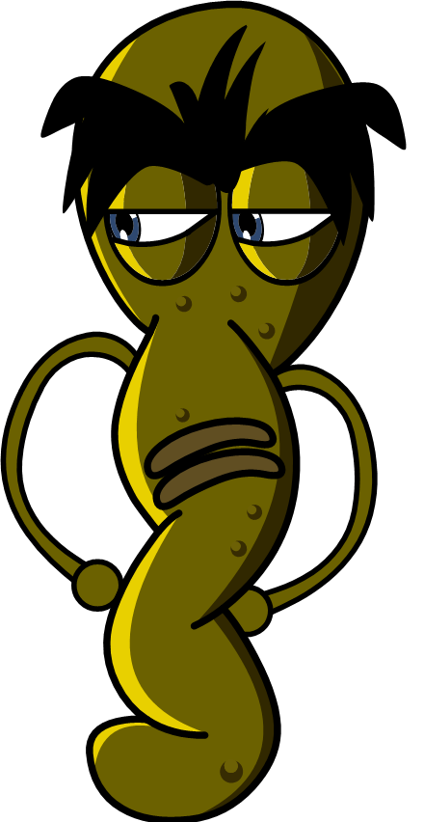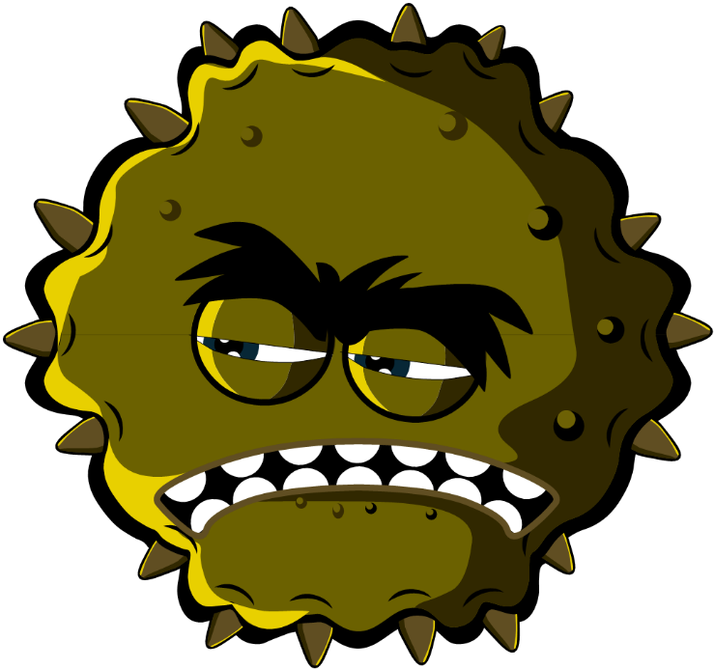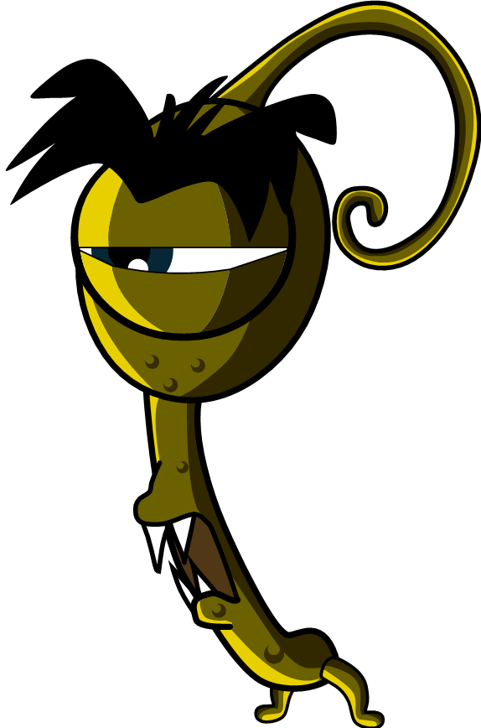

**المرحلة الأساسية 4 (14-16 عامًا)**

## مرحبًا بكم في e-Bug

تم تصميم e-Bug لجعل تعلم عالم الميكروبات والمضادات الحيوية للأطفال أمرًا ممتعًا للغاية في البيئة المدرسية. هو عبارة عن مجموعة تكميلية للمناهج الدراسية (مرحلة التأسيس المبكرة (Early Years)، والمراحل الأساسية (Key Stage) الأولى، والثانية، والثالثة، والرابعة تتوافق مع المعايير التعليمية الخاصة بوزارة التعليم للمدارس الإعدادية والثانوية.

تم وضع هذا المورد من قبل وكالة الأمن الصحي في المملكة المتحدة (UK Health Security Agency) (التي كانت تُعرف سابقًا باسم هيئة الصحة العامة في إنجلترا (Public Health England)) بالتعاون مع 17 من البلدان الشريكة للاتحاد الأوروبي لتعزيز الاهتمام بالعلوم وتحسين معرفة الشباب وفهمهم لعالم الميكروبات، والوقاية من العدوى ومكافحتها، والاستخدام الرشيد للمضادات الحيوية، وبالتالي تمكينهم من أن يكونوا سباقين في الاعتناء بصحتهم. يمكن استخدام خطط الدرس بالتسلسل أو في شكل أنشطة فردية مصممة لتناسب فترة الصفوف الدراسية التي تبلغ مدتها 50 دقيقة. يمكن للمعلمين استخدام هذه الأدوات بحرية وقد يتم نسخها لاستخدامها في الفصل الدراسي ولكن لا يجوز بيعها.

تشارك أكثر من 27 دولة على مستوى العالم في مشروع e-Bug وقد جرى تقييم الموارد مع أكثر من 3000 طفل في إنجلترا، وفرنسا، وجمهورية التشيك. يتم دعم حزمة e-Bug من خلال الموقع الإلكتروني، الذي يمكن من خلاله تنزيل جميع موارد الحزمة التعليمية، ومقاطع الفيديو، والصور، والأنشطة الإضافية ([www.e-bug.eu](http://www.e-bug.eu)).

نود أن نتوجه بالشكر لكل من شارك في وضع هذا المورد الذي سيساعد الجيل القادم من البالغين على استخدام المضادات الحيوية بشكل أكثر حكمة. نود أن نشكر بشكل خاص المعلمين والطلاب في جميع أنحاء المملكة المتحدة وأوروبا الذين شاركوا في مجموعات التركيز، وعملية التقييم، وساعدوا في ضمان أن هذه المواد ليست ممتعة وشيقة فحسب ولكنها فعالة أيضًا. نأمل أن تستمتع باستخدام e-Bug وستجد أنه إضافة بالغة الأهمية إلى فصلك الدراسي. إذا كنت تريد مواكبة أحدث مواردنا، أو البحث والتطوير الذي نضطلع به، يُرجى التسجيل لتلقي الرسائل الإخبارية الربع سنوية عبر الموقع الإلكتروني: [www.e-bug.eu/uk-newsletter](http://www.e-bug.eu/uk-newsletter)

بصفتكم معلمين، فإن تعقيباتكم بالغة الأهمية بالنسبة لنا. ستساعد تعليقاتكم في تحسين موارد e-Bug وتطويرها. يُرجى إرسال أي تعقيبات، واستفسارات، واقتراحات إلى:

Primary Care and Interventions Unit UK Health Security Agency Twyver House, Bruton Way Gloucestershire GL1 1DQ

أو بدلًا من ذلك يمكنك زيارة الموقع الإلكتروني لبرنامج e-Bug والتواصل معنا عبر [www.e-bug.eu/uk-contact-us](http://www.e-bug.eu/uk-contact-us)

فريق e-Bug

يحتوي كل قسم من الحزمة على خطط الدروس التفصيلية، وأوراق العمل والمواد التدريبية الخاصة بالطلاب التي يتوفر بعضها بتنسيق مايكروسوفت باوربوينت (MS PowerPoint) لاستخدام السبورة البيضاء:

* أنشطة إبداعية قائمة على الاستقصاء لتعزيز التعلم الفعال
* تسليط الضوء على مخرجات التعلم التي تعمق فهم الطلاب لأهمية الميكروبات، وانتشارها، وعلاجها، والوقاية منها
* الأنشطة التي تشجع الطلاب على تحمل المزيد من المسؤولية فيما يتعلق بصحتهم
* الأنشطة التي تسلط الضوء على أهمية الاستخدام المسؤول للمضادات الحيوية

## معلومات المعلم التذكيرية



**المرحلة الأساسية 4**

تتوفر معلومات أساسية اختيارية حول كل من موضوعات الحزم التعليمية لمساعدتك في تخطيط الدروس وتعريف الطلاب بالموضوعات.

### **مقدمة عن الميكروبات**

الكائنات الحية الدقيقة هي كائنات حية صغيرة للغاية بحيث لا يمكن رؤيتها بالعين المجردة، فهي كائنات مجهرية. توجد الكائنات الحية الدقيقة في كل مكان تقريبًا على الكرة الأرضية ويمكن أن تكون مفيدة وضارة للإنسان. من المهم توضيح أن الميكروبات ليست "مفيدة" أو "ضارة" بالفطرة. بل ثمة بعض الميكروبات المفيدة للإنسان بينما يمكن أن يكون البعض الآخر ضارًا حسب الحالة. على سبيل المثال، يُستخدم العفن *الرشاشيات (Aspergillus)* في صناعة الشوكولاتة؛ إلا إنه قد يضر بالإنسان في حال استنشاقه ونفاذه إلى الرئتين. على الرغم من أن الميكروبات متناهية الصغر، إلا أنها تتميز بتنوعها حيث تتواجد بالعديد من الأشكال والأحجام المختلفة. المجموعات الثلاث من الميكروبات التي يغطيها هذا المورد هي الفيروسات، والبكتيريا، والفطريات.

**الفيروسات** هي الأصغر حجمًا بين الثلاثة وهي ضارة بشكل عام للإنسان. لا تستطيع الفيروسات البقاء على قيد الحياة بمفردها. فهي تتطلب خلية "مضيفة" للعيش والتكاثر. وبمجرد دخول الفيروسات للخلية المضيفة، تتكاثر سريعًا وتدمر الخلية نتيجة عملية التكاثر. ثمة أكثر من 250 نوعًا مختلفًا من الفيروسات التي تسبب نزلات البرد. واحدة من أكثر هذه الفيروسات شيوعًا هي *الفيروس الأنفي (Rhinovirus)*.

**البكتيريا** كائنات وحيدة الخلية، يمكن أن تتكاثر - في ظل الظروف المناسبة - أضعافًا مضاعفة، بمعدل مرة كل 20 دقيقة في المتوسط. أثناء نموها الطبيعي، ينتج بعضها مواد (سموم) يمكن أن تكون ضارة للإنسان وتسبب مرض (*المكورات العنقودية* *الذهبية (Staphylococcus* *aureus)*). بعض البكتيريا غير ضارة على الإطلاق، بل يمكن أن تكون مفيدة جدًا، (مثل بكتيريا *الملبنة (Lactobacillus)* في الصناعات الغذائية)، بل إنها بعضها ضروري لاستمرار الحياة البشرية (مثل بكتيريا *المستجذرة (Rhizobacterium)*، التي لها دور في عملية نمو النباتات). عندما تكون البكتيريا غير ضارة، يُطلق عليها اسم البكتيريا غير المسببة للأمراض، بينما تُعرف البكتيريا التي تسبب الأضرار باسم البكتيريا المسببة للأمراض. أكثر من 70% من البكتيريا كائنات دقيقة غير مسببة للأمراض (غير ضارة).

يمكن تقسيم البكتيريا إلى ثلاث مجموعات حسب أشكالها - المكورات (كروية الشكل)، والعصيات (عصوية الشكل)، والحلزونية. يمكن أيضًا تقسيم البكتيريا كروية الشكل إلى ثلاثة أشكال - عنقودية، أو عقدية، أو مجموعات من الإثنين. يمكن للعلماء الاستعانة بهذه الأشكال للمساعدة في تحديد الميكروبات ومعرفة العدوى التي يعاني منها المريض.

**الفطريات** هي كائنات متعددة الخلايا بشكل عام، يمكن أن تكون مفيدة ويمكن أن تكون ضارة للإنسان. تحصل الفطريات على طعامها إما عن طريق تحلل المواد العضوية الميتة أو عن طريق العيش في شكل طفيليات على مضيف. يتراوح حجم الفطريات من الحجم المجهري إلى حجم كبير للغاية، وتشمل العفن، والفطر، والعفن الفطري. في حين أن الفطريات يمكن أن تكون ضارة عن طريق التسبب في عدوى أو تكون سامة لا يمكن تناولها؛ يمكن أن تكون الأنواع الأخرى من الفطريات مفيدة أو غير ضارة على سبيل المثال، ينتج *البنيسيليوم* البنسلين وهو المضاد الحيوي ويمكن تناول *الغاريقون ثنائي البوغ* (*Agaricus bisporus*) (الفطر الشائع). تنتشر الفطريات عبر الهواء في شكل بوغ صغير الحجم صلب يشبه البذور. عندما تسقط هذه الأبواغ على الخبز أو الفاكهة، يمكن أن تنفتح وتنمو في ظل الظروف المناسبة (مثل، الرطوبة).

### **الميكروبات المفيدة**

إحدى الطرق الرئيسية التي تكون بها البكتيريا نافعة تتمثل في صناعة المواد الغذائية. يمكن استخدام المنتجات الطبيعية الثانوية التي يحدثها نمو الميكروبات لتصنيع العديد من المنتجات الغذائية الصالحة لاستهلاكنا.

التخمر عملية تعمل البكتيريا من خلالها على تفكيك السكريات المعقدة إلى مركبات بسيطة مثل ثاني أكسيد الكربون والكحول. تتوفر معلومات أساسية اختيارية حول كل من موضوعات الحزم التعليمية لمساعدتك في تخطيط الدروس وتعريف الطلاب بالموضوعات.

ثمة أنواع مختلفة من التخمر، حيث ينتج الخل عن تخمر حمض الخليك، بينما يُستخدَّم تخمر حمض اللاكتيك في إنتاج الجبن والزبادي. تُستخدَّم بعض الفطريات في إنتاج الجبن الأزرق. تستخدم الخميرة، *السكيراء الجعوية (Saccharomyces cerevisiae)*، في صناعة الخبز، ومنتجات العجين عن طريق التخمير. يُنتج النبيذ والبيرة أيضًا بنفس الطريقة على الرغم من أنه يتم إنتاج الكحول بعد التخمير عندما تنمو الميكروبات بدون أكسجين. تعتمد صناعة الشوكولاتة كذلك على البكتيريا والفطريات. تنتج هذه الكائنات حمضًا من خلال عملية التخمير يعمل على تآكل الجراب الصلب ويسهل الوصول إلى حبوب الكاكاو.

عند إضافة *بكتيريا العِقْدِيَّةُ الحَرِّيَّة (Streptococcus thermophilus)* أو*المُلَبِّنَةُ البُلغارِيَّة (Lactobacillus bulgaricus)* إلى الحليب، تستهلك هذه البكتيريا ما به من سكريات خلال عملية التخمر لتحويله إلى زبادي. يتم إنتاج الكثير من الحمض في منتجات الألبان المخمرة بحيث لا يمكن أن يعيش بها سوى القليل من الميكروبات التي يُحتمل أن تكون ضارة.

يُشار إلى بكتيريا *العصية اللبنية* بشكل عام على أنها بكتيريا مفيدة أو "نافعة". وتساعدنا هذه البكتيريا في هضم الطعام، وتُعرَف اصطلاحًا باسم بكتيريا البروبيوتيك التي نجدها في الزبادي ومشروبات البروبيوتيك. رغم ذلك فقد تتسبب "البكتيريا النافعة" في حدوث عدوى لدى الأشخاص الذي يعانون من ضعف جهاز المناعة.

### **الميكروبات الضارة**

بعض الميكروبات قد تكون ضارة بصحة الإنسان وقد تسبب بعض الأمراض: حيث يسبب فيروس*الإنفلونزا* "النزلة الوافدة" (والتي تُعرَف اختصارًا باسم "الإنفلونزا")؛ بينما قد تسبب بكتيريا*العطيفة(Campylobacter)* التسمم الغذائي، وقد يسبب الفطر الجلدية، مثل*فطر الشعروية* (*Trichophyton*) بعض الأمراض، مثل القدم الرياضي والسعفة. تُعرف مثل هذه الميكروبات باسم مسببات الأمراض. يختلف شكل المرض الذي يسببه كل ميكروب مسبب للمرض من ميكروب لآخر.

قد تتسبب السموم البكتيرية في تلف الأنسجة والأعضاء وتصيبنا بالتعب، ولحسن الحظ هذا أمر نادر.

تحتاج الفيروسات إلى العيش داخل الخلية من أجل البقاء على قيد الحياة. بمجرد دخولها إلى الخلية تتكاثر حتى تنمو بالكامل وتترك الخلية المضيفة. تفضل الفطريات الجلدية عمومًا النمو أو تشكيل مستعمرات تحت الجلد. المنتجات التي تنتج أثناء عملية التغذية تسبب التورم والحكة.

يُعرف المصاب بأنه الشخص المصاب بمرض ناجم عن ميكروب ضار يسبب هذا المرض. يمكن أن تنتقل العديد من الميكروبات الضارة من شخص إلى آخر عن طريق العديد من الطرق المختلفة – الهواء، واللمس، والماء، والطعام، والهباء الجوي (مثل العطس، وبخار الماء) والحيوانات وما إلى ذلك؛ ويُطلق على الأمراض التي تسببها هذه الميكروبات الأمراض المعدية.

في بعض الحالات، يمكن أن تنتشر الأمراض المعدية في المجتمعات أو مناطق واسعة، وهذا ما يُسمى بالوباء. يُعرَف المرض بالجائحة في حال انتشاره في بلد بأكلمه أو في جميع أنحاء العالم. بدأت جائحة COVID-19 بعدما تسبب فيروس جديد يُعرَف باسم SARS-CoV-2 في انتشار مرض COVID-19 بين مجموعة من السكان في الصين. ونظرًا لأن هذا الفيروس شديد العدوى، كان انتشاره العالمي أمرًا شائعًا جدًا، إذ كان الفيروس قادرًا على الانتشار بسرعة لإصابة الأشخاص من جميع أنحاء العالم.

من المهم أن تتذكر أنه ليست كل الميكروبات ضارة، وأن بعض الميكروبات تكون ضارة فقط عند إخراجها من بيئتها الطبيعية. على سبيل المثال، تعيش كل من *السالمونيلا (Salmonella)* و *بكتيريا العطيفة* في أمعاء الدجاج عادة دون التسبب في أي ضرر. ومع ذلك، عندما تدخل أمعاء الإنسان فإن السموم التي تطلقها نتيجة نموها الطبيعي يمكن أن تجعلنا مرضى للغاية.

كما تتكيف أجسامنا للمساعدة في التخلص العدوى، وقد يأخذ هذا التكيف أي من الأشكال التالية:

* الحمى: تفضل الميكروبات العيش في درجة حرارة الجسم الطبيعية عند 37 درجة مئوية. تعتبر الحمى أو ارتفاع درجة حرارة الجسم أحد الاستجابات المناعية للجسم للقضاء على التهديد المحتمل (الميكروب) الموجود داخل الجسم.
* التورم: قد تؤدي الإصابة بقطع في اليد إلى تورم؛ حيث تستجيب أجسامنا بطريقة مماثلة للحمى ولكن فقط بطريقة أكثر موضعية.
* الطفح الجلدي: هذا هو رد فعل أجسامنا تجاه السموم الميكروبية.

### **العناية الصحية بالأيدي والجهاز التنفسي**

#### *لماذا تعتبر العناية الصحية باليدين أمرًا مهمًا للغاية؟*

قد تكون العناية الصحية باليدين الطريقة الوحيدة الأكثر فعالية في الحد من انتشار الأمراض والوقاية منها، كما أنها من التدخلات السلوكية المهمة التي يجب ترسيخها وتعزيزها منذ نعومة أظافرنا. المدارس ومجموعات المجتمع المحلي تكون مكتظة نسبيًا، وتوفر بيئة مغلقة يمكن أن تنتشر فيها الميكروبات بين الأطفال بسهولة وبسرعة عن طريق الاتصال المباشر أو ملامسة الأسطح. يمكن أن تكون بعض هذه الميكروبات ضارة وتسبب الأمراض. يساعد غسل الأيدي بالماء والصابون في أوقات مهمة على إزالة الميكروبات الضارة العالقة بأيدينا من البيئة المحيطة، مثل المنزل، والمدرسة، والحديقة، والحيوانات الأليفة وغير الأليفة، والطعام. ثبت أن غسل اليدين بطريقة فعالة يقلل من معدلات التغيب في المدارس.

#### *لماذا يعد الصابون ضروري لغسل اليدين بشكل فعال؟*

بطبيعتها، تعيش بعض البكتيريا المفيدة على أيدينا - وتُعد بكتيريا*المكورة العنقودية (Staphylococcus)* أحد الأمثلة الشائعة (عبارة عن بكتيريا كروية الشكل تعيش في عناقيد). تفرز بشرتنا بطبيعتها مادة زيتية تُعرف باسم "الزهم"، والتي تساعد في الحفاظ على رطوبة البشرة والحفاظ على صحة الميكروبيوم (الكائنات الحية الدقيقة التي تعيش على بشرتنا). ولكن تُعد هذه المادة الزيتية أيضًا بيئة مثالية لنمو الميكروبات وتكاثرها، كما تساعد المادة الزيتية الميكروبات في "الالتصاق" ببشرتنا.

من الضروري استخدام الصابون لتفتيت الزيوت الموجودة على سطح اليدين، كما يجب استخدام الصابون بشكل جيد على جميع أسطح اليدين، مما ينتج رغوة تساعد في إزالة الأوساخ والتخلص من الميكروبات. من المهم شطف أيدينا للمساعدة في إزالة الأوساخ والميكروبات. يجب استخدام الصابون السائل بدلًا من لوح الصابون، خاصة إذا استخدمه عدة أشخاص، حيثما أمكن. في حال عدم توفر الصابون، تتميز أيضًا معقمات الأيدي، التي لا تقل نسبة الكحول فيها عن 60%، بفعاليتها طالما لا توجد أوساخ مرئية/ أي مادة أخرى على اليدين (يجب غسل هذه المواد بالماء والصابون). يجب استخدام معقم اليدين على اليدين بالكامل وفركه حتى يجف (حوالي 20 ثانية - بطول مدة غناء أغنية عيد ميلاد سعيد مرتين). تعمل منتجات تعقيم اليدين التي تحتوي على مكونات مثل الكحول على التخلص من الميكروبات عند جفافها، ولكنها لا تقتل جميع أنواع الميكروبات الضارة ولا تزيل الأوساخ المرئية أو غيرها من المواد الموجودة على البشرة. وبالتالي، يجب ألا تُستخدم منتجات تعقيم اليدين بصفة عامة بعد استخدام المرحاض.

#### *ما اللحظات الحاسمة لغسل اليدين؟*

* قبل إعداد الطعام، وخلاله، وبعده
* قبل تناول الطعام أو مناولة الأطعمة الجاهزة للأكل
* بعد استخدام المرحاض، أو تغيير الحفاض/الملابس الداخلية المتسخة
* بعد التعرض للحيوانات أو فضلات الحيوانات
* بعد السعال، أو العطس، أو تنظيف الأنف
* إذا كنت مريضًا أو في حال كنت بجوار أشخاص مرضى
* عندما تصل إلى المنزل أو تذهب إلى مكان آخر مثل العمل، أو المدرسة، أو منزل آخر (خاصة في حالة تفشي المرض)

تُعد نزلات البرد والإنفلونزا أكثر الأمراض الشائعة في الفصول المدرسية، وربما تكون واحدة من أكثر الأمراض المعدية. يُعد فيروس COVID-19 من الأمراض التنفسية التي تنتقل بنفس طريقة انتقال نزلات البرد والإنفلونزا. أكثر طرق انتقال عدوى الجهاز التنفسي شيوعًا يكون عن طريق ملامسة الرذاذ التنفسي الذي يتطاير في الهواء عند السعال أو العطس، أو عن طريق ملامسة الأسطح الملوثة. معظم الرذاذ التنفسي ثقيل ولا يقع إلا في نطاق يتراوح من متر واحد إلى 1.5 متر من الشخص. ومع ذلك، هناك رذاذ تنفسي أصغر حجمًا يبقى في الهواء لفترة أطول (محمول جوًا) وينتقل لمسافات أطول. أمثلة على ذلك: نزلات البرد (الرذاذ التنفسي) والحصبة (المحمولة جوًا). يمكن أيضًا أن تنتشر الميكروبات بشكل مباشر أكثر من خلال الاتصال بين الأشخاص وملامسة الأسطح والأشياء الملوثة. يمكن أن ينتشر الفيروس عن طريق الدخول إلى أنف الشخص غير المصاب أو العينين بسبب لمس الوجه بأيدي ملوثة.

العطس هو الطريقة التي تحاول بها أجسامنا التخلص من أي ميكروبات وجزيئات ضارة قد نستنشقها لمنعها من التعمق أكثر في الجهاز التنفسي. تعلق الميكروبات الضارة والغبار على شعر الأنف وقد يؤدي ذلك إلى الشعور بوخز في الأنف. تُرسل الأنف رسالة إلى الدماغ الذي يُرسل رسالة إلى الأنف، والفم، والرئتين، والصدر تحثهم على التخلص من مسببات التهيج. في حالات البرد والإنفلونزا، تنتشر ملايين الجزيئات الفيروسية لتلوث الأسطح التي تتساقط عليها، وقد تكون هذه الأسطح على أقدامنا أو أيدينا. بينما قد تبلغ سرعة رذاذ العطس 100 ميل/ساعة، حيث ينطلق الرذاذ في الهواء لينشر فيروس البرد/الإنفلونزا حتى مسافة تزيد عن 20 قدم من الشخص المصاب، يمكن انتشار جزيئات رذاذ السعال لمسافة تصل إلى 3 أمتار خلال ثوان، وقد تبقى الجزئيات عالقة في الهواء لمدة تزيد عن دقيقة.

تعتبر العناية الصحية بالجهاز التنفسي بشكل جيد مهمة بشكل خاص عند اقتراب موسم البرد في فصل الشتاء/الإنفلونزا كل عام، وعندما يكون هناك تفشي لبعض أنواع العدوى. تشمل الأعراض الشائعة لالتهابات الجهاز التنفسي الصداع، والتهاب الحلق، والحمى، وأحيانًا سيلان أو انسداد الأنف. كما يمكن أن تسبب هذه العدوى العطس و/أو السعال، وفقدان حاسة التذوق أو الشم، ونادرًا ما تسبب الغثيان/القيء أو الإسهال.

للوقاية من انتشار الميكروبات الضارة الناتجة عن السعال والعطس، اتبع ما يلي:

* **امنع انتشار العدوى**: احرص على تغطية الفم والأنف بمنديل. إذا لم يكن لديك منديل، يمكنك التغطية باستخدام الجزء العلوي من الساعد أو المرفق (وليس باليدين).
* **إلقائه** **في السلة**: اطرح المنديل المستخدم في السلة على الفور لتجنب انتشار الميكروب على الأسطح أو انتقاله إلى الآخرين.
* **قتل الميكروب**: اغسل يدك جيدًا بالماء والصابون، أو استخدام معقم اليدين إذا لم يتوفر الماء والصابون، بعد طرح المنديل في السلة مباشرة.

الطريقة الأخرى لمنع انتشار أمراض الجهاز التنفسي هي تعلم كيفية ممارسة العناية الصحية بالجهاز التنفسي بنجاح عند السعال أو العطس. وضع أيدينا على وجوهنا عندما نعطس هو رد فعل طبيعي، لكن من المهم استبدال هذا الإجراء بممارسة العادات الجديدة للعناية الصحية بالجهاز التنفسي للحد من انتشار العدوى. يمكن الوقاية من بعض أنواع العدوى (مثل فيروس الإنفلونزا وفيروس COVID-19) من خلال التطعيمات. اطلع على مخطط المعلومات البياني الآتي الصادر عن المركز الأوروبي لمكافحة الأمراض والوقاية منها (ECDC) [www.ecdc.europa.eu/en/ seasonal-influenza/prevention-and-control/ vaccination-infographic]، والذي يتناول أهمية تلقي لقاحًا جديدًا مختلفًا ضد الإنفلونزا كل عام.

في حالة تفشي العدوى، من المهم الحرص على غسل يديك باستمرار ولمدة 20 ثانية وأن تتبع الإرشادات الرئيسية المتعلقة بممارسة العناية الصحية بالجهاز التنفسي. قد يُطلب منك أيضًا ارتداء كمامة الوجه والابتعاد عن الأشخاص.

### **نظافة الأغذية وسلامتها**

يمكن أن يحتوي الطعام على ميكروبات مفيدة أو مفسدة أو ضارة، ولكن الميكروبات الضارة هي التي قد ترتبط بالأمراض المنقولة عن طريق الغذاء أو "التسمم الغذائي." أكثر خمسة أنواع من الميكروبات المنقولة عن طريق الغذاء في أوروبا تسبب في 70% من الأعباء الصحية المرتبطة بالأمراض المنقولة عن طريق الغذاء، وتشمل هذه الميكروبات: *النوروفيروس (Norovirus) ، والمقوسة الغوندية (Toxoplasma Gondii) ، والعطيفة الصائمية (Campylobacter jejuni) والعطيفة القولونية (Campylobacter coli) ، والسالمونيلا المعوية (Salmonella enterica) ،* و*الليستيرية المستوحدة (Listeria monocytogenes) .* كما ترتبط بعض الميكروبات الأخرى مثل *العصوية* *الشمعية*(*Bacillus* *cereus)* و*والإشريكية القولونية (Escherichia coli)* ببعض الحالات الخطيرة من الأمراض المنقولة عن طريق الغذاء يمكن العثور على هذه الميكروبات في اللحوم النيئة، في البيض الذي لا يحمل علامة الأسد البريطاني، أو علامة الجودة المماثلة خارج المملكة المتحدة، بعض منتجات الألبان، على سطح الفواكه والخضروات، وفي الأطعمة المجففة مثل المعكرونة والأرز، أو في الأطعمة الجاهزة للأكل مثل الشطائر والحلويات. يمكن أن تشمل الأعراض، الإسهال، وتقلصات المعدة، والحمى، والقيء، كما أن بعض الأمراض المنقولة عن طريق الغذاء قد تؤدي إلى الوفاة – رغم أن هذا الأمر نادر الحدوث. عادة ما تبدأ أعراض الأمراض المنقولة عن طريق الغذاء في غضون أيام قليلة من تناول الطعام الذي تسبب في العدوى، ويمكن علاجها في المنزل من خلال أخذ قسط من الراحة وتناول السوائل.

تُستخدَّم *السكيراء الجعوية* في إنتاج الخبز والبيرة. تُستخدَّم بكتيريا*العصية اللبنية* في صناعة الزبادي والجبن. تلف المواد الغذائية هو تدهور لون الطعام، وملمسه، ونكهته. يمكن أن يكون ذلك بسبب العديد من الأشياء، بما في ذلك الميكروبات. على سبيل المثال، يسبب فطر *الرازبة*  *الرئدية* عفن الخبز. الميكروبات التي تسبب الأمراض المنقولة عن طريق الغذاء قد تسبب تلف المواد الغذائية أو قد لا تسبب ذلك.

هناك خطوات مهمة يمكنك اتخاذها للوقاية من الأمراض التي تنتقل عن طريق الغذاء وتلف المواد الغذائية التي تنطبق في جميع مراحل رحلة الغذاء، من المتجر إلى أطباقنا:

1. حافظ على النظافة؛ يعد الحفاظ على نظافة اليدين والأسطح أفضل طريقة لتجنب دخول الميكروبات المنقولة عن طريق الغذاء إلى طعامنا. يجب تنظيف الأدوات، والمعدات، والأسطح بانتظام لإزالة الميكروبات الضارة.
2. الحفاظ على سلسلة التبريد؛ حفظ الطعام في المبرد أو المجمد يبطئ نمو البكتيريا لكنه لا يوقفه. للحفاظ على الطعام لفترة أطول، يجب الاهتمام بتقليل فترة ترك الطعام خارج الثلاجة أو المجمد، ويشمل ذلك بقايا الطعام التي يجب تخزينها في الثلاجة بعدما تبرد بفترة وجيزة. يجب أن تبقى درجة حرارة المبرد ≤4 درجة مئوية.
3. منع انتقال التلوث العرضي؛ منع الميكروبات الضارة الموجودة في الطعام من الانتشار إلى الأطعمة الأخرى (على سبيل المثال، عن طريق أيدينا، أو أواني المطبخ) والتسبب في المرض عند تناول هذه الأطعمة. يمكن أن يشمل ذلك الحرص على عدم غسل الدجاج أو اللحوم الأخرى لأن ذلك قد ينشر الميكروبات حول المطبخ.
4. احرص على طهي أطعمة كاللحوم على أكمل وجه؛ ويمكن التحقق من اكتمال الطهي عن طريق قطع أكثر قطع اللحم سمكًا للتأكد من عدم وجود أي أجزاء وردية اللون أو وصفاء لون أي عصارات. كما يمكن استخدام مسبار درجة حرارة الطعام؛ يجب أن تصل درجة الحرارة إلى إحدى المجموعات التالية للتأكد من طهيها طهيًا صحيحًا:
   * 60 درجة مئوية لمدة 45 دقيقة
   * 65 درجة مئوية لمدة 10 دقائق
   * 70 درجة مئوية لمدة دقيقتين
   * 75 درجة مئوية لمدة 30 ثانية
   * 80 درجة مئوية لمدة 6 ثوان

تُستخدم الملصقات الموضوعة على الأطعمة لتحديد ما إذا كان من الآمن تناول الطعام، أو عندما تكون جودة الطعام في أفضل حالاتها. يشير "تاريخ انتهاء صلاحيتها" إلى الوقت الذي يظل فيه الطعام آمنًا للأكل. ينبغي تجنب استهلاك المنتج الغذائي بعد هذا التاريخ. تشير عبارة "يُفضل استهلاكه قبل" إلى الوقت الذي سيكون فيه الطعام بأفضل جودة، ولكن تجدر الإشارة إلى أن استهلاك الطعام بعد هذا التاريخ من المفترض أن يظل آمنًا.

تتوفر بعض المعلومات الأساسية التفصيلية والمواد التدريبية لدعم المعلمين، ويمكن العثور عليها من خلال هذا الرابط: e-bug.eu/eng/KS4/ lessons/Food-Hygiene.

### **العدوى المنقولة جنسيًا**

العدوى المنقولة جنسيًا هي عدوى تنتقل عن طريق الاتصال الجنسي الوثيق مع شخص مصاب بالفعل. يمكن علاج بعض الأمراض المنقولة جنسيًا والشفاء منها بتناول أدوية المضادات الحيوية بينما لا يمكن علاج البعض الآخر. يمكن علاج العديد من أعراض الأمراض المنقولة جنسيًا غير القابلة للشفاء لتسهيل التعايش معها. يوجد أكثر من 25 مرضًا مختلفًا ينتقل عن طريق الاتصال الجنسي.

تحدث العدوى البكتيرية المنقولة جنسيًا عندما تنتشر البكتيريا من خلال الاتصال الجنسي المهبلي، أو الفموي، أو الشرجي مع شخص مصاب. تشمل هذه الأمراض داء المتدثرة والسيلان والزهري، وعادة ما يجري علاجها بالمضادات الحيوية.

تنتشر الأمراض الفيروسية بنفس طرق انتشار الأمراض البكتيرية، ولكن يمكن أيضًا أن تنتشر عن طريق ملامسة جلد الشخص المصاب أو سوائل جسمه ملامسة مباشرة، ويشمل ذلك الدم والسائل المنوي أو اللعاب الذي ينتقل من شخص مصاب إلى مجرى الدم عند شخص غير مصاب. تشمل العدوى الفيروسية الثآليل التناسلية، والتهاب الكبد ب، والهربس، وفيروس نقص المناعة البشرية، التي على الرغم من إمكانية علاجها، إلا أنها غير قابلة للشفاء.

رغم انتقال معظم الأمراض المنقولة جنسيًا عبر الاتصال الجنسي المباشر، يمكن انتقال بعضها بطرق أخرى غير الطرق الجنسية. على سبيل المثال، قد ينتقل فيروس الالتهاب الكبدي الوبائي (ب) و (ج)، وفيروس نقص المناعة البشرية، إلى الآخرين عن استخدام إبر أو حقن الشخص المصاب، كما يمكن انتقالها من الأم إلى الجنين خلال الحمل والولادة. يمكن أيضًا أن ينتشر فيروس نقص المناعة البشرية عن طريق حليب الثدي. من المهم أن نلاحظ أن الشخص المصاب بفيروس نقص المناعة البشرية الذي يخضع للعلاج وحمله الفيروسي غير قابل للكشف لا يمكن أن ينقل فيروس نقص المناعة البشرية إلى شخص آخر.

تُتاح تفاصيل حول أكثر الأمراض الجنسية شيوعًا في ملف عرض مايكروسوفت باوربوينت (MS PowerPoint) يمكن العثور عليه عبر هذا الرابط: e-bug.eu/eng/KS4/lesson/STIs. من المهم ملاحظة أن الأشخاص يمكن أن يصابوا بعدوى منقولة جنسيًا ولكن لا تظهر عليهم أعراضًا واضحة، كما أنهم أنفسهم قد لا يعرفون أنهم مصابون.

يمكن لأي شخص أن يُصاب بالعدوى المنقولة جنسيًا. معظم الأشخاص الذي يصابون بمرض منقول جنسيًا لا يعرفون أن الشخص الذي يقيمون معه علاقة جنسية مصاب بالمرض. عند مناقشة الصحة الجنسية مع الطلاب، من المهم أن يشعر الجميع بالراحة، والأمان، وأنه يتم سماعهم. فيما يلي بعض القواعد الأساسية التي ينبغي اتباعها:

* لن يضطر أي شخص (مدرس أو طالب) للإجابة عن سؤال شخصي
* لن يتم إجبار أي شخص على المشاركة في المناقشة
* سيتم استخدام الأسماء الصحيحة لأجزاء الجسم فقط (قد ترغب في أن تطلب من التلاميذ استخدام الكلمة الصحيحة إذا كان بإمكانهم ذلك، ولكن إذا لم يتمكنوا من ذلك، استخدم الكلمة التي يعرفونها ثم قدم لهم الكلمة الأنسب والأكثر ملاءمة)
* سيتم شرح معاني الكلمات بطريقة منطقية وواقعية
* أخرى (على النحو المتفق عليه مع الصف)

#### *الكلاميديا*

الكلاميديا هي عدوى تنتقل عن طريق الاتصال الجنسي تسببها بكتيريا تُسمى *المتدثرة الحثرية (Chlamydia trachomatis)*. أعلى معدل للإصابة بالكلاميديا يكون بين الأشخاص الذين تتراوح أعمارهم بين 16 و24 عامًا. يُعتقد أن واحدًا من كل عشرة أشخاص من هذه المجموعة مصاب. حوالي 70% من الإناث و50% من الذكور المصابين بالكلاميديا لا يعانون من أي أعراض على الإطلاق مما يعني أن العديد من الأشخاص المصابين لا يدركون أنهم يحملون العدوى. بالنسبة للنساء اللواتي يعانين من أعراض، قد تشمل هذه الأعراض إفرازات غير طبيعية، و/أو الشعور بألم، و/أو نزيف أثناء ممارسة الجنس، وألم عند التبول. تشمل هذه الأعراض عند الرجال إفرازات عكرة أو مائية من طرف القضيب، وألم عند التبول، وألم في الخصية.

يمكن إجراء التشخيص باستخدام عينة من البول (لدى الذكور والإناث) أو مسحة مهبلية (للإناث فقط). يمكن علاج العدوى بتناول جرعة من المضادات الحيوية لمدة أسبوع. الكلاميديا غير المعالجة هي سبب راسخ لمرض التهاب الحوض (التهاب خطير في المبايض وقناتي فالوب)، والحمل خارج الرحم (عندما ينمو الجنين في قناة فالوب) والعقم عند النساء. يمكن أن تسبب العدوى لدى الرجال مشكلات في البروستاتا والخصية، وهناك مجموعة متزايدة من الأدلة تربط أيضًا بين الكلاميديا والعقم عند الرجال.

على الرغم من أن الكلاميديا مشكلة صحية عامة خطيرة ومتزايدة، إلا أن هناك عددًا من الخصائص لهذه العدوى قد تعني أن الشباب قد لا يجدون أنها منذرة بالخطر على وجه الخصوص.

عند اتخاذ قرار بشأن استخدام الواقيات الذكرية، من المرجح أن يقيم الشباب العواقب. سيكون بعضها إيجابيًا، مثل الحماية من العدوى المنقولة جنسيًا ولكن من المحتمل أن يكون هناك العديد من العوامل السلبية (مثل "التأثير السلبي على الحالة المزاجية"). في كثير من الأحيان يمكن أن تفوق العوامل السلبية العوامل الإيجابية، لذلك لا تكون دوافع استخدام الواقيات الذكرية قوية بصفة خاصة.

للتصدي لذلك وللتحفيز على استخدام الأوقية الذكرية، من الضروري أن لدى الشباب تصورات دقيقة عن التهديد الذي تسببه الأمراض المنقول جنسيًا. تم تصميم هذا الدرس لتشجيع التصورات القوية والواقعية للتهديد الذي تسببه الكلاميديا، وتزويد الطلاب بفرصة استكشاف القضايا المتعلقة بالتفاوض على ممارسة الجنس الآمن.

### **اللقاحات**

لطالما كانت اللقاحات أكثر الطرف فعالية في الوقاية من الأمراض والمساعدة في الحد من نسبة الوفيات المرتبطة بالأمراض المعدية على مستوى العالم. تُطوَّر اللقاحات للوقاية من المرض، بدلًا من معالجته بعد الإصابة به.

#### *كيف توفر اللقاحات المناعة المطلوبة*

تُنتج اللقاحات عادة من نسخ ضعيفة أو غير نشطة من الميكروبات نفسها التي تسبب لنا المرض؛ في بعض الحالات، تُصنع اللقاحات من خلايا تشبه الخلايا الميكروبية التي تسبب لنا المرض، ولكنها ليست نسخًا طبق الأصل منها. تنجم بعض الأمراض عن مادة سامة ينتجها الميكروب، لذلك تحتوي بعض اللقاحات على مادة تشبه السم المعروف باسم التوكسويد. فيما يلي أمثلة على ذلك: الكوليرا والدفتيريا.

عندما يتم إدخال اللقاح في الجسم، يهاجمه جهاز المناعة كما لو كانت الميكروبات الضارة هي التي تهاجم الجسم. تعمل خلايا الدم البيضاء على تخليق العديد من الأجسام المضادة لربط المستضدات بسطح اللقاح. بما أن اللقاح عبارة عن نسخة ضعيفة للغاية من الميكروب، تنجح خلايا الدم البيضاء في التخلص من الخلايا الميكروبية، ولا يصيبك اللقاح بالمرض؛ وبفضل إزالة جميع مستضدات اللقاح بنجاح، يتذكر جهاز المناعة كيفية مقاومة هذه الميكروبات. في المرة القادمة التي تدخل فيها الميكروبات التي تحمل المستضد نفسه إلى الجسم، يكون جهاز المناعة مستعدًا لمكافحة الميكروبات قبل أن تكون هناك فرصة متاحة لها لإصابتك بالمرض.

في بعض الحالات، يحتاج جهاز المناعة بعض التذكير، لذا تستلزم بعض التطعيمات تلقي جرعات معززة. بعض الميكروبات كالإنفلونزا قادرة على المراوغة، حيث تعمل على تغيير مستضداتها. يعني ذلك أن جهاز المناعة لم يعد مستعدًا لمكافحة هذه الميكروبات. لهذا السبب نوفر لقاحات سنوية للإنفلوانزا.

الفيروسات الحية في لقاح الإنفلونزا الذي يُعطَى لأطفال في سن الدراسة قد تكييفها مع البرد بحيث لا يمكنها التنسخ بكفاءة إذا كانت درجة حرارة الجسم 37 درجة مئوية. يعني ذلك عدم قدرة الفيروس على التنسَّخ داخل الرئتين، بل سيتكاثر في درجات الحرارة الأكثر برودة بمنطقة الأنف. يساعد ذلك جسم الطفل على إنتاج إجسام مضادة موضعية في بطانة المجاري التنفسية لحمايته ضد العدوى في حال التقاط فيروس الإنفلونزا (الذي يدخل الجسم عبر الأنف والفم).

هذه الأجسام المضادة الموضعية لا يحفز إنتاجها لقاح الإنفلونزا المعطَّل. وبالإضافة إلى الأجسام المضادة الموضعية بالأنف، ينتج الجسم أيضًا بعض الأجسام المضادة في الدم (الأجسام المضادة المجموعية). يعني تلقي اللقاحات أن بعض الأمراض الشائعة التي عانيت منها سابقًا، على سبيل المثال، الجدري، تم القضاء عليه الآن. عودة ظهور أمراض أخرى بين الأفراد، على سبيل المثال الحصبة، قد تكون بسبب عدم تلقي نسبة كبيرة بما يكفي من السكان اللقاح. يمكن الوقاية من الأوبئة بتطعيم نسبة كبيرة بما يكفي من السكان، للوصول إلى مناعة القطيع.

#### *مناعة القطيع*

تُعرف مناعة القطيع بأنها نوع من المناعة التي يكتسبها الفرد عندما يوفر تلقي جزء من السكان اللقاح (أو القطيع) الحماية لغيرهم من الأفراد غير الملقَّحين. في حال تلقي نسبة كافية من السكان اللقاح، تقل احتمالية تعرض الأشخاص غير المصابين للمرض بفضل انخفاض معدل انتشار المرض. من المهم الحفاظ على مناعة القطيع حيث يتعذر على بعض الأشخاص تلقي اللقاحات. تشمل فئات الأشخاص غير القادرين على تلقي اللقاح الأفراد الذين يعانون من ضعف جهاز المناعة أو الحساسية ضد مكونات اللقاح، وصغار الأطفال.

#### *التطعيمات الدورية والتطعيمات الأخرى*

تعتمد الدول بعض التطعيمات الدورية ضد الأمراض التي تعتبر عالية الخطورة في الدولة المعنية. تحتوي بعض اللقاحات على مستضدات تستهدف أكثر من مرض. تتضمن الأمثلة لقاح شلل الأطفال والدفتيريا والتيتانوس، ولقاح الحصبة والنكاف والحصبة الألمانية. في بعض الحالات، قد يؤدي عامل مرضي واحد إلى الإصابة بأكثر من مرض. تُعد*عدوى فيروس الورم الحليمي البشري (Human papillomavirus)*، المعروفة أيضًا بالاختصار (HPV)، أحد الأمراض التي يسببها فيروس الورم الحليمي البشري الذي يؤدي إلى ظهور ثآليل في المنطقة التناسلية، ويمكن أن يؤدي إلى الإصابة بسرطان عنق الرحم في حال إهمال متابعته. يمكن أن يساعد لقاح فيروس الورم الحليمي البشري في وقاية المرأة من سرطان عنق الرحم، وكذلك حمايتها ضد الثآليل التناسلية. مع تزايد معدل الرحلات الدولية، من الضروري أن يفهم الطلاب أن السفر إلى مختلف المناطق يزيد من مخاطر تعرضهم للعدوى. قد ترجع زيادة احتمالية المخاطر إلى سوء مرافق الصرف الصحي أو سوء عادات النظافة الشخصية، أو ارتفاع معدل الإصابة بمختلف الأمراض في هذه البلدان المعنية، كداء الكلب أو الالتهاب السحائي، أو التهاب الدماغ الياباني. يمكن للطلاب زيارة موقع e-Bug الإلكتروني للاطلاع على مزيد من المعلومات، أو للتواصل مع الممارس المختص بتطعيمات السفر في عيادة طب الممارسة العامة، أو يمكنهم زيارة الموقع الإلكتروني: [www.fitfortravel.nhs.uk] تُعد تطعيمات السفر من الأهمية بمكان، بل في بعض الحالات قد يُشتَّرط الحصول عليها لدخول أي بلد. على سبيل المثال، يُشتَّرط تقديم إثبات تطعيم ضد الالتهاب السحائي لدخول المملكة العربية السعودية لأداء فريضة الحج.

#### COVID-19

يشير مصطلح COVID-19 إلى اسم المرض الذي يسببه الفيروس المعروف باسم SARS-CoV-2 والذي يصيب الأشخاص بمرض يؤثر على صحة الرئتين، وبالتالي يؤثر على تنفسهم. معظم المصابين بفيروس COVID-19 يعانون من أعراض مرض تنفسي خفيفة إلى متوسطة، ويتعافون بدون الحاجة إلى أي علاج خاص. بالنسبة لكبار السن ومن يعانون من مشكلات صحية كامنة، كأمراض القلب والأوعية الدموية والسكري والأمراض التنفسية المزمنة والسرطان، فتزداد احتمالية إصابتهم بمرض خطير.

تتمثل أفضل سبل الوقاية من المرض والحد من انتقاله في الإحاطة الجيدة بطبيعة فيروس سارس-كوف-2 ومرض COVID-19 الذي يسببه، وكيفية انتشاره والحصول على اللقاح المتوفر لك في إطار إحدى برامج التطعيمات. يمكنك حماية نفسك وحماية غيرك من العدوى بغسل يديك واستخدام معقم كحولي، وتجنب لمس وجهك، والالتزام بارتداء الكمامة وتطبيق التباعد الاجتماعي.

في وقت إعداد حزمة e-Bug الماثلة (يوليو 2021) كانت عدة لقاحات مضادة لفيروس COVID-19 قد طوِّرت بالفعل للمساعدة في السيطرة على تفشي المرض، مثل لقاح أوكسفورد/أسترازينيكا الذي جرى تجريبه على أكثر من 11,000 شخص، ولقاح فايزر/بيونتيك الذي جرى تجريبه على أكثر من 43,500 شخص. رغم سرعة تطوير هذه اللقاحات إلا إن جهات التطور لم تغفل أي مرحلة من مراحل عملية التطوير، وقد استوفت اللقاحات مجموعة من المعايير الصارمة التي وضعتها الوكالة التنظيمية للأدوية ومنتجات الرعاية الصحية (MHRA) التي أكدت سلامة جميع الأدوية المستخدمة في المملكة المتحدة. تلعب لقاحات COVID-19 دورًا بارزًا في إبطاء انتشار العدوى والحد من معدلات الوفاة.

### **استخدام المضادات الحيوية ومقاومة مضادات الميكروبات**

في بعض الحالات، يحتاج جهز المناعة إلى بعض المساعدة. مضادات الميكروبات عبارة عن أدوية تُستخدَّم لقتل الميكروبات أو إبطاء نموها. يمكن تجميع مضادات الميكروبات حسب الكائنات الحية الدقيقة التي تقاوها في المقام الأول. تستخدَّم المضادات الحيوية لعلاج الأمراض البكتيرية، كالالتهاب السحائي والسل الرئوي والالتهاب الرئوي. وهي غير فعالة مع الفيروسات، لذا لا يمك استخدام المضادات الحيوية في علاج الأمراض الفيروسية، كنزلات البرد والإنفلونزا. تعمل المضادات الحيوية على استهداف البنيات الفريدة التي تميز البكتيريا، لذا فلا تسبب تلف الخلايا البشرية ولا تقتل الفيروسات.

المضادات الحيوية إما إن تكون مبيدة للبكتيريا، بمعنى أن تستهدف قتل البكتيريا، أو كابحة للبكتيريا، بمعنى أنها تعمل على إبطاء نمو البكتيريا. يُعد البنسلين من أمثلة المضادات الحيوية المبيدة للبكتيريا، حيث يستهدف طبقة البِبْتِيدُوغليكان في جدار الخلية، ما يؤدي إلى موت الخلية. تتدخل المضادات الحيوية الكابحة للبكتيريا في العمليات اللازمة لتكاثر البكتيريا، كإنتاج البروتين وتنسَّخ الحمض النووي الريبوزي المنقوص الأكسجين أو الأيض.

قد تكون المضادات الحيوية ضيقة الطيف، أي تؤثر على فصيلة أو فصيلتين من البكتيريا، أو واسعة الطيف، أي تؤثر على العديد من الفصائل المختلفة داخل الجسم، بما في ذلك بكتيريا الأمعاء المفيدة. ونظرًا لتسببها في قتل نسبة كبيرة من بكتيريا الأمعاء، تزداد احتمالية أن تسبب المضادات الحيوية واسعة الطيف في الإصابة بالإسهال.

البكتيريا كائنات دائمة التكيف لتطوير وسائل تحميها من القتل بسبب المضادات الحيوية. يُطلق على ذلك مقاومة المضادات الحيوية. تتطور المقاومة بسبب الطفرات التي تطرأ على الحمض النووي البكتيري. يمكن انتقال الجينات المقاومة للمضادات الحيوية بين مختلف أنواع البكتيريا الموجودة في أجسامنا من خلال ما يُعرَف بنقل الجينات الأفقي، وتتضمن هذه العملية النقل والتنبيغ والاقتران. كما قد تنتقل جينات المقاومة عن طريق نقل الجينات الرأسي عندما تنتقل المادة الجينية في الكروموسومات من الآباء إلى الذرية خلال عملية التكاثر.

يمكن أن تنتقل البكتيريا المقاومة للمضادات الحيوية من أشخاص أصحاء أو مرضى، كما يمكن أن تنتقل إلى الآخرين بنفس طريقة انتقال أي نوع آخر من الميكروبات، كالمصافحة أو لمس أي من أسطح أجسام الحيوانات والخضروات والأطعمة الملوثة بالبكتيريا.

تنشأ مقاومة المضادات الحيوية في البكتيريا الموجودة في جسم الإنسان أو الحيوانات و البيئة المحيطة نتيجة فرط استخدام أو سوء استخدام المضادات الحيوية. كلما أكثر الشخص من تناول المضادات الحيوية، زادت احتمالية ظهور بكتيريا مقاومة للمضادات الحيوية في جسمه. للوقاية من مقاومة المضادات الحيوية، ينبغي تناول المضادات الحيوية بناءً على وصف الطبيب أو أخصائي التمريض. فيما يلي بعض النقاط التي يجب تذكرها:

1. لا يلزم تناول مضادات حيوية لعلاج نزلات البرد أو الإنفلونزا وأغلب أنواع السعال واحتقان الحلق والتهابات الأذن أو الجيوب الأنفية، إذ عادة ما تختفي هذه الإصابات من نفسها.
2. من الضروري تناول المضادات الحيوية حسب تعليمات المختص بالضبط، وتناول جرعات المضادات الحيوية بالكامل للحد من مخاطر ظهور أي مقاومة للمضادات الحيوية.
3. المضادات الحيوية المناسبة تختلف من شخص لآخر وتُوصَف لعلاج إصابة معينة. لا ينبغي تبادلها أو تناولها لعلاج مرض آخر.

**إن جميع خطط الدروس والمواد الداعمة الموجودة في هذه الحزمة التعليمية متاحة للتنزيل في صورة نماذج قابلة للتعديل عبر الموقع الإلكتروني لبرنامج e-Bug. تُتاح الإجابات في نهاية هذه الكراسة.**

# الكائنات الحية الدقيقة: مقدمة عن الميكروبات



**المرحلة الأساسية 4**

# الدرس 1: مقدمة عن الميكروبات

يتعرف الطلاب على عالم البكتيريا المثير. سيتعرفون في هذا الدرس على البكتيريا والفيروسات والفطريات بمختلف أشكالها، وحقيقة

وجودها في أي مكان.

## مخرجات التعلم

### **سيتمكن جميع الطلاب مما يلي:**

* معرفة أن البكتيريا المفيدة موجودة في أجسامنا.
* معرفة أن الميكروبات تتميز بأحجام مختلفة.
* فهم الاختلافات الأساسية بين أنواع الميكروبات الرئيسية الخمسة

### **سيتمكن معظم الطلاب مما يلي:**

* فهم كيفية تطبيق مجموعة متنوعة من المفاهيم والنماذج العلمية وكيفية تقديم تفسيرات علمية.

## روابط المنهج الدراسي

### PHSE (التربية الشخصية والاجتماعية والصحية) / RHSE (التثقيف في مجال العلاقات والجنس والصحة)

* الصحة والوقاية

### **العلوم**

* التفكير العلمي
* التحليل والتقييم
* المهارات والاستراتيجيات التجريبية

### **علم الأحياء**

* تطوير الأدوية
* الخلايا
* الصحة والأمراض

### **العربية**

* القراءة
* الكتابة

### **الفن والتصميم**

* التواصل بالرسومات البيانية

 **الدرس 1: مقدمة عن الميكروبات**

## **الموارد اللازمة**

### **المقدمة**

#### لكل طالب

* **نسخة من SH1 (**المادة التدريبية للطالب 1**)**

### **النشاط الرئيسي: التخلص من الميكروب**

#### لكل مجموعة

* نسخة من SH2
* نسخة من SH3
* نسخة من SH4
* نسخة من SH5

### **نشاط إرشادي: الملصقات**

#### لكل طالب

* الأقلام/الأقلام الرصاص
* ورق

### **النشاط الرئيسي البديل: تثقيف الزملاء**

#### لكل مجموعة

* مجموعات مكونة من 3 أو 4 طلاب

## المواد الداعمة

* SH1 ما حجم الميكروب؟
* SH2 التخلص من الميكروب
* SH3 التخلص من الميكروب
* SH4 التخلص من الميكروب
* SH5 التخلص من الميكروب
* SW1 (ورقة عمل الطالب 1) اختبار

## الإعداد المسبق

يمكن قص وتغليف مجموعة من بطاقات اللعب (SH2 – SH5) لكل مجموعة.

 **الدرس 1: مقدمة عن الميكروبات**

## الكلمات الرئيسية

البكتيريا

الخلية

الفطريات

الميكروبات

المجهر

مسببات الأمراض

الفيروس

## **الصحة والسلامة**

يُرجى استشارة CLEAPPS، لاتباع ممارسات ميكروبيولوجية آمنة في الفصل الدراسي

[www.cleapps.org.uk](http://www.cleapps.org.uk)

## **الروابط الإلكترونية**

[مقدمة عن الميكروبات (e-bug.eu)](https://e-bug.eu/ar-sa/%D9%85%D9%82%D8%AF%D9%85%D8%A9-%D8%B9%D9%86-%D8%A7%D9%84%D9%85%D9%8A%D9%83%D8%B1%D9%88%D8%A8%D8%A7%D8%AA-ks4)

## المقدمة

1. ابدأ الدرس بسؤال الطلاب عما يعرفونه بالفعل عن الميكروبات. معظم الطلاب سيكونون علم بأن الميكروبات قد تكون مسببة للأمراض، لكنهم قد لا يعرفون الميكروبات قد تكون أيضًا مفيدة لنا. اسأل الطلاب أين يمكنهم إيجاد البكتيريا؟ هل يعتقدون أنها ضرورية في حياتنا؟
2. اشرح أن الميكروبات هي أصغر الكائنات الحية حجمًا على الأرض وأن كلمة كائن دقيق تُترجم حرفيًا إلى ميكرو: صغير وكائن: الحياة. الميكروبات صغيرة للغاية من حيث الحجم، بحيث لا يمكن رؤيتها بدون استخدام المجهر. أنشأ أنطوني فان ليفينهوك (Antonie van Leeuwenhoek) أول مجهر في عام 1676. استخدم المجهر لفحص عناصر مختلفة متواجدة حول منزله ووصف الكائنات الحية (البكتيريا) التي وجدها عند كشط سطح أسنانه على أنها "الحيوانات المجهرية".
3. وضِّح للطلاب وجود ثلاثة أنواع مختلفة من الميكروبات، وهي: البكتيريا والفيروسات والفطريات. استعن بالمادة التدريبية SH1 لتوضيح تباين أنواع الميكروبات الثلاثة من حيث الشكل والبنية.
4. وضح للصف أنه يمكنهم العثور على الميكروبات في كل مكان – فهي تتواجد في الهواء الذي نتنفسه، وعلى الطعام الذي نتناوله، وفي الماء الذي نشربه، وعلى سطح أجسامنا، وداخل اجسامنا. أكد أنه على الرغم من وجود ميكروبات ضارة يمكن أن تصيبنا بالأمراض، إلا أن هناك العديد من الميكروبات المفيدة التي يمكننا استخدامها.
5. أكد أنه على الرغم من أن الميكروبات تسبب الأمراض، إلا أن هناك أيضًا ميكروبات مفيدة. اطلب من الطلاب تحديد بعض فوائد الميكروبات المفيدة. في حال لم يتمكنوا من ذلك، قدم لهم أمثلة على سبيل المثال *العصية اللبنية* في الزبادي، وهي بكتيريا البروبيوتيك الموجودة في أمعائنا التي تساعد على الهضم، وفطر *البنيسيليوم* الذي ينتج البنسلين المضاد الحيوي.

## نشاط

### **النشاط الرئيسي: التخلص من الميكروب**

في هذا النشاط، تلعب مجموعات من الطلاب، مكونة من 3 إلى 4 طلاب لعبة البطاقات التي ستساعدهم على تذكر بعض الكلمات التقنية المتعلقة بالميكروبات، بالإضافة إلى تعريف الطلاب بمجموعة متنوعة من أسماء الميكروبات، والاختلافات من حيث الحجم، والقدرة على إحداث ضرر، وإذا كانت مقاومة للمضادات الحيوية. حجم الميكروب وعدد الأنواع صحيحان في وقت تأليف الموارد، ومع ذلك نظرًا لاكتشاف ميكروبات جديدة وإعادة تصنيفها باستمرار، فقد تكون هذه الأرقام عرضة للتغيير.

سيتم استخدام الأرقام المتبقية المعروضة فقط باعتبارها دليلًا، وهي توضيحية فقط. لا توجد صيغ معينة لإعداد هذه البطاقات، كما قد تخضع للتغيير، بمعنى أن الفصائل البكتيرية قد تعمل على تطوير مقاومة ضد المزيد من المضادات الحيوية، ما يؤدي إلى زيادة عددها وخطورتها على البشر.

وزع مجموعة من بطاقات اللعب بعنوان التخلص من الميكروب SH2 - SH5 لكل مجموعة. أخبر الطلاب أن الاختصار "ن.م" الموجود على بطاقات اللعبيعني نانومتر. يوجد عشرة ملايين نانومتر في السنتيمتر.

#### **قواعد اللعب**

1. يجب على موزع البطاقات أن يخلط البطاقات جيدًا وأن يوزع البطاقات على كل لاعب مع وضع وجه البطاقة باتجاه الأسفل. يحمل كل لاعب بطاقاته على أنه يكون وجه البطاقات باتجاه الأعلى حتى يتمكن من رؤية البطاقة العلوية فقط.
2. يبدأ اللاعب الموجود على يسار موزع البطاقات بقراءة اسم الميكروب الموجود على البطاقة العلوية واختيار عنصر لقراءته (مثل، الحجم 50). ثم يقرأ اللاعبون الآخرون العنصر نفسه بصوت واضح، ويستمرون بذلك طالب تلو الآخر في اتجاه عقارب الساعة. يفوز اللاعب صاحب أعلى قيمة، حيث يأخذ البطاقات العلوية الخاصة باللاعبين الآخرين ويضعهم في أسفل مجموعة البطاقات الخاصة بهم، ويقرأ اسم الميكروب المكتوب على بطاقتهم التالية ويختار العنصر للمقارنة.
3. إذا حصل لاعبان أو أكثر على بطاقات علوية بنفس القيمة، تُوضَع جميع البطاقات في المنتصف ويعيد نفس اللاعب الاختيار مجددًا من البطاقة التالية. ثم يأخذ الفائز البطاقات الموجودة في المنتصف. الفائز هو الشخص الذي يكون بحوزته جميع البطاقات في النهاية.

### **النشاط الرئيسي البديل: تثقيف الزملاء**

قسّم الفصل إلى مجموعات مكونة من 3 – 4 طلاب. وضِّح للطلاب أنهم سيتولون إعداد عرض تقديمي لتثقيف كل مجموعة من الزملاء الأصغر سنًا حول الميكروبات. اسمح للطلاب باختيار المستوى الذي يستهدفه عرضهم التقديمي - مرحلة التأسيس المبكرة، المراحل الأساسية الأولى (KS1)، والثانية (KS2)، والثالثة (KS3).

اطلب من الطلاب تصميم عرض تقديمي شيق لثقيف زملائهم الأصغر سنًا حول ما يلي:

1. ما هي الميكروبات؟
2. أين توجد الميكروبات؟
3. أشكال الميكروبات وبنياتها
4. الميكروبات المفيدة والضارة للإنسان

اقترح على الطلاب أهمية أن تتضمن عروضهم التقديمية حقائق مذهلة عن الميكروبات، وبعض الأنشطة والعناصر التفاعلية، وأن يكون العرض التقديمي ممتعًا من الناحية البصرية بالنسبة للمشاهدين الأصغر سنًا.

## الأنشطة الإرشادية

قسّم الفصل إلى مجموعات مكونة من 3 – 4 طلاب. ينبغي لكل مجموعة دراسة وإعداد أحد الملصقات لتعزيز المعرفة بأحد الموضوعات التالية:

1. اختر نوعًا محددًا من أنواع البكتيريا أو الفيروسات أو الفطريات، مثل *السالمونيلا أو الإنفلونزا أ* أو*البنسيليوم*. يجب أن يتضمن الملصق ما يلي:
   1. بنية هذا الميكروب
   2. الأماكن المختلفة التي يمكن العثور على الميكروب بها
   3. كيف تؤثر على البشر، سواء كان التأثير إيجابيًا أو سلبيًا
   4. أي شروط نمو محددة تميز هذه المجموعة من الميكروبات

أو

1. ملصق زمني عن تاريخ الميكروبات. قد يتضمن الملصق ما يلي:
   1. 1676: اكتشف فان ليفينهوك "الحيوانات المجهرية" باستخدام المجهر منزلي الصنع
   2. 1796: اكتشف جينر (Jenner) لقاح مرض الجدري
   3. 1850: دعا سيملفيس (Semmelweis) إلى غسل اليدين لوقف انتشار المرض
   4. 1861: نشر باستير (Pasteur) نظرية الجراثيم: مفهوم أن الجراثيم تسبب المرض
   5. 1892: اكتشف إيفانوفسكي (Ivanovski) الفيروسات
   6. 1905: حصل كوش على جائزة نوبل في الطب تقديرًا لعمله على استجلاء حقيقة مرض السل الرئوي وأسبابه
   7. 1929: اكتشف فلمنج (Fleming) المضادات الحيوية

## تعزيز عملية التعلم

تحقق من استيعاب الطلاب بسؤالهم عما إذا كانت العبارات التالية صحيحة أم خاطئة.

1. **يوجد نوعان رئيسان من الميكروبات: البكتيريا والفطريات؟**

**الإجابة**: خطأ، يوجد ثلاثة نواع من الميكروبات/ البكتيريا والفيروسات والفطريات.

1. **تأخذ البكتيريا ثلاثة أشكال: مكورات (كرات)، عصيات (نبابيت)، وحلزونية.**

**الإجابة**: **صحيح**.

1. **لا توجد الميكروبات إلا في الأطعمة التي نتناولها فقط.**

**الإجابة**: خطأ، توجد الميكروبات في كل مكان، حيث يحملها الهواء الذي نتنفسه، كما توجد على الأطعمة التي نأكلها والمياه التي نشربها، وعلى أجسامنا، بل وداخل البراكين أيضًا.

1. **قد تكون الميكروبات مفيدة أو ضارة، أو مفيدة وضارة في الوقت ذاته**.

**الإجابة**: صحيح



## SH1 - ما حجم الميكروب؟

**الفيروسات**

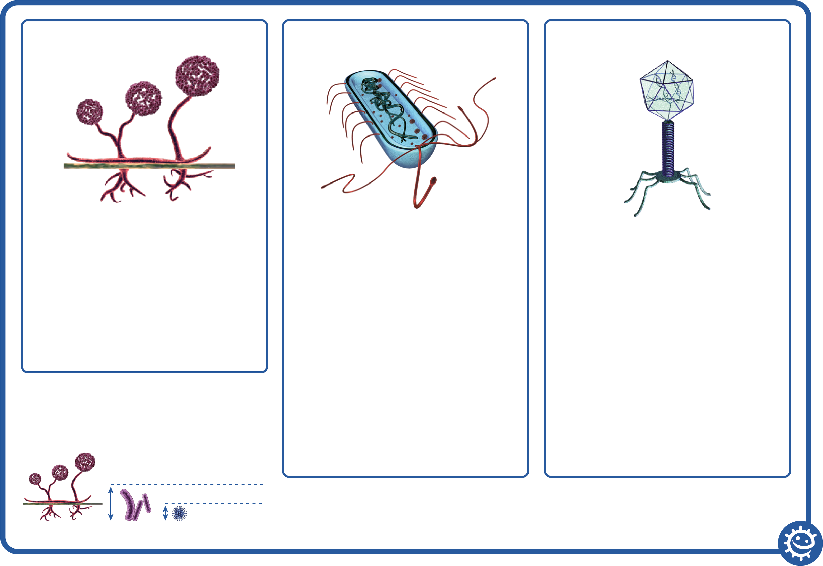

البروتينات السكرية

الحمض النووي

غلاف بروتيني للفيروس

الفيروسات لا تعيش مستقلة – يجب أن تعيش داخل خلية/كائن حي آخر

غلاف بروتيني للفيروس

طبقة مزدوجة من الدهون تحمل الخلايا

المادة الوراثية.

البروتينات السكرية

تحقق غرضين:

1. تثبيت الفيروس في الخلية المضيفة.
2. نقل المادة الوراثية من  
   الفيروس إلى الخلية المضيفة.

الحمض النووي

إما مادة الحمض النووي الريبوزي منقوص الأكسجين أو الحمض النووي الريبوزي، لكن نادرًا ما تحتوي الفيروسات على كليهما. تحتوي معظم الفيروسات على مادة الحمض النووي الريبوزي.

**البكتيريا**



الكروموسوم

السيتوبلازم

غشاء الخلية

جدار الخلية

تعيش البكتيريا مستقلة وتوجد في كل مكان

الكروموسوم:

المادة الوراثية للخلية (الحمض النووي الريبوزي منقوص الأكسجين).

جدار الخلية:

يتكون جدار الخلية من الببتيدوجليكان، ويحافظ على الشكل العام للخلية البكتيرية.

غشاء الخلية:

يبطن جدار الخلية من الداخل لتوفير حدود لمحتويات الخلية كما يشكل حاجزًا أمام دخول المواد إلى الخلية والخروج منها.

السيتوبلازم:

مادة تشبه الهلام موجودة داخل الخلية

تضم محتويات الخلية.

**الفطريات**



حامل الحافظة البوغية

الحوافظ البوغية

أشباه الجذور

الحوافظ البوغية:

الجسم المنتج للبوغ.

حامل الحافظة البوغية:

ساق خيطي حيث

تتكون حافظة الأبواغ.

أشباه الجذور:

خيوط فطرية تحت سطحية متخصصة لامتصاص المواد الغذائية.

حجم الميكروب



فيروس 1x

فطريات 100x

بكتيريا 20x

أقصى حجم (نانومتر)

1,000

عدد الأنواع

يشكل خطورة على الإنسان

يمثل فائدة للإنسان

مقاومة المضادات الحيوية

21

50

75

50



*المكورات العقدية*

*ستريب-تو-كوكوس*

البكتيريا

العديد من انواع *المكورات العقدية* لا تشكل ضررًا على الإنسان وهي من الميكروبات الطبيعية للفم واليدين. ومع ذلك، تسبب بكتيريا *المكورات العقدية* المجموعة A حوالي 15% من التهابات الحلق.

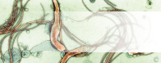

*بكتيريا الزهري*

*تريب-و-ني-ما*

البكتيريا

مرض الزهري هو مرض شديد العدوى تسببه بكتيريا الزهري. يمكن أن يؤدي مرض الزهري في الحالات الشديدة إلى تلف الدماغ أو الوفاة. يمكن علاج مرض الزهري باستخدام المضادات الحيوية ولكن السلالات المقاومة أصبحت أكثر شيوعًا.

أقصى حجم (نانومتر)

2,000

عدد الأنواع

يشكل خطورة على الإنسان

يمثل فائدة للإنسان

مقاومة المضادات الحيوية

3

115

8

50

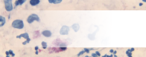

*الكلاميديا*

*الكلام-يد-ي-ا*

البكتيريا

الكلاميديا هي عدوى تنتقل عن طريق الاتصال الجنسي تسببها بكتيريا تُسمى *المتدثرة الحثرية*. رغم أن الأعراض عادة ما تكون طفيفة، إلا إن الإفرازات التي تخرج من القضيب أو المهبل قد تؤدي إلى العقم.

أقصى حجم (نانومتر)

1,000

عدد الأنواع

يشكل خطورة على الإنسان

يمثل فائدة للإنسان

مقاومة المضادات الحيوية

3

37

1

70

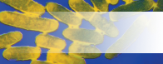

*الإشريكية القولونية*

*إيش-ير-يش-يا*

البكتيريا

العديد من سلالات *الإشريكية القولونية* غير ضارة، وتوجد بأعداد هائلة في أمعاء الإنسان والحيوان. ومع ذلك تسبب *الإشريكية القولونية* في بعض الحالات التهابات المسالك البولية والتسمم الغذائي.

أقصى حجم (نانومتر)

2,000

عدد الأنواع

يشكل خطورة على الإنسان

يمثل فائدة للإنسان

مقاومة المضادات الحيوية

7

70

184

80

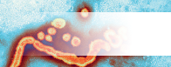

أقصى حجم (نانومتر)

90

عدد الأنواع

يشكل خطورة على الإنسان

يمثل فائدة للإنسان

مقاومة المضادات الحيوية

1

146

12

لا يوجد

*إنفلونزا أ*

*إن-فلو-ن-زا*

الفيروس

الإنفلونزا هي عدوى تسببها الفيروسات المخاطية القويمة. يُصاب كل عام من 5 إلى 40% من السكان بالإنفلونزا ولكن يتعافى معظم الأفراد بالكامل في غضون أسبوعين.



*فيروس بسيط*

*فيروس سيم-بلكس*

فيروس الهربس البسيط هو واحد من أقدم أنواع العدوى المنقولة جنسيًا المعروفة. لا تسبب عدوى الهربس أي أعراض في كثير من الحالات، ولكن تظهر أعراض شبيهة بالجرب لدى حوالي ثلث المصابين.

أقصى حجم (نانومتر)

200

عدد الأنواع

يشكل خطورة على الإنسان

يمثل فائدة للإنسان

مقاومة المضادات الحيوية

2

64

2

لا يوجد



*فيروسات تبرقش الدخان*

*موب-ا-مو-فيروس*

الفيروس

فيروسات تبرقش الدخان هي مجموعة من الفيروسات تصيب النباتات، وأكثرها شيوعًا هو فيروس تبرقش التبغ، الذي يصيب التبغ والنباتات الأخرى. كان هذا الفيروس مفيدًا للغاية في مجال البحث العلمي.

أقصى حجم (نانومتر)

18

عدد الأنواع

يشكل خطورة على الإنسان

يمثل فائدة للإنسان

مقاومة المضادات الحيوية

125

12

34

لا يوجد

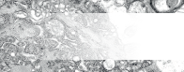

*فيروس ليسا*

*ليس-ا-فيروس*

الفيروس

يصيب فيروس ليسا كلًا من النباتات والحيوانات. أكثر أنواع فيروس ليسا شيوعًا هو فيروس داء الكلب وعادة ما يرتبط بالكلاب. يتسبب فيروس داء الكلب في أكثر من 55,000 حالة وفاة في جميع أنحاء العالم كل عام ولكن يمكن الوقاية منه عن طريق تلقي اللقاحات.

أقصى حجم (نانومتر)

180

عدد الأنواع

يشكل خطورة على الإنسان

يمثل فائدة للإنسان

مقاومة المضادات الحيوية

10

74

5

لا يوجد

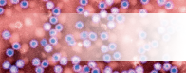

أقصى حجم (نانومتر)

35

عدد الأنواع

يشكل خطورة على الإنسان

يمثل فائدة للإنسان

مقاومة المضادات الحيوية

8

25

0

لا يوجد

*نوروفيروس*

*نور-و-فيروس*

الفيروس

الإنفلونزا هي عدوى تسببها الفيروسات المخاطية القويمة. يُصاب كل عام من 5 إلى 40% من السكان بالإنفلونزا ولكن يتعافى معظم الأفراد بالكامل في غضون أسبوعين.

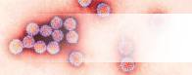

*فيروس الورم الحليمي*

*باب-يل-و-ما-فيروس*

الفيروس

فيروس الهربس البسيط هو واحد من أقدم أنواع العدوى المنقولة جنسيًا المعروفة. لا تسبب عدوى الهربس أي أعراض في كثير من الحالات، ولكن تظهر أعراض شبيهة بالجرب لدى حوالي ثلث المصابين.

أقصى حجم (نانومتر)

55

عدد الأنواع

يشكل خطورة على الإنسان

يمثل فائدة للإنسان

مقاومة المضادات الحيوية

170

130

0

لا يوجد

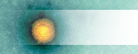

*الحماق النطاقي*

*فار-ي-سيل-و-فيروس*

الفيروس

فيروسات تبرقش الدخان هي مجموعة من الفيروسات تصيب النباتات، وأكثرها شيوعًا هو فيروس تبرقش التبغ، الذي يصيب التبغ والنباتات الأخرى. كان هذا الفيروس مفيدًا للغاية في مجال البحث العلمي.

أقصى حجم (نانومتر)

200

عدد الأنواع

يشكل خطورة على الإنسان

يمثل فائدة للإنسان

مقاومة المضادات الحيوية

2

21

7

لا يوجد

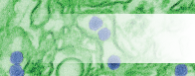

*زيكا*

*زي-كا*

الفيروس

يصيب فيروس ليسا كلًا من النباتات والحيوانات. أكثر أنواع فيروس ليسا شيوعًا هو فيروس داء الكلب وعادة ما يرتبط بالكلاب. يتسبب فيروس داء الكلب في أكثر من 55,000 حالة وفاة في جميع أنحاء العالم كل عام ولكن يمكن الوقاية منه عن طريق تلقي اللقاحات.

أقصى حجم (نانومتر)

40

عدد الأنواع

يشكل خطورة على الإنسان

يمثل فائدة للإنسان

مقاومة المضادات الحيوية

1

98

0

لا يوجد

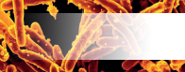

أقصى حجم (نانومتر)

4,000

عدد الأنواع

يشكل خطورة على الإنسان

يمثل فائدة للإنسان

مقاومة المضادات الحيوية

5

150

0

100

*الجرثومة الفُطرية*

*مي-كو-باك-تير-ي-وم*

البكتيريا

السل هو مرض يسببه تسببه بكتيريا المتفطرة السلية وهو أحد الأسباب العشرة الأولى للوفاة في جميع أنحاء العالم. على الرغم من أنه يمكن علاجة باستخدام المضادات الحيوية، إلا أن العديد من سلالات السل أصبحت مقاومة للعديد من المضادات الحيوية.

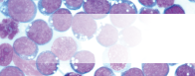

*الفيروسات الهربسية الليمفاوية*

*ليم-فو-كريب-تو-فيروس*

الفيروس

يتسبب فيروس إبشتاين-بار، وهو نوع من الفيروسات الهربسية الليمفاوية، في مرض يُعرف باسم داء كثرة الوحيدات أو الحمى الغدية. تشمل الأعراض التهابات الحلق والتعب الشديد. يتطلب انتقال العدوى اتصالًا وثيقًا مثل التقبيل.

أقصى حجم (نانومتر)

110

عدد الأنواع

يشكل خطورة على الإنسان

يمثل فائدة للإنسان

مقاومة المضادات الحيوية

7

37

2

لا يوجد



*النيسرية*

*ني-سر-ي-ة*

البكتيريا

النيسرية السحائية هي فصيل من البكتيريا التي قد تسبب الإصابة بالالتهاب السحائي، أحد الأمراض المهددة للحياة. تتوفر اللقاحات للحماية من الأنواع الأربعة الرئيسية لهذه البكتيريا وهي النوع A، والنوع C، والنوع W، والنوع Y.

أقصى حجم (نانومتر)

800

عدد الأنواع

يشكل خطورة على الإنسان

يمثل فائدة للإنسان

مقاومة المضادات الحيوية

13

120

0

20

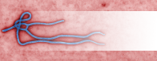

*فيروسات خيطية*

*فيل-و-في-روس*

الفيروس

تسبب الفيروسات الخيطية مرض يُعرف باسم الإيبولا. هو أحد أخطر الفيروسات المعروفة للإنسان. توفى الضحايا المصابين بالفيروس بنسبة تتراوح من 25 إلى 90% قبل تطوير لقاح والموافقة عليه في عام 2019.

أقصى حجم (نانومتر)

1,500

عدد الأنواع

يشكل خطورة على الإنسان

يمثل فائدة للإنسان

مقاومة المضادات الحيوية

1

200

0

لا يوجد



أقصى حجم (نانومتر)

25

عدد الأنواع

يشكل خطورة على الإنسان

يمثل فائدة للإنسان

مقاومة المضادات الحيوية

2

28

14

لا يوجد

*الفيروس الأنفي*

*رينو-فيروس*

الفيروس

يوجد أكثر من 250 نوعًا مختلفًا من فيروسات البرد، إلا إن الفيروس الأنفي هو أكثرها شيوعًا إلى حد كبير. يمكن للفيروس الأنفي البقاء على قيد الحياة لمدة ثلاث ساعات خارج انف الإنسان. إذا لامس الفيروس إصبعك وفركت أنفك بهذا الإصبع، فستلتقط الفيروس وتُصاب بالمرض.

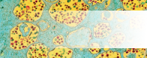

*فيروس نقص المناعة البشرية*

*فيروس نقص المناعة البشرية*

الفيروس

فيروس نقص المناعة البشرية هو مرض ينتقل عن طريق الاتصال الجنسي مما يؤدي إلى الإصابة بمتلازمة نقص المناعة المكتسب (AIDS). الأفراد المصابون بهذا المرض أكثر عرضة للإصابة بالعدوى والسرطان.

أقصى حجم (نانومتر)

120

عدد الأنواع

يشكل خطورة على الإنسان

يمثل فائدة للإنسان

مقاومة المضادات الحيوية

2

150

0

لا يوجد



أقصى حجم (نانومتر)

1,000

عدد الأنواع

يشكل خطورة على الإنسان

يمثل فائدة للإنسان

مقاومة المضادات الحيوية

19

1

184

لا يوجد

*السكيراء*

*ساك-ا-رو-مي-سيس*

الفطريات

تم استخدام خميرة السكيراء الجعوية (خميرة البيرة)، منذ 6,000 عام على الأقل، في صناعة البيرة والخبز. كما أنها تُستخدم في صناعة النبيذ، وعلى نطاق واسع في الأبحاث الطبية الحيوية. يمكن أن تتحول خلية خميرة واحدة إلى 1,000,000 خلية في ست ساعات فقط.

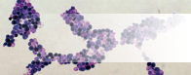

*المبيضات*

*كان-ديد-ا*

الفطريات

توجد المبيضات بشكل طبيعي في فم الإنسان والسبيل الهضمي. تعيش هذه الفطريات في ظل الظروف العادية لدى 80% من البشر بدون أي آثار ضارة، على الرغم من أن فرط النمو يؤدي إلى الإصابة بداء المبيضات (السُلاق).

أقصى حجم (نانومتر)

10,000

عدد الأنواع

يشكل خطورة على الإنسان

يمثل فائدة للإنسان

مقاومة المضادات الحيوية

44

74

175

لا يوجد

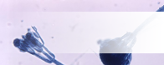

*البنيسيليوم*

*بن-ي-سيل-ي-وم*

الفطريات

البنيسيليوم هو فطر ينتج البنسلين بشكل طبيعي وهو مضاد حيوي. منذ هذا الاكتشاف، تم إنتاج المضاد الحيوي بكميات كبيرة لمكافحة العدوى البكتيرية. لسوء الحظ، أصبحت العديد من الأنواع البكتيرية مقاومة لهذا المضاد الحيوي بسبب الإفراط في استخدامه.

أقصى حجم (نانومتر)

332,000

عدد الأنواع

يشكل خطورة على الإنسان

يمثل فائدة للإنسان

مقاومة المضادات الحيوية

16

64

198

لا يوجد

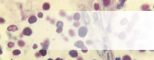

*المستخفيات*

*كريب-تو-كوكس*

الفطريات

*المستخفيات* هي فطريات تنمو مثل الخميرة. تُعرف بأنها تسبب شكلًا حادًا من التهاب السحايا لدى الأشخاص المصابين بفيروس نقص المناعة البشرية/متلازمة نقص المناعة المكتسب. تعيش غالبية المكورات الخفية في التربة وهي غير ضارة بالإنسان.

أقصى حجم (نانومتر)

7,500

عدد الأنواع

يشكل خطورة على الإنسان

يمثل فائدة للإنسان

مقاومة المضادات الحيوية

37

98

37

لا يوجد

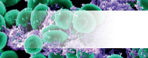

أقصى حجم (نانومتر)

1,000

عدد الأنواع

يشكل خطورة على الإنسان

يمثل فائدة للإنسان

مقاومة المضادات الحيوية

19

174

20

90

*المكورات العنقودية*

*ستاف-يل-و-كوكس*

البكتيريا

المكورات العنقودية الذهبية المقاومة للميثيسيلين (MRSA) أحد أنواع المكورات العنقودية الذهبية التي تعرضت لطفرة أكسبتها مقاومة ضد معظم المضادات الحيوية. يمكن أن تسبب عدوى شديدة للإنسان.



*العصية اللبنية*

*لاك-تو-با-سيل-وس*

البكتيريا

العصية اللبنية شائعة للغاية وعادة ما تكون غير ضارة للإنسان، كما تشكل جزءًا صغيرًا من فلورا الأمعاء. تم استخدام هذه البكتيريا على نطاق واسع في صناعة الغذاء - في صناعة الزبادي والجبن.

أقصى حجم (نانومتر)

1,500

عدد الأنواع

يشكل خطورة على الإنسان

يمثل فائدة للإنسان

مقاومة المضادات الحيوية

125

0

195

10

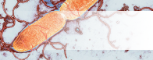

*سالمونيلا*

*سام-ون-يلا*

البكتيريا

أشيع ما تُعرَف به السالمونيلا هو تسببها في الإصابة بالتسمم الغذائي. تتراوح الأعراض من القيء إلى الإسهال. أصبحت السالمونيلا مقاومة للمضادات الحيوية مع ما يقدر بنحو 6,200 حالة مقاومة سنويًا في الولايات المتحدة.

أقصى حجم (نانومتر)

1,000

عدد الأنواع

يشكل خطورة على الإنسان

يمثل فائدة للإنسان

مقاومة المضادات الحيوية

3

89

15

60

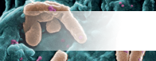

*عدوى الزائفة*

*سود-و-مون-اس*

البكتيريا

العدوى الزائفة هي واحدة من أكثر الميكروبات شيوعًا الموجودة في جميع البيئات تقريبًا. على الرغم من أن بعضها قد يسبب المرض للإنسان، إلا أن الأنواع الأخرى لها دور في عملية التحلل. أصبحت بعض أنواع العدوى الزائفة مقاومة للعلاجات بالمضادات الحيوية المتعددة.

أقصى حجم (نانومتر)

5,000

عدد الأنواع

يشكل خطورة على الإنسان

يمثل فائدة للإنسان

مقاومة المضادات الحيوية

126

50

150

90

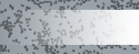

أقصى حجم (نانومتر)

72,000

عدد الأنواع

يشكل خطورة على الإنسان

يمثل فائدة للإنسان

مقاومة المضادات الحيوية

2

83

2

لا يوجد

*ستاكي بوتريس*

*ستاك-ي-بو-تريس*

الفطريات

ستاكي بوتريس (أو يُعرف باسم عفن القش)، هو فطر أسود سام، على الرغم من أنه غير مسبب للأمراض في حد ذاته إلا أنه ينتج عددًا من السموم يمكن أن تسبب الطفح الجلدي أو ردود فعل تهدد الحياة لأولئك الذين يعانون من مشكلات في الجهاز التنفسي.

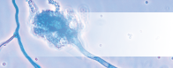

*الرشاشيات*

*اس-بر-جيل-وس*

الفطريات

الرشاشيات منها المفيد ومنها الضار للإنسان. يتم استخدام العديد منها في مجال الصناعة وصناعة الأدوية. تشكل أكثر من 99% من إنتاج حمض الستريك العالمي، وهو أحد مكونات الأدوية التي يزعم المصنعون أنها يمكن أن تقلل من غازات البطن والانتفاخ.

أقصى حجم (نانومتر)

101,000,000

عدد الأنواع

يشكل خطورة على الإنسان

يمثل فائدة للإنسان

مقاومة المضادات الحيوية

200

47

124

لا يوجد

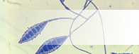

*السعفة*

*تين-ي-ا*

الفطريات

على الرغم من أن هناك مجموعة متنوعة من الفطريات يمكن أن تسبب الطفح الجلدي في القدم، إلا أن السعفة تسبب حكة وتشقق الجلد الموجود بين أصابع القدم، وتسبب مرض يُعرف باسم القدم الرياضية، وهي من أكثر العدوى الفطرية شيوعًا التي تصيب الجلد. يصيب مرض القدم الرياضية على ما يقرب من 70% من السكان.

أقصى حجم (نانومتر)

110,000

عدد الأنواع

يشكل خطورة على الإنسان

يمثل فائدة للإنسان

مقاومة المضادات الحيوية

12

43

14

لا يوجد

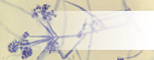

*فطر انفتالي*

*فر-تي-سيل-ي-وم*

الفطريات

*فطر انفتالي* هو فطر منتشر على نطاق واسع ينمو في النباتات والتربة المتحللة. قد يكون بعضها مسببًا للأمراض لكل من الحشرات، والنباتات، والفطريات الأخرى ولكن نادرًا ما يسبب مرضًا للإنسان.

أقصى حجم (نانومتر)

8,500,000

عدد الأنواع

يشكل خطورة على الإنسان

يمثل فائدة للإنسان

مقاومة المضادات الحيوية

4

1

18

لا يوجد

# الكائنات الحية الدقيقة: الميكروبات المفيدة



**المرحلة الأساسية 4**

# الدرس 2: الميكروبات المفيدة

تساعد قصة الأنسولين الطلاب في استيعاب كيف يمكن أن تكون البكتيريا مفيدة.

## مخرجات التعلم

### **سيتمكن جميع الطلاب مما يلي:**

* فهم أن بعض الميكروبات قد تسهم في الحفاظ على صحتنا.
* فهم أن بعض الميكروبات قد تكون مفيدة.
* فهم أننا بحاجة إلى المستعمرات البكتيرية لنعيش حياة صحية.
* إدراك أننا بحاجة إلى حماية الفلورا الميكروبية الطبيعية الخاصة بنا.
* البدء في استكشاف البحث العلمي.

### **سيتمكن معظم الطلاب مما يلي:**

* فهم أن الميكروبات تلعب دورً مهمًا في عملية التحلل وإعادة تدوير المغذيات.

## روابط المنهج الدراسي

### PHSE/RHSE

* الصحة والوقاية

### **العلوم**

* التفكير العلمي
* التحليل والتقييم
* المهارات والاستراتيجيات التجريبية
* الهندسة الوراثية
* دورها في التكنولوجية الحيوية

### **علم الأحياء**

* تطوير الأدوية
* الخلايا
* الصحة والأمراض

### **العربية**

* القراءة
* الكتابة

 **الدرس 2 الميكروبات النافعة**

## **الموارد اللازمة**

### **النشاط الرئيسي: قصة الأنسولين**

#### لكل طالب / لكل مجموعة

* أجهزة مزودة بإمكانية الاتصال بالانترنت أو كتب ورقية في علم الأحياء

### **نشاط إرشادي اختياري للقسم المتقدم من** KS4**: عرض تقديمي حول الميكروبات المفيدة**

#### لكل طالب / لكل مجموعة

* أجهزة مزودة بإمكانية الاتصال بالانترنت أو كتب ورقية في علم الأحياء

### **نشاط إرشادي: الميكروبات المفيدة وخصائصها**

#### لكل طالب

* نسخة من SW1
* أجهزة مزودة بإمكانية الاتصال بالانترنت

### **مواد داعمة إضافية:**

* TS1 عن الميكروبات المفيدة وورقة خصائص الميكروبات المفيدة

## الموادالداعمة

* TS1 (ورقة عمل المعلم 1) عن الميكروبات المفيدة وورقة المعلم عن الخصائص الميكروبات المفيدة
* SW1 عن الميكروبات المفيدة وورقة العمل المتعلقة بخصائصها

 **الدرس 2: الميكروبات المفيدة**

## الكلمات الرئيسية

تخمير

التعديل الوراثي

الأنسولين

الميكروبيوم

الصحة والسلامة

يُرجى استشارة CLEAPPS، لاتباع ممارسات ميكروبيولوجية آمنة في الفصل الدراسي

[www.cleapps.org.uk](http://www.cleapps.org.uk)

## **الروابط الإلكترونية**

[الميكروبات المفيدة (e-bug.eu)](https://e-bug.eu/ar-sa/%D8%A7%D9%84%D9%85%D9%8A%D9%83%D8%B1%D9%88%D8%A8%D8%A7%D8%AA-%D8%A7%D9%84%D9%85%D9%81%D9%8A%D8%AF%D8%A9-ks4)

## المقدمة

1. . ابدأ الدرس بتوضيح وجود ملايين الفصائل المختلفة من الميكروبات، وبيان أن معظمها غير ضار على البشر مطلقًا، بل إن معظمها في الحقيقة مفيدة لنا للغاية. اسأل الطلاب بالصف عما إذا كانوا على دراية بأي طرق نستخدم بها الميكروبات لصالحنا. قد تتضمن الأمثلة (فطريات) *البنيسيليوم* لصناعة المضادات الحيوية؛ تعمل بعض الميكروبات على تحلل الحيوانات الميتة والمواد النباتية لصنع السماد؛ تساعد بعض الميكروبات في هضم الأطعمة وبعضها يُستخدم لتحويل الحليب إلى زبادي، وجبن، وزبدة.
2. ذكر الطلاب في الصف أن البكتيريا والفطريات مثلنا، على قيد الحياة – يحتاجون إلى مصدر غذائي للنمو والتكاثر. تختلف متطلباتهم الغذائية ولكن أي شيء نعتبره طعامًا بشكل عام يمكن للعديد من الميكروبات استهلاكه كغذاء. تنتج الميكروبات أيضًا نفايات، وهذه المخلفات هي التي يمكن أن تكون مفيدة أو ضارة للإنسان. اسأل الطلاب عما إذا كانوا قد رأوا الحليب يفسد؛ على الرغم من أن هذا قد يُنظر إليه على أنه مشكلة لنا إلا أن الصناعة تستخدم هذه العملية (التخمير) في صنع الزبادي.
3. اشرح أن التخمير هو تغيير كيميائي/ حيث "تأكل" البكتيريا من خلالها السكريات وتنتج الأحماض والغاز في شكل نفايات. نستخدم هذه العملية في صناعة المواد الغذائية لإنتاج النبيذ، والبيرة، والخبز والزبادي والعديد من المواد الغذائية. تستهلك البكتيريا المضافة إلى الحليب، عند صنع الزبادي، سكريات الحليب، وتحول هذه السكريات من خلال عملية التخمير إلى حمض اللبنيك الذي يتسبب في تكثيف الحليب إلى زبادي.
4. وضِّح للطلاب أن هذا الدرس سيستعرض بعض الأنواع الأخرى من الميكروبات المفيدة.

## نشاط

### **النشاط الرئيسي: الميكروبات في مجال الصناعة، قصة الأنسولين (نشاط غير معملي)**

1. وضِّح للطلاب ما يلي: الأنسولين عبارة عن هرمون (بروتين) يُفرَز في البنكرياس ويُطلَق عند استهلاك الكربوهيدرات أو السكر. يحتاج جسمنا إلى بعض السكر في الدم لإمداد الخلايا بالطاقة، إلا إن زيادة نسبة السكر عن المعدل الطبيعي قد تشكل خطورة على صحتنا. والأنسولين هو الهرمون المسؤول عن إعطاء إشارة للكبد لتحويل السكر الزائد إلى جليكوجين لتخزينه بعد ذلك في الكبد والعضلات.
2. لا يفرز جسم الشخص المصاب بداء السكري من النوع 1 كمية كافية من الأنسولين لتنظيم مستويات السكر في الدم؛ وقد يؤدي ذلك إلى ارتفاع السكر في الدم. وتساعد جرعة حقن الأنسولين بعد الوجبات الشخص المصاب بداء السكري من النوع 1 في تنظيم معدل السكر في الدم.
3. اسأل الطلاب: هل يعرف أي منهم من أين نحصل على الأنسولين؟ نحصل على الكثير من الأنسولين حاليًا من خلال الميكروبات المعدَّلة وراثيًا.
4. أخبر الطلاب أنهم سيتولون إجراء بحث عن إنتاج الأنسولين، وشجعهم على التخطيط لهذا البحث وتضمينه إجابات عن الأسئلة التالية.
   1. كيف كان يُنتَج الأنسولين على مدار التاريخ؟
   2. كيف يُنتَج الأنسولين بالاستعانة بالميكروبات في الوقت الحالي؟ لماذا؟
   3. ما الميكروبات التي يُستعان بها؟ لماذا؟
   4. هل ثمة أي اعتبارات أخلاقية في هذا المجال من العلوم؟
5. قد يختار الطلاب تقديم بحثهم في صورة مقال أو عرض تقديمي.

نصيحة 1: شجِّع الطلاب على شرح/ تفسير أي بيانات يقدمونها.

نصيحة 2: شجِّع الطلاب على مراجعة خطة البحث معك أو مع معلم آخر قبل البدء في البحث.

## النقاش

افتح باب النقاش مع الطلاب حول أهمية الحفاظ على ميكروبيوم الأمعاء. يوفر ذلك فرصة للطلاب للمشاركة في نقاشات حول مجال بحثي جديد.

وضِّح للطلاب وجود ما يزيد عن 300-500 نوع مختلف من البكتيريا داخل أمعائهم. عند اقترانها بكائنات دقيقة أخرى، كالفيروسات والفطريات، يتكون ما يُعرَف بمجهريات البقعة (الميكروبيوتا) أو الميكروبيوم. قد تؤثر العديد من العوامل على تكوين ميكروبيوتا الأمعاء البشرية، كالنظام الغذائي - أحد المحفزات الرئيسية على تكوين ميكروبيوتا الأمعاء مدى الحياة. تلعب البكتيريا المعوية دورًا حيويًا الحفاظ على صحة جهاز المناعي ووظائف الجسم الحيوية الأخرى.

**الرسالة الأساسية: يمكن أن تؤثر ميكروبيوم الأمعاء على العديد من الجوانب الصحية عند البشر، لذا من الضروري الحفاظ على ميكروبيوم أمعاء صحي.**

بعض النقاط الرئيسية التي يجب تضمينها:

* توفر الميكروبيوتا مزايا متعددة للعائل، من بينها تعزيز سلامة الأمعاء وتشكيل الظهارة المعوية، والحصول على الطاقة، والوقاية ضد مسببات الأمراض، وتنظيم وظائف جهاز المناعة لدى العائل.
* مجال البحث الحالي: لوحظت بعض الروابط بين انخفاض مستوى التنوع الحيوي لميكروبيوم الأمعاء والإصابة بمتلازمة القولون العصبي (IBS) والإكزيما وداء السكري.
* كما لوحظ وجود علاقة بين ميكروبيوم الأمعاء والتأثير على الحالة المزاجية.

## الأنشطة الإرشادية

### **الميكروبات المفيدة وخصائصها**

يمكن أداء هذا النشاط في مجموعات صغيرة أو كمهمة فردية. استعن بأجهزة الفصل المزودة بإمكانية الاتصال بالانترنت و/أو الكتب الورقية، واطلب من الطلاب البحث في موضوع الميكروبات المفيدة في SW1 لملأ الفراغات (انظر TS1 للاطلاع على الإجابات). توجد صف فارغ يسمح للطلاب باختيار نوع الميكروبيوم المفيد الذي يرغبون في إعداد إجراء البحث عنه. بمجرد استيفاء الجدول، يمكن الاستعانة به كوسيلة فعالة لتوحيد المعلومات

### **نشاط إرشادي اختياري للقسم المتقدم من** KS4**: عرض تقديمي حول الميكروبات المفيدة**

بالاستعانة بمعايير البحث سالفة الذكر، اطلب من الطلاب إجراء أبحاث وتقديمها عن أنواع أخرى من الميكروبات المفيدة، مثل فطر المغزلاوية الذي ينتج البروتين الفطري، أحد الأطعمة الغنية بالبروتين المناسبة للأشخاص النباتيين. يمكن أداء هذه النشاط في مجموعات أو كمهة فردية.

## تعزيز عملية التعلم

تحقق من استيعاب الطلاب بسؤالهم عما إذا كانت العبارات التالية صحيحة أم خاطئة.

1. **تؤدي العديد من الميكروبات وظائف مفيدة، فيمكن أن تدخل في إنتاج بعض الأطعمة كالخبز والزبادي، كما يمكن استخدامها في مجال الصناعة بفضل ما تنتجه من البروتينات أو الإنزيمات.**

**الإجابة**: صحيح

1. **يحدث التخمر عندما تعمل البكتيريا على تكسير السكريات البسيطة لتحويلها إلى ثاني أوكسيد الكربون.**

**الإجابة**: خطأ. يحدث التخمر عندما تعمل البكتيريا على تكسير السكريات المعقدة إلى مركبات بسيطة كثاني أوكسيد الكربون وحمض اللاكتيك والكحول.

1. **يحتوي الزبادي على بكتيريا بما في ذلك *العصية اللبنية* و *المكورات العقدية*، مما يعني أن تناول الزبادي مفيد لصحة أمعائك.**

**الإجابة**: صحيح

## TS1 - الميكروبات المفيدة وورقة المعلم عن الخصائص الميكروبات المفيدة

## الميكروبات المفيدة وورقة الإجابة المتعلقة بخصائص الميكروبات المفيدة



|  |  |  |
| --- | --- | --- |
| **اسم الميكروب المفيد** | **نوع الميكروب** | **استخدامه** |
| *العصية اللبنية* | البكتيريا | إنتاج الجبن والزبادي والكفير والكيمتشي |
| *السكيراء* | الفطريات | إنتاج الخبز والبيرة وخمر التفاح والنبيذ |
| بكتريا حمض الخليك (AAB) | البكتيريا | تصنيع الخل التقليدي |
| *العصوية التورنجية* (Bt) | البكتيريا | المبيدات الحشرية العضوية |
| *البكتيريا الزرقاء* | البكتيريا | تنمو في البِرَك المفتوحة أو مفاعلات أحيائية ضوئية وتتغذى على ثاني أوكسيد الكربون ومغذيات أخرى لدعم عملية البناء الضوئي. يمكن استخلاص مكونات الخلية لإنتاج وقود الديزل الحيوي والإيثانول الحيوي (من الكربوهيدرات، بالاستفادة من فطر*السكيراء(* |



## SW1 - الميكروبات المفيدة وورقة العمل المتعلقة بخصائصها

## الميكروبات المفيدة وورقة العمل المتعلقة بخصائصها

|  |  |  |
| --- | --- | --- |
| **اسم الميكروب المفيد** | **نوع الميكروب** | **استخدامه** |
|  |  | إنتاج الجبن والزبادي والكفير والكيمتشي |
|  |  | إنتاج الخبز والبيرة وخمر التفاح والنبيذ |
| بكتريا حمض الخليك (AAB) | البكتيريا | تصنيع الخل التقليدي |
| *العصوية التورنجية* (Bt) | البكتيريا |  |
| *البكتيريا الزرقاء* | البكتيريا |  |

# الكائنات الحية الدقيقة: الميكروبات الضارة



**المرحلة الأساسية 4**

# الدرس 3: الميكروبات الضارة

توضح الدراسة الدقيقة لمجموعة من الأمراض المختلفة للطلاب كيف يمكن للميكروبات الضارة التسبب في الإصابة بالأمراض والأعضاء التي تؤثر عليها في الجسم. يختبر الطلاب معرفتهم بالميكروبات المسببة للأمراض من خلال البحث عن مختلف الأمراض وتأثيرها على المجتمع.

## مخرجات التعلم

### **سيتمكن جميع الطلاب مما يلي:**

* معرفة أنه يمكن للميكروبات في بعض الأحيان أن تسبب لنا المرض وتسبب العدوى.
* فهم كيف يمكن أن تنتقل الميكروبات الضارة (المسببة للأمراض) من شخص لآخر.
* فهم أن لكل نوع من أنواع العدوى المختلفة أعراضه المرتبطة به.
* معرفة كيف أثر السفر العالمي على انتشار المرض.

### **سيتمكن معظم الطلاب مما يلي:**

* فهم كيف تؤثر الأمراض المعدية على المجتمع المحلي.

## روابط المنهج الدراسي

### PHSE/RHSE

* **الصحة والوقاية**

### **العلوم**

* العمل بشكل علمي
* التوجهات العلمية
* المهارات التجريبية وتقصي الحقائق

### **علم الأحياء**

* الأمراض المعدية
* بنية الكائنات الحية ووظائفها
* الخلايا وتنظيمها
* العناصر الغذائية وعملية الهضم

### **العربية**

* القراءة
* الكتابة

### **الفن والتصميم**

* التواصل بالرسومات البيانية

**الدرس 3: الميكروبات الضارة**

## **الموارد اللازمة**

### **النشاط الرئيسي: الميكروبات الضارة والأمراض المرتبطة بها**

#### لكل فصل/مجموعة

* نسخة من SH1، SH2، SH3، SW1
* نسخ متدرجة قابلة للتعديل للطلاب ذوي القدرات المختلفة، SH4، SH5، SW2
* نسخة من TS1، وTS2

### **النشاط الرئيسي 2: نشاط ملء الفراغات ذات الصلة بالميكروبات الضارة**

#### لكل مجموعة

* أجهزة مزودة بإمكانية الاتصال بالانترنت أو كتب ورقية في علم الأحياء
* نسخة من SW3
* نسخة من TS3

### **نشاط 1 و 2 عن تفشي الأمراض**

* مجموعات من 4 أو 5 طلاب

## **المواد الداعمة**

* TS1 عن الميكروبات الضارة وورقة الإجابة الخاصة بالأمراض المرتبطة بها
* TS2 عن الميكروبات الضارة وورقة الإجابة المتدرجة الخاصة بالأمراض المرتبطة بها
* TS3 نشاط ملء الفراغات ذات الصلة بالميكروبات الضارة
* SW1 ورقة العمل المتعلقة بمطابقة المرض
* SW2 المتعلقة بمطابقة المرض المتدرجة
* SW3 نشاط ملء الفراغات ذات الصلة بالميكروبات الضارة
* SH1-3 أوراق معلومات
* SH4-5 أوراق معلومات متدرجة

## الإعداد المسبق

1. قم بقص البطاقات الخاصة بالمرض في SH1 - SH3، مجموعة واحدة لكل مجموعة. غلفها أو الصقها على بطاقة من الورق المقوى للاستخدام في المستقبل. (نسخة متدرجة: SH4 – SH5)
2. نسخة من SW1 لكل مجموعة. (نسخة متدرجة: SW2)

 **الدرس 3: الميكروبات الضارة**

## الكلمات الرئيسية

البكتيريا

COVID-19

الوباء

الفطريات

العدوى

الجائحة

مسببات الأمراض

السموم

الفيروس

الصحة والسلامة

يُرجى استشارة CLEAPPS، لاتباع ممارسات ميكروبيولوجية آمنة في الفصل الدراسي

[www.cleapps.org.uk](http://www.cleapps.org.uk)

## **الروابط الإلكترونية**

[الميكروبات الضارة (e-bug.eu)](https://e-bug.eu/ar-sa/%D8%A7%D9%84%D9%85%D9%8A%D9%83%D8%B1%D9%88%D8%A8%D8%A7%D8%AA-%D8%A7%D9%84%D8%B6%D8%A7%D8%B1%D8%A9-ks4)

## المقدمة

1. ابدأ الدرس بالتوضيح للفصل أن الميكروبات يمكن في بعض الأحيان أن تكون ضارة للبشر وتسبب أمراضًا. وتُعرَف هذه الميكروبات بالميكروبات المسببة للأمراض. بمجرد دخول البكتيريا والفيروسات داخل الجسم، يمكنها التكاثر بسرعة. قد تنقسم البكتيريا أيضًا عن طريق الانقسام الثنائي لتنتج مواد سامة عند تكاثرها، مما يضر بصحة الجسم. تعمل الفيروسات مثل الطفيليات التي تتكاثر داخل الخلايا وتدمرها. تفضل بعض الفطريات أن تنمو على جلدنا مما يجعلها تسبب الحكة والقروح. اكتشف عدد الكلمات المختلفة التي يعرفها الطلاب عن الميكروبات - الجراثيم، والحشرات، وخلافه.
2. اطلب من الفصل إنشاء قائمة بأنواع بالعدوى (الأمراض المعدية/ السارية) من خلال العصف الذهني حول أي أمراض سمعوا عنها. هل يعرفون ما هي الميكروبات التي تسبب الأمراض؟ هل يعرفون كيف تنتشر هذه الميكروبات المسببة للأمراض (الضارة) - طرق انتقالها؟ اسأل الطلاب عن المرض الذي يعتقدون أنه يشكل تهديدًا للطلاب داخل الفصل اليوم؟ أخبرهم أنه في أوائل القرن العشرين كان المرض الأكثر خطورة هو الحصبة، وأن العديد من الأطفال المصابين بالحصبة قد توفوا. ثمة 4 طرق رئيسية لانتقال الميكروبات المسببة للأمراض:
   1. عن طريق الهواء، ويشمل الانتقال بالرذاذ - تنتقل العديد من مسببات الأمراض وتنتشر من كائن حي لآخر عن طريق الهواء. عند إصابتك بعدوى، يطلق جهازك التنفسي عند السعال والعطس والتحدث رذاذًا دقيقًا مليئًا بمسببات الأمراض. يستنشق من حولك الرذاذ بما يحمله من مسببات الأمراض، ما يتسبب في التقاطهم العدوى. وتتضمن أمثلة العدوى النزلة الوافدة (الإنفلونزا) والسل الرئوي، ونزلات البرد الشائعة.
   2. الاتصال المباشر - الانتقال بالاتصال المباشر بين كائن حي المصاب بالعدوى وآخر غير مصاب بها. تدخل مسببات الأمراض، كالفيروسات المسببة لمرض نقص المناعة البشرية (HIV)/ الإيدز أو الالتهاب الكبدي الوبائي، إلى الجسم عن طريق الاتصال الجنسي المباشر والجروح والخدوش والوخز بالإبر التي تصل إلى الدم.
   3. استهلاك الأطعمة والمشروبات - تناول الأطعمة النيئة أو غير المطهية بالكامل، أو شرب المياه الملوثة التي تحتوي على مخلفات الصرف الصحي قد يؤدي إلى انتشار بعض الأمراض، مثل أمراض الإسهال والكوليرا وداء السَّلْمونيلاَت. يدخل مسبب المرض إلى الجسم من خلال الجهاز الهضمي.
   4. ناقل العدوى - بعض الأمراض، كالملاريا، تكون منقولة بناقل؛ بمعنى أن بعض الكائنات الحية قد تنقل مسببات الأمراض المعدية بين البشر أو من الحيوانات إلى البشر. غالبًا ما يكون للعوامل المتعلقة بنمط الحياة أثرًا في انتشار الأمراض. على سبيل المثال، تنتشر الأمراض بسرعة كبيرة إذا كان الناس يعيشون في مناطق مزدحمة تفتقر إلى نظام صرف صحي.
3. وضِّح للطلاب أن الشخص الذي التقط ميكروبات ضارة مسببة للأمراض يُعرَف بأنه مصاب. ناقش الفرق بين الميكروب المعدي والميكروب غير المعدي. ناقش مع الطلاب الطرق المختلفة التي تنتقل العدوى من خلالها، مثل اللمس، والماء، والطعام، وسوائل الجسم، والهواء. تحديد أي أمراض معدية مذكورة في جلسة العصف الذهني، وكيفية انتقالها.

## نشاط

### **النشاط الرئيسي: الميكروبات الضارة والأمراض المرتبطة بها**

1. يجب تنفيذ هذا النشاط في مجموعات من 3 – 5 أفراد. اشرح أنه خلال هذا النشاط سيتعرف الطلاب على بعض الأمراض المعدية التي تسبب مشاكل في العالم اليوم.
2. زود كل مجموعة ببطاقات مدون عليها الأمراض الموجودة في SH1 – SH3. (نسخة متدرجة: SH4 – SH5).
3. أخبر الفصل أنه في بعض الأحيان يحتاج العلماء إلى وضع الأمراض في مجموعات وتصنيفها تحت عناوين مختلفة لمعالجة المشاكل المختلفة. يجب على كل مجموعة البحث في العناوين الواردة في SW1. (نسخة متدرجة: SW2) لكل مرض. يمكن الاطلاع على إجابات المعلم في TS1-2.
4. اطلب من كل مجموعة إكمال SW1 (نسخة متدرجة: SW2) للعنوان الأول – العامل المعدي. اطلب من المتحدث باسم كل مجموعة، بعد بضع دقائق، أن يقرأ نتائجها. اكتب جميع النتائج على لوحة بيضاء للمناقشة.
5. بعد الانتهاء من جميع العناوين الواردة في SW1/2 (ورقة عمل الطالب 1/2)، ناقش النتائج مع الطلاب.
   1. الكائنات الحية المعدية: ذكر الطلاب أن هناك ثلاثة أنواع رئيسية من الميكروبات. من الضروري تحديد الميكروب المسبب للمرض لعلاجه بالطريقة المناسبة، فالمضادات الحيوية على سبيل المثال لا تصلح لعلاج العدوى الفيروسية.
   2. الأعراض: قد يلاحظ الطلاب أن بعض الأمراض لها أعراض متشابهة على سبيل المثال، الحمى، أو الطفح الجلدي. قد ترغب في مناقشة مدى أهمية زيارة الأشخاص للطبيب المتابع لهم عندما يكونون مرضى لتلقي تشخيص صحيح ودقيق.
   3. انتقال العدوى: تنتقل العديد من الأمراض بسهولة عن طريق اللمس أو الاستنشاق. هناك أمراض أخرى محددة تمامًا وتتطلب نقل الدم أو سوائل الجسم الأخرى.
   4. التدابير الوقائية: يمكن للأفراد منع انتشار العدوى، وحماية أنفسهم منها باتباع بعض الخطوات البسيطة. ثبت أن غسل اليدين بانتظام وتغطية السعال والعطس يقلل من حدوث العديد من العدوى الشائعة. يمكن أن يقلل الاستخدام الصحيح للواقي الذكري من انتقال العديد من الأمراض المنقولة جنسيًا.
   5. العلاج: من المهم ملاحظة هنا أنه ليست كل الأمراض تتطلب تلقي علاجًا طبيًا؛ حيث إن بعضها يتطلب التزام الراحة في الفراش وزيادة تناول السوائل؛ ومع ذلك، يمكن استخدام المسكنات للتخفيف من بعض الأعراض. وضح للطلاب أن المضادات الحيوية تُستخدم فقط لعلاج العدوى البكتيرية.

### **النشاط الرئيسي 2: نشاط ملء الفراغات ذات الصلة بالميكروبات الضارة**

يمكن أداء هذا النشاط في مجموعات صغيرة أو كمهمة فردية. استعن بأجهزة الفصل المزودة بإمكانية الاتصال بالانترنت و/أو الكتب الورقية، واطلب من الطلاب البحث في موضوع الميكروبات المفيدة في SW3 لملأ الفراغات. يمكن الاطلاع على إجابات المعلم في TS3. يوجد صف فارغ يمسح للطلاب بتحديد الميكروب المسبب للمرض (الضار) المطلوب منهم البحث عنه. بمجرد استيفاء الجدول، يمكن الاستعانة به كوسيلة فعالة لتوحيد المعلومات.

## النقاش

تحقق من مدى استيعاب الطلاب من خلال طرح الأسئلة التالية عليهم:

**ما هو المرض؟**

**الإجابة:** هو داء أو مرض يتميز بعلامات أو أعراض محددة.

**ما هو المرض المعدي؟**

**الإجابة**: المرض المعدي هو مرض يسببه ميكروب ويمكن أن ينتقل من شخص إلى آخر.

**لماذا نرى الأمراض المعدية التي كانت موجودة في منطقة واحدة، فتنتشر اليوم في جميع أنحاء العالم؟**

**الإجابة**: تبدا العديد من الأمراض المعدية في منطقة أو دولة معينة. كان من السهل في الماضي احتواء العدوى أو حصرها بسهولة. ولكن اليوم يمكن للأفراد السفر بسرعة أكبر لمسافات أبعد من أي وقت مضى. يمكن لأي مسافر من أستراليا إلى إنجلترا أن يستغرق في الرحلة في أقل من يوم، سواء تضمنت الرحلة تغيير الطائرة في الطريق. إذا كان هذا الشخص مصابًا بسلالة جديدة من فيروس الإنفلونزا، فيمكنه نقلها إلى أي شخص آخر يخالطه أثناء وجوده في مطار التحويل، كما يمكنه نقلها إلى من يخالطهم عندما يصل إلى إنجلترا. يمكن لهؤلاء الأشخاص أيضًا نقل الإنفلونزا إلى أشخاص آخرين على اتصال بهم في جميع أنحاء العالم. في غضون أيام قليلة، قد تنتشر هذه السلالة الجديدة من فيروس الإنفلونزا في جميع أنحاء العالم. قد ترغب في مناقشة مدى سرعة انتشار الفيروس المسبب لمرض COVID-19 في جميع أنحاء العالم.

## الأنشطة الإرشادية

### **نشاط 1 عن تفشي الأمراض**

قسِّم الطلاب إلى مجموعات تضم كل مجموعة 4-5 طلاب لتيسير المناقشة الجماعية. حدد أحد الأمراض المعدية، أو اطلب من الطلاب اختيار أحد الأمراض بأنفسهم. على سبيل المثال، يمكنك أن تجعل هذا النشاط يستند إلى أحد الأمراض المنقولة عبر الأغذية (التسمم الغذائي)، أو COVID-19 أو أي مرض آخر غير حقيقي.

1. أخبر الطلاب أنهم سيلعبون دور فريق الصحة العامة التابع لمجلسهم المحلي، وأن عليهم التعامل مع إحدى حالات تفشي مرض معد، حيث أُصيب الكثير من الناس بنفس المرض. وتتمثل مسؤولية الفصل في تنسيق الاستجابة المناسبة لهذه الحالة.
2. اطلب من المجموعات عقد مناقشة حول الأفراد المزمع إشراكهم في عملية الاستجابة لحالة تفشي العدوى: أفراد التمريض والأطباء ومسؤولي الصحة العامة، والحكومة والعلماء وأخصائيي الأوبئة، جميعهم يلعبون دورًا حيويًا في مجال الصحة العامة. يمكن البحث عن مزيد من المعلومات حول هذه المهن في مجال الصحة العامة عبر الإنترنت من خلال (موقع هيئة الخدمات الصحية الوطنية (NHS) ونشراتها المتاحة عبر هذا الرابط: prospects.ac.uk)
   * لفتح باب المناقشة، اسأل الطلاب عمن يقصدون في حال إصابتهم بأي مرض. من الذي سيذكره هذا الشخص؟ من الذي سيذكره هذا الطبيب؟ ما الذي سيفعله هؤلاء الأفراد؟ ما الإرشادات التي ستعلن عنها الحكومة؟ ما الذي يمكن لمسؤولي الصحة العامة فعله للالتزام بتطبيق إرشادات الحكومة والحد من أعداد الإصابات باستمرار؟ هل تُتاح طرق معينة للتشخيص والعلاج؟ هل تتوفر لقاحات مضادة لهذا المرض؟
   * يمكنك إعداد مخطط انسيابي لتسجيل تسلسل الأوامر.
3. بصفتهم مسؤولين في مجال الصحة العامة، يجب عليهم اتخاذ القرار المناسب فيما يخص كيفية وقف انتشار العدوى. ما الأسئلة التي يجب طرحها للمساعدة في وقف انتشار المرض؟
   * كم عدد المصابين؟ كيف ينتشر عامل العدوى؟ ما الذي يحتاج إلى الإحاطة بهذه المعلومات؟ يجب تشجيع الطلاب على إعداد قائمة بأكبر عدد ممكن من الأسئلة ومشاركة أكثرها تكرارًا مع بقية الزملاء.

من المفترض أن يعزز هذا النشاط للطلاب فهم الطلاب لكيفية عمل هذه المؤسسات والمجموعات معًا للاستجابة لحالات تفشي العدوى.

1. في ختام النشاط، اطرح على الطلاب هذا السيناريو: جرى تحديد ثلاث حالات تفشي للعدوى في إحدى المناطق المحلية:
   * المدرسة
   * مركز الترفيه
   * مبنى المكاتب

اطلب من طلاب كل مجموعة إعداد خطة للتواصل مع السكان المحليين حول كيفية وقف انتشار العدوى.

### **نشاط 2 عن تفشي الأمراض**

اطلب من الطلاب إجراء بحث عن أحد الأمراض المعدية وإعداد مخطط زمني بصري لعرضه على بقية الطلاب في الحصة التالية. يجب أن يتضمن المخطط الزمني إشارة إلى ما يلي:

* تاريخ المرض
* الميكروب المسبب للمرض
* معدل انتشار العدوى
* الأعراض والعلاج
* معدل الوفيات

### **ضيف متحدث**

لتحقيق تجربة تعلم واقعية، يمكنك دعوة رئيس هيئة الصحة العامة المحلية للحديث عن تجربة الاستجابة المحلية لعدوى COVID-19 والاجراءات المتخذة في هذا الشأن

## تعزيز عملية التعلم

اطلب من الطلاب كتابة فقرة أو ثلاث جمل لتلخيص ما تعلموه أثناء الدرس. تحقق من استيعاب الطلاب بسؤالهم عما إذا كانت العبارات التالية صحيحة أم خاطئة.

1. **تُعرَف الميكروبات التي يمكن أن تسبب أمراضًا باسم مسببات الأمراض. الأمراض التي تسببها هذه الميكروبات تُعرَف باسم الأمراض المعدية.**

**الإجابة**: صحيح

1. **يمكن أن تنتقل الميكروبات من شخص لآخر عن طريف اللمس فقط.**

**الإجابة**: خطأ، يمكن أن تنتقل الميكروبات من شخص لآخر عبر طرق عدة - كالانتقال عن طريق الهواء واللمس والمياه والأطعمة والرذاذ (السعال والعطس)

1. **بعض العوامل المعدية الجديدة قد تتسبب في ظهور أوبئة (على المستوى المحلي) أو قد تنتقل في جميع أنحاء العالم، مسببة ما يُعرَف بالجائحة.**

**الإجابة**: صحيح



## TS1 – ورقة الإجابة المتعلقة بمطابقة المرض

ورقة الإجابة

|  |  |
| --- | --- |
| 1.الميكروب المعدي | المرض |
| البكتيريا | التهاب السحايا البكتيري، الكلاميديا، المكورات العنقودية الذهبية المقاومة للميثيسيلين |
| الفيروس | فيروس نقص المناعة البشرية، الجدري المائي، الحصبة، الحمى الغدية |
| الفطريات | السُلاق |

|  |  |
| --- | --- |
| 2.الأعراض | المرض |
| غير مصحوب بأعراض | الكلاميديا، المكورات العنقودية الذهبية المقاومة للميثيسيلين |
| الحمى | الإنفلونزا، الحصبة، الجدري المائي، التهاب السحايا البكتيري |
| الطفح الجلدي | التهاب السحايا البكتيري، الجدري المائي، الحصبة |
| التهاب الحلق | الإنفلونزا، الحمى الغدية |
| التعب | الحمى الغدية |
| الإصابات | فيروس نقص المناعة البشرية |
| إفرازات بيضاء | الكلاميديا، السُلاق |

|  |  |
| --- | --- |
| 3.انتقال العدوى | المرض |
| الاتصال الجنسي | الكلاميديا، فيروس نقص المناعة البشرية، السُلاق |
| الدم | التهاب السحايا البكتيري، فيروس نقص المناعة البشرية |
| الملامسة | الإنفلونزا، الحصبة، الجدري المائي، المكورات العنقودية الذهبية المقاومة للميثيسيلين |
| الاستنشاق | الإنفلونزا، الحصبة، الجدري المائي، التهاب السحايا البكتيري |
| من الفم إلى الفم | الإنفلونزا، الحمى الغدية |

|  |  |
| --- | --- |
| 4. الوقاية | الأمراض |
| غسل اليدين | الإنفلونزا، الحصبة، الجدري المائي، المكورات العنقودية الذهبية المقاومة للميثيسيلين، التهاب السحايا البكتيري |
| تغطية الفم والأنف عند السعال والعطس | الإنفلونزا، الحصبة، الجدري المائي، التهاب السحايا البكتيري |
| استخدم الواقي الذكري | الكلاميديا، فيروس نقص المناعة البشرية، السُلاق |
| تجنب الاستخدام غير الضروري للمضادات الحيوية | المكورات العنقودية الذهبية المقاومة للميثيسيلين، السُلاق |
| اللقاح | الجدري المائي، الحصبة، الإنفلونزا |

|  |  |
| --- | --- |
| 5. العلاج | الأمراض |
| المضادات الحيوية | الكلاميديا، التهاب السحايا البكتيري، المكورات العنقودية الذهبية المقاومة للميثيسيلين |
| الراحة في الفراش | الجدري المائي، الحمى الغدية، الحصبة، الإنفلونزا |
| مضادات الفطريات | السُلاق |
| تناول السوائل | الجدري المائي، الحمى الغدية، الحصبة، الإنفلونزا |

نقطة جديرة بالملاحظة: المكورات العنقودية الذهبية المقاومة للميثيسيلين هي بكتيريا مقاومة للمضادات الحيوية؛ وهي مقاومة بشكل خاص للميثيسيلين وبعض المضادات الحيوية الأخرى شائعة الاستخدام. ترجع حالة مقاومتها إلى الاستخدام المفرط لهذا المضاد الحيوي وغيره من المضادات الحيوية وإساءة استخدامها. ما يزال العلاج عن طريق العلاج بالمضادات الحيوية، ومع ذلك، فإن المكورات العنقودية الذهبية المقاومة للميثيسيلين تقوم أيضًا بتطوير مقاومة لهذه المضادات الحيوية.



## TS2 – ورقة الإجابة المتدرجة المتعلقة بمطابقة المرض

ورقة الإجابة

|  |  |
| --- | --- |
| 1. الميكروب المعدي | المرض |
| البكتيريا | الكلاميديا |
| الفيروس | الجدري المائي، الإنفلونزا، الحصبة، |
| الفطريات | السُلاق |

|  |  |
| --- | --- |
| 2. الأعراض | الأمراض |
| غير مصحوب بأعراض | الكلاميديا، |
| الحمى | الإنفلونزا، الحصبة، الجدري المائي، |
| الطفح الجلدي | الجدري المائي، الحصبة |
| التهاب الحلق | الإنفلونزا |
| إفرازات بيضاء | الكلاميديا، السُلاق |

|  |  |
| --- | --- |
| 3. انتقال العدوى | المرض |
| الاتصال الجنسي | الكلاميديا، السُلاق |
| الملامسة | الإنفلونزا، الحصبة، الجدري المائي |
| الاستنشاق | الإنفلونزا، الحصبة، الجدري المائي |
| من الفم إلى الفم | الإنفلونزا |

|  |  |
| --- | --- |
| 4. الوقاية | المرض |
| غسل اليدين | الإنفلونزا، الحصبة، الجدري المائي |
| تغطية الفم والأنف عند السعال والعطس | الإنفلونزا، الحصبة، الجدري المائي |
| استخدم الواقي الذكري | الكلاميديا، السُلاق |
| تجنب الاستخدام غير الضروري للمضادات الحيوية | السُلاق |
| اللقاح | الجدري المائي، الحصبة، الإنفلونزا |

|  |  |
| --- | --- |
| 5. العلاج | الأمراض |
| المضادات الحيوية | الكلاميديا |
| الراحة في الفراش | الجدري المائي، الحصبة، الإنفلونزا |
| مضادات الفطريات | السُلاق |
| تناول السوائل | الجدري المائي، الحصبة، الإنفلونزا |



## TS3 نشاط ملء الفراغات ذات الصلة بالميكروبات الضارة ورقة المعلم

|  |  |  |  |  |  |  |
| --- | --- | --- | --- | --- | --- | --- |
| **المرض** | **مسببات الأمراض** | **انتقال العدوى** | **الأعراض** | **الوقاية** | **العلاج** | **المشكلات** |
| فيروس نقص المناعة البشرية/متلازمة نقص المناعة المكتسب | الفيروس | تبادل  سوائل الجسم (كتبادل إبر الحقن) أو عن طريق حليب الأم المصابة بالعدوى | في المرحلة المبكرة - أعراض شبيهة بأعراض الأنفلونزا. في المرحلة المتأخرة - تلف بالغ بجهاز المناعة يجعل الجسم عرضة لالتقاط العدوى بسهولة | وجود حائل أثناء الجماع، فحص الدم، عدم مشاركة الإبر وزجاجات التغذية. عدم تلقي اللقاح | تساعد الأدوية المضادة للفيروسات القهقرية المرضى على العيش لفترات طويلة. عمليات زراعة الخلايا الجذعية (علاج جديد في مراحله البحثية والتطويرية المبكرة) | مهدد للحياة عند إهمال العلاج  في بعض الحالات، يصبح الفيروس مقاومًا للعلاج المضاد للفيروسات القهقرية  تثير العلاج الدوائي مخاوف تتعلق  بمستقبل علاج فيروس نفص المناعة البشرية. |
| الحصبة | الفيروس | استنشاق الرذاذ الناتج عن العطس والسعال | طفح جلدي أحمر وحمى | لقاح الحصبة والنكاف والحصبة الألمانية | بدون علاج | قد يكون مهددًا للحياة في حال حدوث  مضاعفات |
| سالمونيلا | البكتيريا | الطعام الملوث أو الطعام المعَد في ظروف غير صحية | حمى، وتشنجات بطنية، وقيء وإسهال | الاهتمام بالنظافة الغذائية الجيدة | تُعطى مضادات حيوية  للصغار والطاعنين في السن للوقاية من حالات الجفاف الحاد. | قد يسبب مشكلات صحية على المدى البعيد، لكن ذلك نادرًا ما يحدث. تصبح البكتيريا مقاومة لبعض المضادات الحيوية. |
| السيلان | البكتيريا | منقولة جنسيًا | تشمل الأعراض المبكرة إفرازات صفراء/خضراء من المناطق المصابة، وألم عند التبول. | الواقيات الذكرية | المضادات الحيوية | عند إهمال علاجه، قد يؤدي إلى العقم والحمل المنتبذ وألم الحوض. تصبح البكتيريا مقاومة لبعض للمضادات الحيوية، ما يعني زيادة صعوبة علاجه. |
| الملاريا | الطلائعيات | الناقل - البعوض | أعراض شبيهة بأعراض الأنفلونزا. | منع البعوض من التكاثر، ويتطلب ذلك استخدام المبيدات الحشرية. | أدوية مضادة للملاريا | مهدد للحياة في حال إهمال علاجه، والأطفال أقل من 5 أعوام هم الفئة الأكثر عرضة للمرض. في بعض المناطق، أصبحت مقاومة الأدوية المضادة للملاريا من المشكلات الصحية. |
| COVID-19 | الفيروس | الانتقال بالرذاذ | أعراض شبيهة بأعراض الأنفلونزا. | ارتداء غطاء الوجه، والالتزام بالتباعد الإجتماعي، وتلقي لقاح COVID-19 | علاج الأعراض | آثار المرض بعيدة المدى غير معروفة - ما زال البحث مستمرًا في هذا المجال |



## SH1 - ورقة الميكروبات الضارة والأمراض المرتبطة بها

المكورات العنقودية الذهبية *المقاومة للميثيسيلين* (MRSA)

|  |  |
| --- | --- |
| عامل معدٍ | البكتيريا: *المكورات العنقودية الذهبية* |
| الأعراض | غير مصحوب بأعراض لدى الأفراد الأصحاء يمكن أن يسبب الالتهابات الجلدي، أو يصيب الجروح الجراحية، أو مجرى الدم، أو الرئتين، أو المسالك البولية لدى المرضى الذين يعانون من أمراض في السابق. |
| التشخيص | المسحة واختبار حساسية المضادات الحيوية. |
| معدل الوفيات | مرتفع – إذا لم يتم إعطاء المضادات الحيوية الصحيحة. |
| انتقال العدوى | معدية. ملامسة الجلد مباشرة. |
| الوقاية | غسل اليدين بانتظام. |
| العلاج | مقاومة للعديد من المضادات الحيوية. في حين أن بعض المضادات الحيوية تعمل حتى الآن، إلا أن المكورات العنقودية الذهبية المقاومة للميثيسيلين تتكيف باستمرار. |
| حالات الإصابة السابقة | وردت التقارير بخصوص أول حالة إصابة في عام 1961، وهي مشكلة متنامية على الصعيد العالمي. |

الحصبة

|  |  |
| --- | --- |
| عامل معدٍ | الفيروس: *فيروس النظائر المخاطية (Paramyxovirus)* |
| الأعراض | الحمى، سيلان الأنف، احمرار العينين والعيون الدامعة، السعال، الطفح الجلدي الأحمر، التقرحات، تورم الحلق. |
| التشخيص | فحص عينة الدم واختبار الأجسام المضادة. |
| معدل الوفيات | منخفض، لكنه قد يكون مرتفع في البلدان ذات الدخل المنخفض، حيث يصعب الحصول على العلاج. |
| انتقال العدوى | معدية. قطرات من السعال والعطس، أو ملامسة الجلد، أو ملامسة الأشياء التي تحتوي على الفيروس الحي. |
| الوقاية | الوقاية عن طريق تلقي اللقاحات. |
| العلاج | الراحة في الفراش وتناول السوائل. |
| حالات الإصابة السابقة | وردت التقارير بخصوص الإصابة بالفيروس لأول مرة في عام 1911، وقد انخفضت الإصابة بشكل ملحوظ في البلدان المرتفعة والمتوسطة الدخل في السنوات الأخيرة على الرغم من تفشي أوبئة على نطاق محدود. ما زال يعتبر وباء  مشكلة البلدان ذات الدخل المنخفض. |



## SH2 - ورقة الميكروبات الضارة والأمراض المرتبطة بها

الإنفلونزا

|  |  |
| --- | --- |
| عامل معدٍ | الفيروس: *الإنفلونزا* |
| الأعراض | الصداع، الحمى، القشعريرة، آلام في العضلات؛ من المحتمل الإصابة بالتهاب الحلق، السعال، آلام في الصدر. |
| التشخيص | فحص عينة الدم واختبار الأجسام المضادة. |
| معدل الوفيات | متوسط ولكنه أعلى بين الصغار وكبار السن. |
| انتقال العدوى | معدي بشكل كبير. استنشاق الفيروسات على الجسيمات المحمولة جوًا. ملامسة الجلد مباشرة. |
| الوقاية | تلقي اللقاح ضد السلالات الحالية. |
| العلاج | الراحة في الفراش وتناول السوائل. مضادات الفيروسات لدى كبار السن. |
| حالات الإصابة السابقة | تحدث الأوبئة على فترات منتظمة، وهذا الأمر قائمًا منذ قرون. |

السُلاق

|  |  |
| --- | --- |
| عامل معدٍ | الفطريات: *المبيضة البيضاء* |
| الأعراض | الحكة، الحرقة، ألم، طبقة بيضاء على الفم أو تهيج المهبل وخروج إفرازات مائلة للون الأبيض. |
| التشخيص | المسحة، والفحص المجهري، والمزرعة. |
| معدل الوفيات | لا يوجد. |
| انتقال العدوى | عن طريق الاتصال بين الأشخاص ولكنها تعتبر جزء طبيعي من فلورا الأمعاء. |
| الوقاية | تحدث الأعراض بسبب فرط نمو هذه الفطريات بسبب المضادات الحيوية التي تقتل البكتيريا الواقية الطبيعية. لذلك تجنب الاستخدام غير الضروري للمضادات الحيوية. |
| العلاج | مضادات الفطريات |
| حالات الإصابة السابقة | تُصاب ما يقرب من 75% من جميع النساء بهذه العدوى مرة واحدة على الأقل. |



## SH3 - ورقة الميكروبات الضارة والأمراض المرتبطة بها

الكلاميديا

|  |  |
| --- | --- |
| عامل معدٍ | البكتيريا: *المتدثرة الحثرية* |
| الأعراض | في كثير من الحالات لا تظهر أعراض ولكن في بعض الأحيان يكون هناك إفرازات من المهبل أو القضيب. كما يمكن أن يحدث تورم الخصيتين، وعدم القدرة على إنجاب الأطفال. |
| التشخيص | مسحة أو عينة بول لإجراء الاختبار الجزيئي. |
| معدل الوفيات | نادر |
| انتقال العدوى | معد عن طريق الاتصال الجنسي. |
| الوقاية | استخدم الواقي الذكري أثناء الجماع. |
| العلاج | المضادات الحيوية |
| حالات الإصابة السابقة | تم اكتشافه أول مرة في عام 1907. مشكلة عالمية آخذة في الازدياد. |

التهاب السحايا البكتيري

|  |  |
| --- | --- |
| عامل معدٍ | البكتيريا: *النيسرية السحائية* |
| الأعراض | صداع، تصلب في الرقبة، حمى شديدة، تهيج، هذيان، طفح جلدي. |
| التشخيص | عينة السائل الشوكي والاختبار الجزيئي. |
| معدل الوفيات | متوسط – يكون الشباب وكبار السن عرضة للخطر بشكل أكبر. |
| انتقال العدوى | معدي، عن طريق اللعاب واستنشاق الرذاذ. |
| الوقاية | تلقي اللقاح ضد العديد من السلالات، مع تجنب مخالطة المرضى المصابين. |
| العلاج | البنسلين، الأكسجين، السوائل. |
| حالات الإصابة السابقة | تم الكشف عنها لأول مرة في عام 1887 كأحد فصائل البكتيريا. الأوبئة التي تحدث على نحو منتظم في البلدان ذات الدخل المنخفض. |

فيروس نقص المناعة البشرية/متلازمة نقص المناعة المكتسب

|  |  |
| --- | --- |
| عامل معدٍ | الفيروس: *فيروس نقص المناعة البشرية* (HIV). |
| الأعراض | فشل جهاز المناعة، الالتهاب الرئوي، الإصابات. |
| التشخيص | فحص عينة الدم واختبار الأجسام المضادة. |
| معدل الوفيات | متوسط – مرتفع في البلدان التي يكون فيها الوصول إلى اختبار فيروس نقص المناعة البشرية والأدوية المضادة له محدودة. |



## SH4 - ورقة الميكروبات الضارة والأمراض المرتبطة بها

فيروس نقص المناعة البشرية/متلازمة نقص المناعة المكتسب

|  |  |
| --- | --- |
| انتقال العدوى | معدي بشكل كبير. الاتصال الجنسي، مخالطة الدم بدم آخر، مشاركة الإبر، انتقال العدوى من الأم إلى المولود الجديد. |
| الوقاية | احرص دائمًا على ارتداء الواقي الذكري أثناء الجماع. |
| العلاج | لا يوجد علاج على الرغم من أن الأدوية المضادة لفيروس نقص المناعة البشرية يمكن أن تطيل متوسط العمر المتوقع. |
| حالات الإصابة السابقة | تم الكشف عنه لأول مرة في عام 1983. تعتبر حاليًا وباء على الصعيد العالمي. |

الحمى الغدية (داء التقبيل)

|  |  |
| --- | --- |
| عامل معدٍ | الفيروس: *إبشتاين-بار* |
| الأعراض | التهاب الحلق، تورم الغدد الليمفاوية، التعب الشديد. |
| التشخيص | فحص عينة الدم واختبار الأجسام المضادة. |
| معدل الوفيات | منخفض |
| انتقال العدوى | ليس شديد العدوى. التواصل المباشر مثل التقبيل ومشاركة المشروبات. |
| الوقاية | تجنب التواصل المباشر مع المرضى المصابين. |
| العلاج | التزام الراحة في الفراش وتناول السوائل، كما يمكن استخدام الباراسيتامول لتخفيف الألم. |
| حالات الإصابة السابقة | كان أول وصف له في عام 1889، حيث أُصيب 95% من السكان بالعدوى، ومع ذلك، ظهرت الأعراض على 35% فقط منهم. حالات تفشي عرضية. |

|  |  |
| --- | --- |
| عامل معدٍ | الفيروس: *الفيروس الحماقي النطاقي* |
| الأعراض | طفح جلدي متقرح على الجسم والرأس. |
| التشخيص | فحص عينة الدم واختبار الأجسام المضادة. |
| معدل الوفيات | منخفض |
| انتقال العدوى | معدي بشكل كبير. ملامسة الجلد مباشرة أو استنشاق قطرات من العطس والسعال. |
| الوقاية | الوقاية عن طريق تلقي اللقاح. |
| العلاج | التزام الراحة في الفراش وتناول السوائل، مضادات الفيروسات لدى بعض البالغين. |
| حالات الإصابة السابقة | تم الكشف عنه لأول مرة في عام 1865. انخفض في البلدان التي تم تنفيذ برامج اللقاحات فيها. لم يتغير الأمر في أي مكان آخر. |

الجدري المائي

|  |  |
| --- | --- |
| الميكروبات | الفيروس: *فيروس النظائر المخاطية* |
| الأعراض | الحمى، سيلان الأنف، احمرار العينين والعيون الدامعة، السعال، الطفح الجلدي الأحمر، التقرحات، تورم الحلق. |
| انتقال العدوى | تنتشر من خلال السعال والعطس.  ملامسة الجلد.  ملامسة الأشياء التي تحتوي على الفيروس الحي. |
| الوقاية | اللقاح.  غسل اليدين. |
| العلاج | الراحة في الفراش وتناول السوائل. |



## SH5 - ورقة الميكروبات الضارة والأمراض المرتبطة بها المتدرجة

الحصبة

|  |  |
| --- | --- |
| الميكروبات | الفيروس: *الإنفلونزا* |
| الأعراض | الصداع، الحمى، القشعريرة، آلام في العضلات؛ من المحتمل الإصابة بالتهاب الحلق، السعال، آلام في الصدر. |
| انتقال العدوى | تنتشر من خلال السعال والعطس.  استنشاق الفيروس المحمل في الهواء.  ملامسة الأشياء التي تحتوي على الفيروس الحي. |
| الوقاية | تلقي اللقاح ضد السلالات الحالية. |
| العلاج | الراحة في الفراش وتناول السوائل.  مضادات الفيروسات لدى كبار السن. |

الإنفلونزا

|  |  |
| --- | --- |
| الميكروبات | الفطريات: *المبيضة البيضاء* |
| الأعراض | الحكة.  الحرقة.  التقرح.  طبقة بيضاء على الفم أو تهيج المهبل وخروج إفرازات مائلة للون الأبيض. |
| انتقال العدوى | الاتصال بين الأشخاص. |
| الوقاية | يمكن للفطر الذي يسبب الأعراض أن ينمو بشكل أفضل عندما يتم قتل البكتيريا الطبيعية لدينا. لذلك تجنب الاستخدام غير الضروري للمضادات الحيوية. |
| العلاج | مضادات الفطريات |

السُلاق



## SH6 - ورقة الميكروبات الضارة والأمراض المرتبطة بها المتدرجة

الكلاميديا

|  |  |
| --- | --- |
| الميكروبات | البكتيريا: *المتدثرة الحثرية* |
| الأعراض | في كثير من الحالات لا تظهر أعراض ولكن في بعض الأحيان يكون هناك إفرازات من المهبل أو القضيب.  تورم الخصيتين.  كما يمكن أن يُصاب الفرد بعدم القدرة على إنجاب الأطفال. |
| انتقال العدوى | الاتصال الجنسي. |
| الوقاية | استخدم الواقي الذكري أثناء الجماع. |
| العلاج | المضادات الحيوية. |

الجدري المائي

|  |  |
| --- | --- |
| الميكروبات | الفيروس: *الفيروس الحماقي النطاقي* |
| الأعراض | طفح جلدي متقرح على الجسم والرأس. |
| انتقال العدوى | ملامسة الجلد مباشرة.  تنتشر من خلال السعال والعطس.  استنشاق الفيروس المحمل في الهواء. |
| الوقاية | اللقاح.  غسل اليدين. |
| العلاج | الراحة في الفراش وتناول السوائل.  مضادات الفيروسات لدى بعض البالغين. |



## SW1 – ورقة العمل المتعلقة بمطابقة المرض

مطابقة المرض

الإجراء:

1. قم بتجميع البطاقات الخاصة بك المدون عليها الأمراض وفقًا للعنوان في كل مربع.

2. هل تلاحظ أي أوجه تشابه أو اختلافات بين الأمراض بناءً على كل من العناوين؟

|  |  |
| --- | --- |
| 1.الميكروب المعدي | المرض |
| البكتيريا |  |
| الفيروس |  |
| الفطريات |  |

|  |  |
| --- | --- |
| 2.الأعراض | المرض |
| غير مصحوب بأعراض |  |
| الحمى |  |
| الطفح الجلدي |  |
| التهاب الحلق |  |
| التعب |  |
| الإصابات |  |
| إفرازات بيضاء |  |

|  |  |
| --- | --- |
| 3.انتقال العدوى | الأمراض |
| الاتصال الجنسي |  |
| الدم |  |
| الملامسة |  |
| الاستنشاق |  |
| من الفم إلى الفم |  |

|  |  |
| --- | --- |
| 4. الوقاية | المرض |
| غسل اليدين |  |
| تغطية الفم والأنف عند السعال والعطس |  |
| استخدم الواقي الذكري |  |
| تجنب الاستخدام غير الضروري للمضادات الحيوية |  |
| اللقاح |  |

|  |  |
| --- | --- |
| 5. العلاج | المرض |
| المضادات الحيوية |  |
| الراحة في الفراش |  |
| مضادات الفطريات |  |
| تناول السوائل |  |



## SW2 – ورقة عمل مطابقة المرض المتدرجة 1/2

مطابقة المرض

الإجراء:

1. استعن بأوراق المعلومات لمعرفة الأمراض التي يجب وضعها في كل مربع فارغ. لقد بدأ هذا الأمر بالنسبة لك.

2. هل تلاحظ أي أوجه تشابه أو اختلافات بين الأمراض؟

|  |  |
| --- | --- |
| 1. الميكروب المعدي | المرض |
| البكتيريا | الكلاميديا |
| الفيروس | 1  2  3 |
| الفطريات | 1 |

|  |  |
| --- | --- |
| 2. الأعراض | الأمراض |
| غير مصحوب بأعراض | 1 |
| الحمى | 1  2  3 |
| الطفح الجلدي | 1  2 |
| التهاب الحلق | 1  2 |
| إفرازات بيضاء | 1  2 |

|  |  |
| --- | --- |
| 3. انتقال العدوى | المرض |
| الاتصال الجنسي | 1  2 |
| الملامسة | 1  2  3 |
| الاستنشاق | 1  2  3 |
| من الفم إلى الفم | 1 |



## SW2 – ورقة عمل مطابقة المرض المتدرجة 2/2

مطابقة المرض

|  |  |
| --- | --- |
| 4. الوقاية | المرض |
| غسل اليدين | 1  2  3 |
| تغطية الفم والأنف عند السعال والعطس | 1  2  3 |
| استخدم الواقي الذكري | 1  2 |
| تجنب الاستخدام غير الضروري للمضادات الحيوية | 1 |
| اللقاح | 1  2  3 |

|  |  |
| --- | --- |
| 5. العلاج | الأمراض |
| المضادات الحيوية | 1 |
| الراحة في الفراش | 1  2  3 |
| مضادات الفطريات | 1 |
| تناول السوائل | 1  2  3 |

|  |  |  |  |  |  |  |
| --- | --- | --- | --- | --- | --- | --- |
| **الأمراض** | **مسببات الأمراض** | **انتقال العدوى** | **الأعراض** | **الوقاية** | **العلاج** | **المشكلات** |
| فيروس نقص المناعة البشرية/متلازمة نقص المناعة المكتسب |  | تبادل  سوائل الجسم (كتبادل إبر الحقن) أو عن طريق حليب الأم المصابة بالعدوى |  |  | تساعد الأدوية المضادة للفيروسات القهقرية المرضى على العيش لفترات طويلة. عمليات زراعة الخلايا الجذعية (علاج جديد في مراحله البحثية والتطويرية المبكرة) |  |
| الحصبة |  |  |  |  | بدون علاج | قد يكون مهددًا للحياة في حال حدوث مضاعفات. |
| سالمونيلا |  | الطعام الملوث أو الطعام المعَد في ظروف غير صحية |  |  | تُعطَى مضادات حيوية للصغار والطاعنين في السن للوقاية من حالات الجفاف الحاد. |  |
|  | البكتيريا | منقولة جنسيًا | تشمل الأعراض المبكرة إفرازات صفراء/خضراء من المناطق المصابة، وألم عند التبول. | الواقيات الذكرية | المضادات الحيوية | عند إهمال علاجه، قد يؤدي إلى العقم والحمل المنتبذ وألم الحوض. تصبح البكتيريا مقاومة لبعض للمضادات الحيوية، ما يعني زيادة صعوبة علاجه. |
| الملاريا |  |  | أعراض شبيهة بأعراض الأنفلونزا. |  | أدوية مضادة للملاريا |  |
| COVID-19 |  |  | أعراض شبيهة بأعراض الأنفلونزا. | ارتداء غطاء الوجه، والالتزام بالتباعد الإجتماعي، وتلقي لقاح COVID-19 |  | آثار المرض بعيدة المدى غير معروفة - ما زال البحث مستمرًا في هذا المجال |



# الوقاية من العدوى ومكافحتها: العناية الصحية بالأيدي والجهاز التنفسي



**المرحلة الأساسية 4**

# الدرس 4: العناية الصحية بالأيدي والجهاز التنفسي

يتعلم الطلاب من خلال المشاركة في تجربة الفصل كيفية انتشار الميكروبات من شخص إلى آخر عن طريق اللمس، وأهمية غسل اليدين بشكل صحيح. يتعلم الطلاب كيفية انتشار الميكروبات عن طريق الانتقال الرذاذ (الناتج عن السعال والعطس).

## مخرجات التعلم

### **سيتمكن جميع الطلاب مما يلي:**

* معرفة أنه يمكن للعدوى الانتشار من خلال الأيدي غير النظيفة.
* معرفة أن غسل اليدين يمكن أن يمنع انتشار العدوى.
* فهم كيفية انتقال مسببات الأمراض.
* معرفة أن تغطية فمك وأنفك بمنديل أو الجزء الداخلي من الساعد (وليس يديك) عند السعال أو العطس يساعد في منع انتشار العدوى.

## روابط المنهج الدراسي

### PHSE/RHSE

* **الصحة والوقاية**

### **العلوم**

* العمل بشكل علمي
* التوجهات العلمية
* المهارات التجريبية وتقصي الحقائق
* التحليل والتقييم

### **علم الأحياء**

* الخلايا
* الصحة والأمراض
* تطوير الأدوية

### **العربية**

* القراءة
* الكتابة

### **الفن والتصميم**

* التواصل بالرسومات البيانية

**الدرس 4: العناية الصحية بالأيدي والجهاز التنفسي**

## **الموارد اللازمة**

### **المقدمة**

#### *لكل طالب*

* نسخة من SH1
* نسخة من SH2

### **النشاط الرئيسي: تجربة أوراق الحمام**

#### *لكل مجموعة*

* مزرعة واحدة لاستنبات بكتيريا *السكيراء الجعوية* على أجار خلاص الشعير
* 3 أطباق أجار خلاصة الشعير
* مسحات معقمة (انظر الإعداد المسبق لمعرفة كيفية تحضيرها بنفسك)
* أوراق حمام متباينة السمك/التصميم
* صابون
* كوب وحيد الاستعمال للتخلص من النفايات
* كأس مختبر
* مطهر (كمطهر فيركون)
* ملقط معقم
* حقيبة معقم بخاري (أوتوكلاف)
* قلم تحديد (ماركر)
* شريط لاصق
* لإعداد المسحات المعقَّمة بنفسك (اختياري)
* أعواد كوكتيل
* صوف قطني ماص
* حقيبة معقم بخاري (أوتوكلاف)
* ورق ألومنيوم

### **نشاط إرشادي 1: سلسلة انتقال عدوى جرثومة المعدة**

#### *لكل طالب*

* نسخة من SH1
* نسخة من SH2

### **نشاط إرشادي 2 و 3: اختبارات موجزة عن العناية الصحية بالأيدي والجهاز التنفسي**

#### *لكل طالب*

* نسخة من SW1
* نسخة من SW2

### **مواد داعمة إضافية**

#### *لكل فصل*

* نسخة من ملف الباوربوينت PP1 عن انتشار العدوى الوقاية (e-bug. eu/eng/KS4/lesson/ Hand-Respiratory-Hygiene)

### **المواد** **الداعمة**

* SH1 ملصق يوضح سلسلة انتقال العدوى
* SH2 ملصق يوضح كسر سلسلة انتقال العدوى
* SH3 ملصق يوضح غسل اليدين
* SW1 اختبار عن العناية الصحية باليدين
* SW2 اختبار عن العناية الصحية بالجهاز التنفسي

## الإعداد المسبق

**إعداد 3 أطباق أجار خلاصة الشعير**:

1. إذابة 15 جم من خلاصة الشعير و 18 جم من الأجار البكتيري في لتر واحد من المياه المقطرة

**تحضير المستنبتات:**

1. احقن أطباق أجار خلاصة الشعير ببضع قطرات من بكتيريا السكيراء الجعوية في مرق خلاصة الشعير.
2. وزع السائل بالتساوي سطح الأجار باستخدام موزِّعة قضيبية زجاجية معقمة، واتركها في الحضانة تحت درجة حرارة تتراوح ما بين 20-25 درجة مئوية لمدة 48 ساعة.

**تعقيم الملاقط:**

1. عقِّم الملاقط بتغطيتها بورق الألومنيوم واستخدام المعقم البخاري.

لتحضير المسحات المعقمة (اختياري في حال عدم شرائها):

1. ينبغي تجنب المسحات القطنية المتاحة تجاريًا (غير المعقمة) إذا كانت مشرَّبة بمواد كيميائية مضادة للبكتيريا.
2. لف الصوف القطني الماص حول عود كوكتيل. ينبغي لف مجموعات من ثلاث أعواد في ورق ألومنيوم وتعقيمها في حقيبة معقم بخاري.
3. قد ترغب في كسر أعواد الكوكتيل قليلًا لتصبح بشكل حرف (L) لتيسير وضع الخميرة على أطباق الأجار.

**اختيار ورق الحمام:**

1. قد ترغب في إحضار الورق الناعم التقليدي أو الورق غير اللامع للتمييز بينهم.

## الكلمات الرئيسية

البكتيريا

COVID-19

الوباء

الفطريات

العدوى

الجائحة

مسببات الأمراض

السموم

الفيروس

الصحة والسلامة

احرص على ألا يكون الطلاب المشاركون في التجربة مصابين بحساسية من الصابون أو يعانون من حساسية في الجلد.

يجب على الطلاب والمعلمين غسل أيديهم جيدًا بعد التجربة، حيث يكونون معرضون لخطر نمو الكائنات الحية الدقيقة الموجودة بالفعل على بشرتهم.

يجب طرح جميع ورق الحمام والمسحات والنفايات في كوب وحيد الاستعمال (كوب لكل مجموعة)، ويجب تعقيم جميع الأكواب وحيدة الاستعمال التي تحتوي جميع النفايات في حقيبة معقم بخاري قبل التخلص منها.

تخلص من جميع المواد المستخدمة في التجربة وفقًا لسياسة المدرسة حول التخلص من مستنبتات الميكروبات. يُرجى استشارة CLEAPPS، لاتباع ممارسات ميكروبيولوجية آمنة في الفصل الدراسي

[**www.cleapps.org.uk**](http://www.cleapps.org.uk)روابط الويب

[العناية الصحية بالأيدي والجهاز التنفسي (e-bug.eu)](https://e-bug.eu/ar-sa/%D8%A7%D9%84%D8%B9%D9%86%D8%A7%D9%8A%D8%A9-%D8%A7%D9%84%D8%B5%D8%AD%D9%8A%D8%A9-%D8%A8%D8%A7%D9%84%D8%A3%D9%8A%D8%AF%D9%8A-%D9%88%D8%A7%D9%84%D8%AC%D9%87%D8%A7%D8%B2-%D8%A7%D9%84%D8%AA%D9%86%D9%81%D8%B3%D9%8A-ks4)

## تعديلات

إذا كان هناك تفشي للأمراض التي تصيب الجهاز التنفسي ويوصى بارتداء الكمامة، فيمكنك تضمين خطوة لإظهار كيف يمكن للكمامة منع انتشار الميكروبات التي تخرج أثناء العطس/السعال. قم دائمًا بتضمين المناديل الورقية كخطوة حيث يعمل ذلك على تدعيم الرسالة، امنع انتشار العدوى، تخلص من العدوى، اقتل الميكروبات، ثم اغسل يديك بعد ذلك.

قد ترغب في عرض SH3 حول ملصق غسل اليدين لتعزيز أفضل ممارسات غسل الأيدي لدى الطلاب.

## المقدمة

1. ابدأ الدرس بسؤال الفصل "إذا كان هناك ملايين من الميكروبات المسببة للأمراض في العالم والتي تعيش في كل مكان، فلماذا لسنا مرضى طوال الوقت؟" قدِّم للطلاب SH1 (سلسلة انتقال العدوى)، وSH2 (كسر سلسلة انتقال العدوى) أو ملف عرض مايكروسوفت باوربوينت PP1 لتوضيح كيفية انتشار الأمراض والوقاية منها.
2. وضح أن هناك طرقًا مختلفة يمكن من خلالها نقل الميكروبات إلى الإنسان. اسأل الطلاب عما إذا كان بإمكانهم التفكير في أي طريقة. تشمل الأمثلة انتقال الميكروب من خلال الطعام الذي نأكله، والمياه التي نشربها ونغتسل بها، والأشياء التي نلمسها ومن العطس.
3. اطرح على الطلاب السؤال التالي: كم منكم غسل يديه اليوم؟ اسألهم لماذا غسلوا أيديهم (للتخلص من أي ميكروبات قد تكون موجودة على أيديهم)، وماذا سيحدث إذا لم يغسلوا أيديهم للتخلص من الميكروبات (قد يمرضون).
4. أخبر الطلاب أننا نستخدم أيدينا طوال الوقت، وأنهم يلتقطون ملايين الميكروبات كل يوم. على الرغم من أن العديد من هذه الميكروبات غير ضار، إلا أن بعضها قد يكون ضارًا.
5. وضِّح للفصل أننا ننقل الميكروبات إلى أصدقائنا وغيرهم من خلال اللمس، لذلك نغسل أيدينا للمساعدة في الوقاية من الميكروبات.
6. اشرح للطلاب أنهم سينفذون نشاطًا لتوضيح أفضل طريقة لغسل اليدين لإزالة أي ميكروبات ضارة قد تكون موجودة على أيديهم.

## نشاط

### النشاط الرئيسي: تجربة أوراق الحمام

يستعين هذا البحث بمادة الخميرة *بكتيريا السكيراء الجعوية*  لمحاكاة عملية تلويث الأيدي بميكروبات البراز وبيان فعالية غسل اليدين في إزالتها. يمثل استخدام المسحات المعقمة في هذه التجربة أيادي الطلاب، بينما تمثل الخميرة الجراثيم الموجودة في البراز. النمو البكتيري الموضح في الأطباق أ، ب، ج يعكس الحالة التي سيكون عليها الميكروب في حال بقائه على اليدين بعد الذهاب إلى المرحاض.

1. قبل بدء التجربة، اطلب من الطلاب تدوين توقعاتهم: ما الذي يتوقعون رؤيته في الطبق أ (عدم استخدام ورق حمام)، والطبق ب (مسح الأيدي بورق الحمام) والطبق ج (مسح الأيدي بورق الحمام وغسل اليدين بعد ذلك) في الدرس التالي؟
2. اطلب من الطلاب وضع ملصقات بأسمائهم وتاريخ التجربة على قواعد أطباق أجار الشعير المعقم.
3. يجب على الطلاب غسل أيديهم على أكمل وجه، ثم تجفيفها باستخدام فوطة ورقة نظيفة. افتح طبق استزراع بكتيريا السكيراء الجعوية واستخدم مسحة معقمة لمسح سطحه برفق. ارفع بعد ذلك غطاء الطبق أ، والمس سطح الأجار برفق باستخدام المسحة ذاتها وأعِد الغطاء مكانه بسرعة. يجب على الطلاب الآن التخلص من مسحاتهم في الكوب وحيد الاستعمال. يعادل ذلك الميكروبات التي تكون على يديك في حالة إذا مسحت بدون استخدام ورق الحمام.
4. اطلب بعد ذلك من الطلاب لف مسحة معقمة في إحدى طبقات ورق الحمام. وبعد فتح أطباقهم التي تحتوي على *بكتيريا السكيراء الجعوية*، (وتمثل البراز)، اطلب من الطلاب الآن المسح برفق بالمسحة الملفوفة على سطح البكتيريا على نفس النحو سالف الذكر. ينبغي للطلاب الآن استخدام الملاقط المعقمة لإزالة ورق الحمام وطرحه في الكوب المتوفر. ارفع بعد ذلك غطاء الطبق ب، والمس سطح الأجار برفق باستخدام المسحة ذاتها وأعِد الغطاء مكانه بسرعة. يجب على الطلاب الآن غسل أيديهم على أكمل وجه والتخلص من المسحات في الكوب وحيد الاستعمال. يجب وضع الملاقط المعقمة في كأس مختبر يحتوي على مطهر بين كل استخدام، وتجنب وضعها على طاولة العمل.
5. يجب على الطلاب إعادة الخطوة رقم 4 باستخدام الطبق ج مه مراعاة الاختلافات الآتية: بعد إزالة ورق الحمام وطرحه في الحقيبة، ينبغي للطلاب غسل مسحاتهم على أكمل وجه بالماء والصابون وتجفيفها باستخدام فوطقة ورقية نظيفة. اطلب من الطلاب الآن استخدام المسحة النظيفة للمس سطح الطبق وتغطيته مرة أخرى بسرعة. يجب على الطلاب غسل أيديهم على أكمل وجه والتخلص من المسحة. سيوضح ذلك الجراثيم التي تبقى على يديك بعد المسح ثم غسل يديك.
6. استخدم قطعتين من الشريط اللاصق لتثبيت الأغطية بالأطباق تثبيتًا غير محكم. تُقلَب الأطباق بعد ذلك رأسًا على عقب وتوضع في الحضانة حتى موعد الدرس التالي. يجب وضع جميع الأكواب التي تحتوي على النفايات في حقيبة معقم بخاري وتعقيمها قبل التخلص منها.
7. يجب على الطلاب فحص أطباق الأجار بدون لمسها. من المفترض أن يلاحظ الطلاب نمو الخميرة بنسبة أقل في كل من الطبق أ و ب، ويوضح ذلك أن ورق الحمام قد وفر حائلًا ماديًا لوقاية المسحات (الأيدي) جزئيًا وليس كليًا من التلويث بسبب الخميرة (البراز). من المفترض أن يلاحظ الطلاب نمو الخميرة بنسبة أقل في كل من الطبق ج و ب، ويوضح ذلك فائدة غسل الأيدي في إزالة معظم الميكروبات بعد استخدام المرحاض.

يعزز هذا الدرس من فهم الطالب أهمية غسل الأيدي بعد استخدام المرحاض. اختياري: قد ترغب كل مجموعة في استخدام ورق حمام متباين السمك/التصميم للتوسع في بحثهم العلمي، عند الاقتضاء.

## النقاش

* بعد الانتهاء من تجربة ورق الحمام، اطرح على الطلاب الأسئلة التالية:
* هل يتطابق مظهر أطباقك مع توقعاتك؟
* هل جميع نتائج الفصل متسقة؟ إذا كانت غير متسقة، اذكر بعض الأسباب المقترحة لتبرير هذه الاختلافات
* ماذا تعكس النتائج بالنسبة لإجراءات النظافة الشخصية؟
* ما أهمية غسل الأيدي (a) قبل الوجبات و(b) بعد استخدام المرحاض؟
* اقترح أكبر عدد ممكن الطرق التي قد تساعد في الوقاية من انتشار أي مرض معدٍ.

## الأنشطة الإرشادية

### سلسلة انتقال عدوى جرثومة المعدة

1. يمكن القيام بهذا النشاط في مجموعات من 2 – 4 طلاب أو في شكل مناقشة داخل الفصل.
2. اسأل الطلاب عما إذا كانوا يعانون في أي وقت مضى من جرثومة المعدة. اطلب من الطلاب، بمساعدة SH1 وSH2، تخيل انتشار التهاب المعدة والأمعاء (جرثومة المعدة) في مدرستهم من طالب واحد مصاب.
3. اطلب من الطلاب النظر في مواقف الحياة اليومية بالمدرسة (استعمال المرحاض بدون غسل الأيدي، أو غسلها بدون استخدام الصابون، أو تناول الطعام في الكانتين، أو استعارة أقلام الزملاء ومتعلقاتهم الأخرى، أو الإمساك بأيدي الآخرين أو معانقة الأصدقاء أو استخدام الحاسب الآلي...).
4. اطلب من المجموعات/الفصل تقديم تقرير عن الطرق التي يمكن أن تنتشر بها العدوى، ومدى سرعة انتشارها في الفصل أو في المدرسة. اطلب منهم التفكير في مختلف الطرق التي يمكن من خلالها منع انتشار العدوى.
5. اقترح على الطلاب التفكير في الصعوبات التي قد يواجهونها فيما يتعلق بالحفاظ على نظافة أيديهم بالمدرسة، ومناقشة هذه الصعوبات للخروج بمقترحات حول كيفية تحسين استخدام مرافق النظافة الشخصية المتوفرة بالفعل.

### **مناقشة انتشار العدوى أثناء الرحلات البحرية**

يمكن الاستعانة بهذا النشاط للتوضيح للطلاب كيف يمكن للعوامل المعدية أن تنتشر بسهولة على مستوى العالم، وأن طرق الوقاية يمكن أن تكون أفضل من العلاج.

1. يمكن أداء هذا النشاط كمهمة جماعية أو فردية.
2. وضِّح للطلاب أنهم سوف يتنبأون بعدد الأشخاص الذين يمكن أن يُصابوا بالعدوى، وإلى أي مدى يمكن أن تنتقل الإنفلونزا في أسبوع بواسطة شخص مصاب.
3. أخبر الطلاب أنهم في رحلة بحرية في البحر الأبيض المتوسط والتي سترسو في ميناء كل من إسبانيا ، وفرنسا، وإيطاليا، ومالطا ، واليونان. يمكن للركاب النزول من السفينة في كل ميناء رسو للاستمتاع بجولات شاطئية، كما يمكنهم البقاء على متن السفينة. يوجد على متن الرحلة البحرية ما يلي:
   1. أسرة من المقرر عودتها إلى وطنها في أستراليا بعد الرحلة البحرية.
   2. راكبان يخططان لمواصلة الرحلة من اليونان إلى تركيا.
   3. 4 ركاب يخططون لجولة قصيرة بالسكك الحديدية عبر المجر، والتشيك، وألمانيا.
   4. بينما يخطط بقية الركاب للعودة إلى أوطانهم بالولايات المتحدة والصين.
4. أُصيب رجل من الموجودين على متن السفينة بسلالة جديدة من فيروس الإنفلونزا، وهي سلالة شديدة العدوى.
   1. على سبيل الافتراض، فكِّر في عدد الأشخاص الذين سيُصابون بالعدوى عن طريق هذا الرجل، وإلى أي مدى سينتقل هذا الفيروس في غضون 24 ساعة، وفي غضون أسبوع واحد؟
   2. ما الذي كان يمكن فعله لمنع انتقال العدوى حتى الآن؟

### **ملاحظات المعلم**

نظرًا للعدد الكبير من المسافرين الذين يقصدون العديد من الوجهات، من المستحيل أن نحدد بدقة مدى سرعة انتقال العدوى. يجب مراعاة ما يلي:

* الوجهات المقصودة
* هل أُصيب بالعدوى كل من خالط هذا الشخص؟
* فترة الحضانة (الفترة التي تفصل بين التقاط الفيروس وبداية ظهور علامات المرض وأعراضه)

## تعزيز عملية التعلم

### اختبارات موجزة عن العناية الصحية بالأيدي والجهاز التنفسي

قسِّم الفصل إلى مجموعات ثنائية. وزِّع على كل مجموعة نسخة من SW1 - اختبار عن العناية الصحية باليدين، وSW2 - اختبار عن العناية الصحية بالجهاز التنفسي، لاختبار مستوى معرفتهم. يمكن تنفيذ هذا النشاط قبل الحصة و/أو بعدها. المجموعة الفائزة هي التي تحصل على أكبر عدد من النقاط في الاختبار الموجز.

### نشاط إعداد مخطط معلومات بياني

يمكن للطلاب دعم معرفتهم بالكائنات الحية الدقيقة وانتشار العدوى من خلال إعداد مخطط معلومات بياني عام. سيساعد ذلك في نشر معلومات مهمة حول العناية الصحية باليدين والجهاز التنفسي، مع إشراك الطلاب في خدمة مجتمعهم المحلي.



## SH1 - ملصق يوضح سلسلة انتقال العدوى

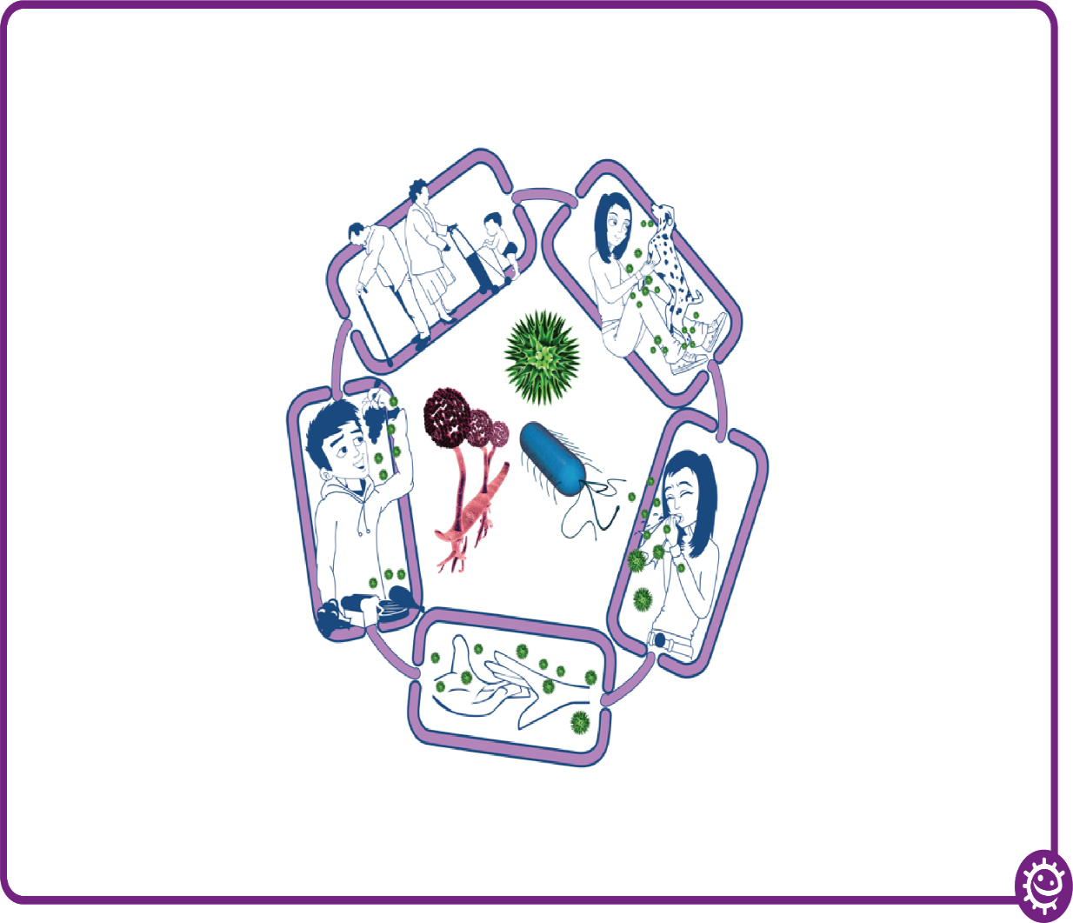

انتشار العدوى

تحتاج الميكروبات الضارة إلى وسيلة للانتقال من المصدر إلى الشخص. يمكن أن يحدث ذلك من خلال:

• التواصل المباشر/اللمس

• انتقال العدوى عن طريق الاتصال الجنسي

تنتشر الميكروبات الضارة أيضًا من خلال:

• الأيدي، والأسطح التي تلامس اليدين (مثل مقابض الأبواب، ولوحات المفاتيح، والمراحيض)

• الأسطح الملامسة للطعام

• الهواء

مصدر العدوى

شخص أو شيء يحمل الميكروبات الضارة المسببة للعدوى. ثمة العديد من مصادر العدوى المختلفة، ويمكن أن تتضمن ما يلي:

• الأفراد المصابون بالعدوى بالفعل

• الحيوانات الأليفة أو الحيوانات

• الطعام الملوث

مخرج للميكروبات

تحتاج الميكروبات الضارة إلى وسيلة للخروج من شخص أو مصدر مصاب قبل أن تنتشر إلى شخص آخر. تتضمن الطرق ما يلي:

• العطس والسعال واللعاب

• سوائل الجسم

• عصارة اللحوم والدواجن النيئة

سلسلة انتقال العدوى

الأشخاص المعرضون لخطر الإصابة

بالعدوى

نحن جميعًا معرضون لخطر الإصابة

بالعدوى، لكن البعض معرض لخطر أكبر:

• الأشخاص الذين يتناولون الأدوية

مثال، العلاج الكيميائي

• الأفراد صغار السن/كبار السن

• الأشخاص المصابون بأمراض كامنة مثل، فيروس نقص المناعة البشرية/متلازمة نقص المناعة المكتسب، وداء السكري

طرق دخول الميكروبات

تحتاج الميكروبات الضارة إلى

طريقة لدخول الجسم قبل أن تتسبب في حدوث عدوى. يمكن أن يحدث ذلك

عن طريق:

• الطعام الذي نتناوله

• استنشاق الهباء الجوي

أو الرذاذ

• الجروح المفتوحة والقروح

• الأشياء التي نضعها في

أفواهنا



## SH2 - ملصق يوضح كسر سلسلة انتقال العدوى

مادة الطالب التدريبية 2 كسر سلسلة انتقال العدوى

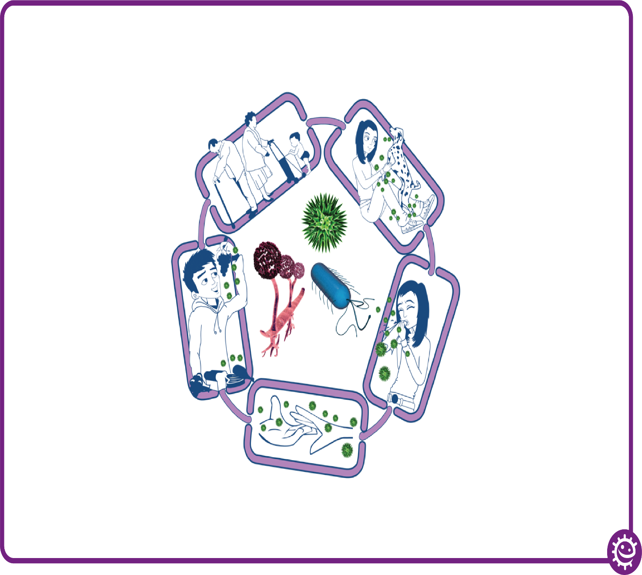

انتشار العدوى

• اغسل يديك جيدًا وبانتظام

• تغطية الجروح المفتوحة والقروح

• اتخاذ الاحتياطات المناسبة أثناء

ممارسة النشاط الجنسي

مصدر العدوى

• عزل الأشخاص المصابين

• توخي الحذر عند التعامل مع الأطعمة النيئة

• احرص على تنظيف الحيوانات الأليفة بصفة منتظمة

• عالج الحيوانات الأليفة من مسببات الأمراض عند الحاجة

• تخلص من الحفاضات والملابس المتسخة بطريقة مناسبة

مخرج للميكروبات

تجنب أي مما يلي:

• السعال والعطس

• الفضلات

• القيء

• سوائل الجسم

انتشار الميكروبات على الأسطح أو اليدين

الأشخاص المعرضون لخطر الإصابة

بالعدوى

الجميع:

• احرص على تلقي اللقاحات المناسبة

يجب على الأشخاص المعرضون لخطر كبير اتباع ما يلي:

• الابتعاد عن الأشخاص المصابين بالعدوى

• إيلاء المزيد من الاهتمام بشأن النظافة

• توخى عناية فائقة عند الطهي وإعداد الطعام

طرق دخول الميكروبات

• تغطية الجروح والقروح المفتوحة بضمادة مقاومة للماء

• طهي الطعام بشكل سليم

• احرص على شرب الماء النظيف فقط



## SH3 - ملصق يوضح غسل اليدين

### اغسل يديك بالماء والصابون لمدة 20 ثانية

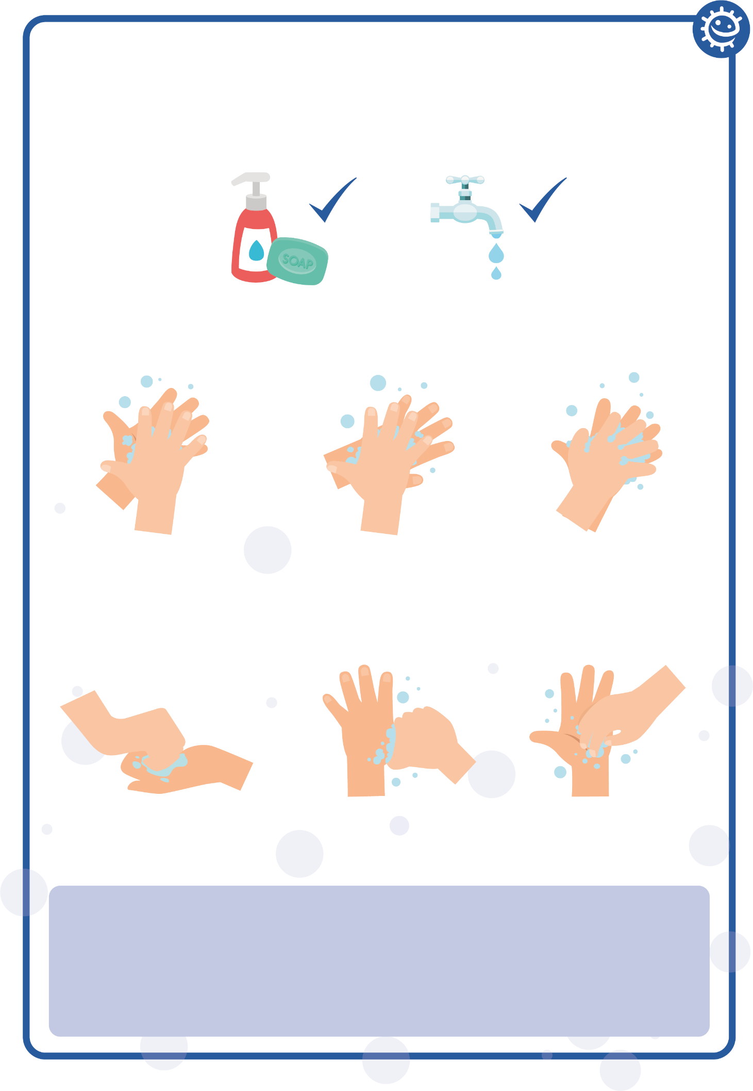

1

2

3

فرك راحة اليد براحة اليد الأخرى

الجزء الخلفي من اليدين

بين الأصابع

4

5

6

الجزء الخلفي من الأصابع

إصبعي الإبهام

أطراف الأصابع

للمساعدة في الحفاظ على معرفة الوقت، قم بغناء أغنية "عيد ميلاد سعيد" مرتين



## SW1 - اختبار عن العناية الصحية باليدين

اختبار: العناية الصحية باليدين

يُرجى وضع علامة على أكبر عدد مناسب من الإجابات

كيف يمكنك أن تنشر الميكروبات للآخرين؟ (نقطتين)

* عن طريق ملامستهم
* عن طريق النظر إليهم
* عن طريق التحدث إليهم عبر الهاتف
* عن طريق العطس

لماذا يجب أن نستخدم الصابون في غسل أيدينا؟ (نقطتين)

* يساعد على إزالة الميكروبات غير المرئية الصغيرة للغاية التي لا يمكننا رؤيتها بالعين المجردة
* يفتت المادة الزيتية الموجودة على أيدينا التي تجمع الميكروبات
* يحافظ على ترطيب أيدينا
* لا يهم إذا كنا نستخدم الصابون أم لا

أي من هذه ليست من الخطوات الست لغسل اليدين؟ (نقطة واحدة)

* فرك راحة اليد براحة اليد الأخرى
* إصبعي الإبهام
* الذراعين
* بين الأصابع

من الذي قد يكون في خطر نتيجة عدم غسل يديك غسلًا صحيحًا؟ (نقطة واحدة)

* أنت
* أسرتك
* أصدقائك
* جميع ما سبق

متى يجب أن نغسل أيدينا؟ (3 نقاط)

* بعد التربيت على حيوان أليف
* بعد العطس أو السعال
* بعد مشاهدة التلفاز
* بعد استخدام الحمام أو تغيير الحفاض المتسخ

كيف يمكنك منع انتشار الميكروبات الضارة؟ (نقطتين)

* لا تفعل شيئًا
* اغسل يديك بالماء
* استخدم معقم اليدين في حالة عدم توفر الماء والصابون
* اغسل يديك بالماء الجاري والصابون

يجب علينا القيام بما يلي بعد العطس في منديل خاص بنا: (نقطتين)

* غسل أيدينا على الفور
* تجفيف أيدينا في ملابسنا
* تناول المضادات الحيوية
* وضع المنديل مباشرة في سلة المهملات

كم المدة التي يجب أن نستغرقها في غسل أيدينا؟ (نقطة واحدة)

* 10 ثوان
* 20 ثانية (بطول مدة غناء أغنية عيد ميلاد سعيد مرتين)
* دقيقة واحدة
* 5 دقائق



## SW2 - اختبار عن العناية الصحية بالجهاز التنفسي

اختبار: العناية الصحية بالجهاز التنفسي

يُرجى وضع علامة على أكبر عدد مناسب من الإجابات

كيف يمكنك أن تنشر الميكروبات للآخرين؟ (3 نقاط)

* اللمس
* النوم
* العطس
* السعال

يجب علينا القيام بما يلي بعد العطس في أيدينا: (نقطتين)

* غسل أيدينا
* تجفيف أيدينا في ملابسنا
* تناول المضادات الحيوية
* لا شيء مما ورد أعلاه ضروري

إذا لم يكن متوافرًا لديك منديل، فإن الخيار التالي هو الأفضل عند العطس: (نقطة واحدة)

* العطس في يديك
* العطس في الجزء الداخلي من الساعد
* العطس في مساحة فارغة
* العطس على مقاعد المدرسة

أفضل طريقة لمنع انتشار الميكروبات هي: (نقطتين)

* استخدام يديك لتغطية العطس
* استخدام منديل لتغطية العطس
* استخدام الجزء الداخلي من الساعد في حال لم يكن لديك منديل
* شرب الكثير من السوائل

ماذا يجب أن تفعل بالمنديل بعد العطس فيه؟ (نقطة واحدة)

* ضع المنديل في جيبك لاستخدامه في المرة القادمة
* ضع المنديل مباشرة في سلة المهملات
* ضع المنديل في ساعدك لاستخدامه في المرة القادمة
* أي مما سبق

ما الذي يمكن أن يحدث إذا لم نغسل أيدينا بعد العطس فيها؟ (نقطة واحدة)

* لا شيء
* نقل الميكروبات الضارة للآخرين
* المساعدة في حماية الميكروبات التي نحملها

الوقاية من العدوى ومكافحتها: العدوى المنقولة جنسيًا



**المرحلة الأساسية 4**

# الدرس 6: العدوى المنقولة جنسيًا

يوضح النشاط الصفي مدى سهولة انتقال العدوى المنقولة جنسيًا. باستخدام الكلاميديا كمثال، يساعد هذا الدرس الطلاب على فهم قابلية إصابة الأفراد بالعدوى المنقولة جنسيًا والخطورة المحتملة لعواقبها.

## مخرجات التعلم

### **سيتمكن جميع الطلاب مما يلي:**

* فهم أن العدوى يمكن أن تنتشر بسهولة من خلال الاتصال الجنسي
* فهم ما يمكن للطلاب القيام به لحماية أنفسهم من العدوى المنقولة جنسيًا.
* معرفة أنه لا يعاني كل شخص مصاب بعدوى منقولة جنسيًا من الأعراض.
* معرفة أن وسائل منع الحمل غير الحاجزية لا تحمي من العدوى المنقولة جنسيًا.

### **سيتمكن معظم الطلاب مما يلي:**

* معرفة مدى سهولة انتشار العدوى مثل الكلاميديا بين الشباب.
* البدء في معرفة طريقة التواصل الفعالة حول استخدام الواقي الذكري

## روابط المنهج الدراسي

### PHSE/RHSE

* الصحة والوقاية
* العلاقات الحميمة والجنسية
* الصحة الجنسية

### **العلوم**

* العمل بشكل علمي
* علم الأحياء

### **العربية**

* القراءة
* الكتابة

**الدرس 6: العدوى المنقولة جنسيًا**

## **الموارد اللازمة**

### **المقدمة**

#### *لكل فصل*

* نسخة من ملف الباوربوينت 1 (PP1)

### **النشاط الرئيسي: تجربة باستخدام أنبوب الاختبار**

#### *لكل طالب*

* 3 أنابيب اختبار نظيفة
* نسخة من SW1

***لكل فصل***

* حامل أنابيب الاختبار
* يود
* ماء نشا
* قفازات
* غشاء لاصق

### **النشاط 2: البحث عن مصادر معلومات معتمدة**

#### *لكل طالب*

* نسخة من SW2
* نسخة من TS1

### **نشاط 3: النشاط الجنسي الأكثر أمانًا: المخاطر، والتواصل، والمعلومات**

#### *لكل طالب*

* الملاحظات اللاصقة
* الأقلام/الأقلام الرصاص

#### *لكل فصل*

* 4 أوراق بحجم A3

### **نشاط 4: رفع مستوى الوعي بمرض السيلان**

#### *لكل طالب/مجموعة*

* جهاز لإعداد عرض تقديمي (اختياري)
* الأقلام/الأقلام الرصاص
* ورق

### **نشاط 5: التفاوض حول استخدام الواقي الذكري**

#### *لكل طالب*

* نسخة من SH1
* نسخة من SH2
* نسخة من SW3

### **نشاط إرشادي 1: لعبة بطاقات الصحة الجنسية (بينجو)**

#### *لكل طالب*

* نسخة من SW4
* أقلام

#### *لكل فصل*

* نسخة من TS2 - صندوق/قبعة (لسحب البطاقات منهما)
* جوائز (اختياري)

### **نشاط إرشادي 2: اختبار عن العدوى المنقولة جنسيًا**

#### *لكل طالب*

* نسخة من SW5

## الموادالداعمة

* TS1 المفاهيم الخاطئة عن العدوى المنقولة جنسيًا
* TS2 - بطاقات المتصل في لعبة بينجو للصحة الجنسية
* SH1 التفاوض حول استخدام الواقي الذكري - غير الفعال
* SH2 التفاوض حول استخدام الواقي الذكري - الفعال
* SW1 تجربة انتشار العدوى المنقولة جنسيًا باستخدام أنبوب الاختبار
* SW2 المفاهيم الخاطئة عن العدوى المنقولة جنسيًا
* SW3 - ورقة عمل التفاوض في نظم تعليم العلوم والتكنولوجيا والهندسة والرياضيات (STEM)
* SW4 لعبة بطاقات الصحة الجنسية (بينجو)
* SW5 اختبار عن العدوى المنقولة جنسيًا

## الإعداد المسبق

تجربة باستخدام أنبوب الاختبار

1. القسم A
   1. املأ أنابيب الاختبار إلى المنتصف بالحليب – واحد لكل طالب
   2. استبدل أحد أنابيب الاختبار بأنبوب به نشا
2. القسم B
   1. املأ نصف المجموعة الثانية من أنابيب الاختبار بالحليب
   2. استبدل أحد أنابيب الاختبار بأنبوب به نشا
3. القسم C
   1. املأ 4 أنابيب اختبار بالحليب
   2. ضع سدادات قطنية أو غلاف نايلون لاصق فوق الجزء العلوي من اثنين من أنابيب الاختبار
   3. املأ أنبوب اختبار إضافي بالنشا
4. نسخة ضوئية من SW1 لكل طالب.

ملحوظة: يمكن الاستعانة بهذا النشاط لتوضيح انتشار أنواع العدوى الأخرى.

نشاط إرشادي: لعبة بطاقات الصحة الجنسية (بينجو)

1. اطبع بطاقة لعبة بينجو (SW4)
2. اطبع بطاقات المتصل في لعبة بينجو للصحة الجنسية (TS2) قبل قصِّها وطيها ووضعها في الصندوق/القبعة، أو ما شابه ذلك.
3. خصص بعض الجوائز، عند الاقتضاء

 **الدرس 6: العدوى المنقولة جنسيًا**

## الكلمات الرئيسية

الكلاميديا

الواقي الذكري

وسائل منع الحمل

السيلان

الممارسة الآمنة للجنس

العدوى المنقولة جنسيًا

الصحة والسلامة

يُرجى استشارة CLEAPPS، لاتباع ممارسات ميكروبيولوجية آمنة في الفصل الدراسي

[www.cleapps.org.uk](http://www.cleapps.org.uk)

## **الروابط الإلكترونية**

[العدوى المنقولة جنسيًا (e-bug.eu)](https://e-bug.eu/ar-sa/sti-sa-ks4)

## المقدمة

1. ملخص حول القواعد الأساسية للتربية الجنسية الخاصة بك أو استخدم القواعد المقترحة المتوفرة في قسم المعلومات التذكيرية في بداية الحزمة التعليمية.
2. ابدأ الدرس بالشرح للطلاب أن ثمة العديد من الطرق التي يمكن أن تنتقل من خلالها الميكروبات، على سبيل المثال، اللمس، أو العطس، أو من خلال تناول الطعام أو شرب الماء الذي يحتوي على الميكروبات. وضح أن هناك طريقًا آخر مهمًا لانتقال الميكروبات من خلال تبادل السوائل الجسم، أي الاتصال الجنسي غير المحمي.

لتشجيع الطلاب على التحدث في هذا الموضوع، اسألهم عما إذا كانوا قد سمعوا عن أي من العدوى المنقولة جنسيًا وما إذا كانوا يعرفون أسباب الإصابة بها. استعن بنشاط مايكروسوفت باوربوينت (MS PowerPoint) المتاح عبر هذا الرابط (e-bug.eu/eng/KS4/lesson/STIs) لمساعدتك في توضيح ذلك.

1. اشرح أن العدوى المنقولة جنسيًا تنتقل بشكل عام من خلال الاتصال الجنسي غير المحمي، أي عدم استخدام الواقي الذكري، على الرغم من أن بعض العدوى يمكن أن تنتقل بطرق أخرى مثل مشاركة الإبر والمحاقن، أو التلامس الجلدي، أو من الأم إلى الطفل الذي لم يولد بعد، ومن خلال حليب الأم. وذلك لأن بعض العدوى المنقولة جنسيًا تنتقل في الدم ويمكن أن يؤدي انتقال سوائل الجسم هذه أيضًا إلى نقل العدوى.
2. أكد على أن وسائل منع الحمل غير الحاجزية مثل، حبوب منع الحمل، لا تحمي ضد العدوى المنقولة جنسيًا.
3. لاحظ أن المصطلحين العدوى المنقولة جنسيًا والأمراض المنقولة جنسيًا، مصطلحين متكافئين. تُعرف العدوى بأنها غزو ميكروب للجسم. في حين أن العدوى يمكن أن تسبب أعراضًا ومضاعفات، وتعمل على تغيير الوظيفة الطبيعية للجسم، إلا إن تصنيفها كعدوى لا يعتمد على ذلك. وعلى النقيض من ذلك، يتسبب المرض في مضاعفات صحية محددة. لهذا السبب، يُستخدم مصطلح العدوى المنقولة جنسيًا كمصطلح أوسع نطاقًا.

## نشاط

### النشاط الرئيسي: تجربة باستخدام أنبوب الاختبار

من الأفضل القيام بهذا النشاط باعتباره تمرينًا جماعيًا اطلب من الطلاب تسجيل نتائجهم طوال التجربة على SW1

#### القسم A

1. اشرح للطلاب أنهم سيقومون بمحاكاة الاتصال الجنسي عن طريق تبادل السوائل (التي تمثل سوائل الجسم) بين أنبوبتي الاختبار. مرر أنابيب الاختبار حول الفصل مع التأكد من حصول كل طالب على أنبوب اختبار مليء بالسوائل.

لا تدع الطلاب يعرفون أن أحد أنابيب الاختبار يحتوي على النشا، على الرغم من أن المعلم يجب أن يعرف من لديه أنبوب الاختبار الذي يحتوي على النشا.

ملحوظة: قد يكون من المهم اختيار الطالب الذي يأخذ أنبوب الاختبار الذي يحتوي على النشا من بين الطلاب الذين لن يشعرون بالحرج أو الخجل إذا اكتشف الزملاء أنه كان "حامل" العدوى.

1. أخبر كل طالب أن عليه تبادل السائل مع 5 طلاب آخرين (بالنسبة للفصل الذي يقل تعداده عن 25 طالب، قلِّل مرات التبادل إلى 3 أو 4 مرات). اطلب من الطلاب تسجيل ذلك في SW1. حث الطلاب على الاختلاط خارج نطاق مجموعة الأصدقاء المعتادة.
2. بعد الانتهاء، أخبر الفصل أن أحدهم كان يحمل سائلًا بمثابة محاكاة للعدوى المنقولة جنسيًا. يجب على المعلم التجول في الفصل لإجراء اختبار العدوى المنقولة جنسيًا عن طريق إضافة نقطة من اليود في كل أنبوبة اختبار. إذا تحول السائل إلى اللون الأسود، يعني ذلك أن الشخص قد أُصيب بالعدوى.

تؤكد هذه التجربة على مدى سهولة انتشار العدوى المنقولة جنسيًا من شخص لآخر.

#### القسم B

1. كرر النشاط عن طريق تقليل عدد مرات تبادل الطلاب للسوائل (العلاقات الجنسية) إلى مرة أو مرتين. هل لاحظ طلاب الفصل انخفاض عدد المصابين بالعدوى؟

#### القسم C

1. اختر خمسة أشخاص من الفصل لإجراء عرض توضيحي. اعرض على الفصل الطالب الذي لديه أنبوب الاختبار "المصاب بالعدوى". وزِّع على الطلاب الأربعة الآخرين أنابيب الاختبار المتبقية، اثنان من هذه الأنابيب مغطى بغلاف نايلون لاصق.
2. اطلب من الطالب الذي يحمل أنبوب الاختبار الذي يمثل الإصابة بالعدوى "المصاب" تبادل السوائل "العلاقة الجنسية" مع كل من الطلاب الخمسة الآخرين على التوالي. ملاحظة: لا تخلط السوائل هذه المرة، ما عليك سوى السماح للطالب الذي معه الأنبوب المصاب بالعدوى بوضع بعض من السائل في أنابيب الاختبار الأخرى باستخدام قطارة، ويجب على المتلقي خلط العينة جيدًا.
3. اختبر عينات جميع الطلاب بحثًا عن العدوى المنقولة جنسيًا باستخدام اليود.
4. وضح أنه خلال هذا التواصل الجنسي، كان الغلاف النايلون اللاصق يمثل الواقي الذكري وأن هؤلاء الطلاب لم يُصابوا بالعدوى.

تتضمن نقاط النقاش المحتملة مع الطلاب بعد إجراء هذه التجربة ما يلي:

* 1. سهولة انتقال العدوى: ناقش مع الطلاب مدى سهولة انتشار العدوى المنقولة جنسيًا من شخص إلى آخر. هل دُهش الطلاب بأي من الطرق التي يمكن أن تنتقل بها العدوى المنقولة جنسيًا من شخص لآخر؟
  2. التقليل من خطر الإصابة بالعدوى: تحدث عن المدى الذي يمكن أن تنتشر فيه العدوى المنقولة جنسيًا والسرعة، وكيف من شأن تقليل عدد مرات التواصل أن يقلل تلقائيًا من خطر الإصابة.
  3. المسؤولية الشخصية فيما يتعلق بصحتك: من المهم أن يكون الشباب مسؤولين عن الاعتناء بصحتهم وأن يشعروا بالقدرة على رعاية صحتهم، بما في ذلك صحتهم الجنسية. يجب أن نتجنب المناقشات التي تدور حول "لوم" الشركاء الجنسيين.
  4. المحادثات الصعبة: تخيل أنك تجري محادثة صعبة حيث يتعين عليك أن تنصح شريكًا جنسيًا بالخضوع للفحص/العلاج من العدوى المنقولة جنسيًا - من الأفضل الوقاية من العدوى بدلًا من إجراء ذلك.

### **النشاط 2: البحث عن مصادر معلومات معتمدة (نشاط غير معملي)**

الشباب هم أرجح الفئات التي تلجأ إلى الإنترنت للبحث عن معلومات حول المتعة والعلاقات وأعراض الأمراض المنقولة جنسيًا، أو للجوء إلى مصادر معتمدة من وجهة نظر البعض مثل NHS. بالاستعانة بخدمة الإنترنت، اطلب من الطلاب تفنيد بعض المفاهيم الخاطئة الشائعة عن العدوى المنقولة جنسيًا في SW2. يمكن تكييف هذا النشاط في صورة مناقشة على مستوى الفصل. يمكن الاطلاع على إجابات المعلم في TS1.

### **نشاط 3: العصف الذهني: ممارسة الجنس الآمن، والمخاطر، والتواصل، والمعلومات**

1. ضع أربع ورقات كبيرة حول الغرفة، مع كتابة الأسئلة التالية على كل ورقة:

* ما هي مخاطر ممارسة الجنس غير المحمي؟
* ماذا تعني الممارسة الآمنة للجنس بالنسبة لك؟
* كيف يمكننا التواصل مع بعضنا البعض لجعل ممارسة الجنس أكثر أمانًا؟
* كيف يمكننا أن نشعر براحة أكبر عند التحدث عن ممارسة الجنس الآمن مع الشركاء وبشكل عام؟

1. أعْطِ الطلاب ملاحظات لاصقة. اطلب من الطلاب كتابة الأفكار التي تراودهم واقتراحاتهم في الملاحظات اللاصقة ثم لصق إجاباتهم على الأوراق ذات الصلة.

### **نشاط 4: رفع مستوى الوعي بمرض الزهري (نشاط غير معملي)**

يمكن أداء هذا النشاط في مجموعات صغيرة أو كمهمة فردية. استعن بأجهزة الفصل المزودة بإمكانية الاتصال بالانترنت و/أو الكتب الورقية، واطلب من الطلاب البحث في موضوع الميكروبات المفيدة في SW3 لملأ الفراغات. يمكن الاطلاع على إجابات المعلم في TS3. يوجد صف فارغ يمسح للطلاب بتحديد الميكروب المسبب للمرض (الضار) المطلوب منهم البحث عنه. بمجرد استيفاء الجدول، يمكن الاستعانة به كوسيلة فعالة لتوحيد المعلومات.

### **نشاط 5: التفاوض حول استخدام الواقي الذكري**

1. بالاستفادة من مناقشة الأسئلة المذكورة أعلاه، أكد على أهمية اتخاذ القرارات الفردية ومناقشة القرارات المتعلقة بالجنس والنشاط الجنسي الأكثر أمانًا مع طرف العلاقة الآخر. يركز هذه النشاط على التواصل بين أطراف العلاقة فيما يخص القرارات المتعلقة بممارسة الجنس واستخدام الواقي الذكري لتوفير حماية مناسبة من الأمراض المنقولة جنسيًا. اطلب من الطلاب ممارسة أساليب التواصل الفعال وغير الفعال فيما يتعلق بالتفاوض حول استخدام الواقي الذكري من خلال نشاط تمثيل أو لعب الأدوار التالي:
2. وزِّع مادة الطالب التدريبية عن "التفاوض حول استخدام الواقيات الذكرية: غير الفعال" (SH1). بعد انتهاء الأطفال من أداء أدوارهم، سجِّل الملاحظات على السبورة البيضاء.
3. كرر العملية السابقة مستعينًا بمادة الطالب التدريبية عن "التفاوض حول استخدام الواقيات الذكرية: الفعال (SH2)
4. ابدأ مناقشة جماعية حول ما يلي:
   1. ما أسلوب التواصل الأكثر فعالية؟
   2. ما الذي يجعل أسلوب تواصل معين أكثر فعالية من غيره؟
   3. ما عناصر التواصل الحازم التي استخدمها تاي؟
5. وزِّع المادة التدريبية المتعلقة بالتفاوض (SW3). يستهدف هذا النشاط الأخير منح الطلاب فرصة لممارسة التواصل الحازم بخصوص استخدام الواقي الذكري.
6. اطلب من الطلاب تشكيل مجموعات ثنائية، والاتفاق على سيناريو المحادثة ولعب الأدوار، سواء على مستوى المجموعات أو الفصل ككل.
7. من خلال التمرين، استخلص بعض المعلومات من الطلاب بتوجيههم نحو التفكير في ردودهم وتحديد ما إذا كانوا قد أظهرو حزمًا في تواصلهم.

## النقاش

تحقق من مدى استيعاب الطلاب من خلال طرح الأسئلة التالية عليهم:

**من يمكنه الإصابة بالعدوى المنقولة جنسيًا؟**

**الإجابة**: يمكن لأي شخص مارس الجنس غير المحمي مع شخص مصاب بالعدوى المنقولة جنسيًا أن يُصاب بالعدوى المنقولة جنسيًا. الأمراض المنقولة جنسيًا ليست محصورة على الأشخاص الذين قد تعتقد انخراطهم في السلوكيات الخطيرة كمعاقرة المخدرات أو العمل الجنسي، أو تعدد الشركاء الجنسيين، و/أو الجنس الشرجي. لا تتطلب انتقال العدوى سوى ممارسة العلاقة الجنسية ولو مرة واحدة مع شخص مصاب، وربما يكون هذا الشخص لا يعلم بإصابته.

**ما هي العدوى المنقولة جنسيًا؟**

**الإجابة**: العدوى المنقولة جنسيًا هي عدوى تنتقل بشكل رئيسي من شخص إلى آخر (انتقال العدوى) أثناء الاتصال الجنسي. يوجد ما لا يقل عن 25 من العدوى المنقولة جنسيًا تتميز بمجموعة من الأعراض المختلفة. قد تنتشر هذه الأمراض عن طريق الجنس المهبلي، أو الشرجي، أو الفموي.

**كيف يمكننا تقليل مخاطر الإصابة بالعدوى المنقولة جنسيًا؟**

**الإجابة:** ثمة العديد من الطرق لمنع الإصابة بالعدوى المنقولة جنسيًا. تتضمن ما يلي:

1. الامتناع عن ممارسة الجنس: الطريقة الوحيدة المؤكدة للوقاية من الإصابة بالعدوى المنقولة جنسيًا هي عدم ممارسة الجنس عن طريق الفم، أو الشرج، أو المهبل.
2. استخدام الواقيات الذكرية: استخدام الواقي الذكري هو الإجراء الوقائي الموصى به، ومع ذلك فإن الواقي الذكري يحمي جزء من الجلد الذي يغطيه فقط، وأي قروح أو ثآليل موجودة على المنطقة التناسلية غير المغطاة بالواقي الذكري يمكن أن تنتشر إلى جلد شخص آخر.
3. التحدث إلى شريكك: تحدث إلى شريكك حول الممارسات الجنسية الأكثر أمانًا، على سبيل المثال، استخدام الواقي الذكري. إذا كان لك شريك جديد، ناقش خيار إجراء كليكما اختبارًا للكشف عن العدوى المنقولة جنسيًا قبل البدء في العلاقة الجنسية.
4. يجب أن يخضع الأشخاص للاختبار وإجراء فحوصات بصفة منتظمة: عندما تكون نشطًا جنسيًا، خاصة إذا قمت بتغيير شريكك الجنسي، حتى إذا لم تظهر عليك أي أعراض، فمن الضروري والمهم للغاية إجراء اختبارات وفحوصات بصفة منتظمة للتأكد من عدم إصابتك بالعدوى. في البداية، لا تظهر الأعراض الخاصة بجميع العدوى المنقولة جنسيًا إن وجدت.

هل وسائل منع الحمل الأخرى، بخلاف الواقي الذكري، تحمي من الإصابة بالعدوى المنقولة جنسيًا؟ لا. تعمل وسائل منع الحمل الأخرى فقط على منع حدوث الحمل، ولكنها ليست بمثابة وسيلة وقائية لمنع الإصابة بالعدوى المنقولة جنسيًا.

**ما هي أعراض العدوى المنقولة جنسيًا؟**

**الإجابة:** تتنوع أعراض العدوى المنقولة جنسيًا، ولكن الأعراض الأكثر شيوعًا خي الشعور بالألم، ووجود كتل أو تقرحات غير عادية، أو حكة، أو ألم عند التبول، أو نزيف بين فترات الدورة الشهرية، و/أو إفرازات غير عادية من المنطقة التناسلية.

**هل تظهر الأعراض على كل من يُصاب بالعدوى المنقولة جنسيًا؟**

**الإجابة:** لا، تعد العدوى المنقولة جنسيًا مشكلة شائعة لأن العديد من الأشخاص يُصابون بها بدون أن يكونوا على دراية بذلك. في بعض الحالات، لا تدرك المرأة أنها مصابة بالعدوى حتى تظهر مشاكل العقم لاحقًا.

**أين يمكنني الذهاب للحصول على مزيد من النصائح، وإجراء الاختبار؟**

**الإجابة:** اسأل ممرضة المدرسة أو الممارس العام (GP)، أو قم بزيارة عيادة طب الجهاز البولي التناسلي (GUM). أصبح الآن طلب مجموعة أدوات الاختبار المنزلية عبر الإنترنت متاحًا على نطاق واسع.

## الأنشطة الإرشادية

### **لعبة بطاقات الصحة الجنسية (بينجو)**

إعادة ابتكار للعبة بينجو المعروفة باستخدام مصطلحات الصحة الجنسية، بدلًا من الأرقام.

الهدف: يتعرف المشاركون على بعض مفاهيم الصحة الجنسية المتعلقة بالجنس الأكثر أمانًا والأمراض المنقولة جنسيًا وفحوصات الصحة الجنسية.

وزِّع على مشارك إحدى بطاقات لعبة الصحة الجنسية بينجو (SW4) وقلم جاف. اشرح قواعد اللعبة. اسحب في كل مرة بطاقة واحدة من بطاقات المتصل في لعبة بينجو للصحة الجنسية من الصندوق/القبعة (ورقة العمل 2). اقرأ البند الموجود على بطاقة المتصل والرسالة الصحية ذات المرتبطة به. استعن بالمعلومات الموجودة على بطاقات المتصل لتقديم مزيد من المعلومات، ومناقشة مستوى فهم كل طالب والتحقق منه. كل طالب يحمل بطاقة عليها هذا البند يمكنه شطب البند بوضع علامة خطأ عليه. يفوز في اللعبة أول فرد يشطب صفًا كاملًا، سواء كان عموديًا أو أفقيًا أو مائلًا، ويصيح بكلمة "بينجو!" وكأسلوب بديل، يمكن أن يستمر اللعب حتى ظهور فائز بالمركز الثاني والثالث.

عند ممارسة هذه اللعبة، كن مستعدًا لإبطاء وتيرة اللعب أو تسريعها حسب احتياجات الطلاب. اهتم أيضًا بتهجئة أي كلمات لمساعدة صغار الطلاب في تحديد موقعها.

الرسائل الأساسية:

* للحفاظ على سلامتك الجنسية، احرص دائمًا على استخدام الواقي الذكري، والخضوع للفحوصات الدورية للكشف عن الأمراض المنقولة جنسيًا.
* يكون الواقي الذكري أكثر فعالية حال استخدامه كما ينبغي
* تعرَّف على الأوقية الذكرية، وكيفية استخدامها وأماكن توفيرها
* توفر الأوقية الذكرية أفضل حماية ضد الأمراض المنقولة جنسيًا، وفي الوقت ذاته، منع حالات الحمل غير المخطط لها
* في حال استخدامها بالطريقة الصحيحة، قد تمنع الأوقية الذكرية الإصابة بالأمراض المنقولة جنسيًا أثناء ممارسة الجنس الفموي
* يتمتع الشباب بحق اتخاذ قرارتهم الخاصة فيما يتعلق بأمور الجنس
* يمكنهم إبداء موافقتهم وسحبها في أي وقت
* تتميز الأوقية الذكرية بالمتانة والمرونة
* معظم الأمراض المنقولة جنسيًا عديمة الأعراض - لا يمكنك تمييز الشخص المصاب بمرض منقول جنسيًا.
* تمتاز فحوصات الأمراض المنقولة جنسيًا بسرعتها وسهولتها وعدم تسببها في أي ألم، وعادة ما تكون مجانية بعيادة الصحة الجنسية في NHS/ عيادة طب الجهاز البولي التناسلي (GUM).
* معظم فحوصات الأمراض المنقولة جنسيًا عبارة فحوصات بولية يسحب الشخص عيناتها بنفسه، أو عبارة عن مسحات.
* ينبغي للشباب النشط جنسيًا الخضوع لفحوصات الأمراض المنقولة جنسيًا في حال تغيير الشريك الجنسي، أو الخضوع للفحص مرة واحدة على الأقل سنويًا، حتى وإن تظهر عليهم أي أعراض.
* تحدَّث مع شريك/شراكائك الجنسيين عن الصحة الجنسية
* لكل إنسان شخصيته الفريدة، ويحق له الشعور بالارتياح مع الشخص الذي يصاحبه.

### **ضيف متحدث**

عليك دعوة ضيف متحدث من عيادة شباب محلية/ممرضة (مدرسة) لإلقاء محاضرة حول الخدمات المجانية التي يقدمونها مع مراعاة الخصوصية. اكتب قائمة بالأسئلة التي ترغب في طرحها مقدمًا.

## تعزيز عملية التعلم

قسِّم الطلاب إلى مجموعات من 3 أو 4 طلاب ووزِّع على كل مجموعة الاختبار الموجز في SW5. يفوز الفريق الحاصل على أكبر عدد من النقاط.



## TS1 - المفاهيم الخاطئة عن العدوى المنقولة جنسيًا

**المفاهيم الخاطئة عن العدوى المنقولة جنسيًا**

لا يمكن إصابتي بأي نوع من العدوى المنقولة جنسيًا أثناء ممارسة الجنس الفموي

خطأ. رغم انخفاض مستوى مخاطر الإصابة بالعدوى المنقولة جنسيًا خلال ممارسة الجنس الفموي، مقارنة بالجنس المهبلي أو الشرجي، تبقى خطورة انتقال العدوى قائمة. الهربس البسيط والسيلان والزهري أشيع أنواع العدوى التي تنتقل خلال ممارسة الجنس الفموي.

يمكنني التقاط عدوى الهربس من خلال ملامسة مقعد المرحاض

خطأ. ينتشر فيروس الهربس البسيط (HSV) بالاتصال المباشر بين الأغشية المخاطية (النسيج الناعم في الأعضاء التناسلية أو الفم) وإحدى قرح الهربس لدى شخص مصاب بالعدوى أو ملامسة لعابه أو إفرازاته التناسلية. عادة ما تنتقل عدوى الهربس أثناء التقبيل أو أثناء ممارسة الجنس الفموي أو الشرجي أو المهبلي.

فحص العدوى المنقولة جنسيًا تجربة مؤلمة ومحرجة

خطأ. العديد من فحوصات العدوى المنقولة جنسيًا تمتاز بالسرعة والسهولة كتقديم عينة بول. قد تتضمن بعض الفحوصات سحب عينة دم أو الفحص المرئي للكشف عن علامات العدوى، أو استخدام مسحات (قطع قطنية ناعمة مبرومة صغيرة الحجم) على المنطقة التناسلية. عند الحاجة إلى إجراء مسحة، تعرض بعض الخدمات على الشخص الخاضع للفحص إجراء المسحة بنفسه. يجري الأخصائيون الصحيون فحوصات الصحة الجنسية يوميًا - ولا يرون في فحص العدوى المنقولة جنسيًا أي انعكاس لسلوكك، بل ينظرون إليها كقرار صحي مسؤول.

يمكن أن تساعد حبوب منع الحمل في حمايتك من العدوى المنقولة جنسيًا

خطأ. حبوب منع الحمل وسيلة فعالة لمنع الحمل. لكنها غير فعالة في الوقاية من العدوى المنقولة جنسيًا. الأشخاص الذين ترتبطهم علاقة بأكثر من شريك جنسي مصابون بالعدوى المنقولة جنسيًا. خطأ. العدوى المنقولة جنسيًا لا علاقة لها بعدد الأشخاص (الشركاء الجنسيين) الذين تُمارس العلاقة الجنسية معهم. أي شخص معرض للإصابة بالعدوى المنقولة جنسيًا، بغض النظر عما إذا كان لديه شريك جنسي واحد أو أكثر. يمكن الإصابة بالعدوى المنقولة جنسيًا عن طريق الجنس غير المحمي.

العدوى المنقولة جنسيًا ستختفي تلقائيًا

خطأ. من غير المحتمل أن تختفي العدوى المنقولة جنسيًا تلقائيًا. الفحص أولى خطوات السعي للعلاج من العدوى المنقولة جنسيًا. قد يؤدي تأخير العلاج إلى تبعات غير محسوبة على المدى البعيد.



## TS2 - بطاقات المتصل للصحة الجنسية

STI  
_ _ _ _ _  
يشير الاختصار الأوائلي (STI) إلى مصطلح العدوى المنقولة جنسيًا

الحماية  
_ _ _ _ _  
أفضل وسيلة للحماية من العدوى المنقولة جنسيًا هي استخدام الواقي الذكري

الفموي  
_ _ _ _ _  
الواقي الذكري قد يساعد في الحفاظ على سلامتك خلال ممارسة الجنس الفموي

بلا ألم  
_ _ _ _ _  
فحص الصحة الجنسية لا يسبب أي ألم

الفحص   
_ _ _ _ _  
يجب أن يكون فحص العدوى المنقولة جنسيًا جزءًا من فحصك الصحي الدوري

ممارسة الجنس  
_ _ _ _ _  
إذا كنت تمارس الجنس، فيمكنك أن الحفاظ على سلامتك بالحرص على استخدام الواقي الذكري

الأوقية الذكرية  
_ _ _ _ _  
الأوقية الذكرية هي الوسيلة الوحيدة لمنع الحمل والوقاية من العدوى المنقولة جنسيًا

الفحص  
_ _ _ _ _  
إذا كنت تمارس الجنس، حافظ على سلامتك بالخضوع للفحص الدوري للكشف عن العدوى المنقولة جنسيًا



## TS2 - بطاقات المتصل للصحة الجنسية

شائع  
_ _ _ _ _  
من الشائع للغاية أن يكون الشخص المصاب بالعدوى المنقولة جنسيًا لا يعرف بإصابته

الأعراض  
_ _ _ _ _  
في أغلب الأحيان، لا تظهر أعراض على المصابين بالعدوى المنقولة جنسيًا

مجانًا  
_ _ _ _ _  
غالبًا ما تُجرى فحوصات الكشف عن العدوى المنقولة جنسيًا مجانًا

فحص البول  
_ _ _ _ _  
يُعد فحص عينة البول أشيع أنواع الفحص المتبعة للكشف عن العدوى المنقولة جنسيًا بالنسبة للشباب

السرية  
_ _ _ _ _  
تُجرَى فحوصات الكشف عن العدوى المنقولة جنسيًا بسرية تامة

السرعة  
_ _ _ _ _  
يمتاز فحص الصحة الجنسية بسرعة إجرائه

قابلية العلاج  
_ _ _ _ _  
معظم أنواع العدوى المنقولة جنسيًا يمكن علاجها بدون أي مبالغات

أفضلية العلاج المبكر  
_ _ _ _ _  
إذا كنت مصابًا بأحد أنواع العدوى المنقولة جنسيًا، فكلما سارعت بالخضوع للعلاج، كان أفضل



## TS2 - بطاقات المتصل للصحة الجنسية

قطع الواقي الذكري  
_ _ _ _ _  
في حال قطع الواقي الذكري أثناء الجماع، فلن يحميك ضد العدوى المنقولة جنسيًا.

إهمال العلاج  
_ _ _ _ _  
قد تؤدي العدوى إلى تبعات سلبية على المدى البعيد في حال إهمال علاجها. كلما سارعت ببدء تلقي العلاج، كان أفضل.

عرضة الجميع للعدوى  
_ _ _ _ _  
قد يُصاب أي شخص بالعدوى المنقولة جنسيًا، وربما لا يعرف بإصابته! لهذا السبب، تمثل الفحوصات أهمية بالغة.

التخطيط  
_ _ _ _ _  
خطط مع شريكك الجنسي كيفية حماية نفسك من العدوى المنقولة جنسيًا. يمكن تحقيق ذلك باستخدام الواقي الذكري والاتفاق على أن يخضع كلاكما للفحص.

الاتصال الجنسي  
_ _ _ _ _  
قد يتسبب الالتقاط الجنسي في التقاط أحد أنواع العدوى المنقولة جنسيًا. يساعد الخضوع للفحص واستخدام الواقي الذكري في الحد من مخاطر الإصابة بالعدوى.

المزلقات  
_ _ _ _ _  
يمكن استخدام المزلقات لتحسين التجربة الجنسية. ولكن احرص على استخدام أحد أنواع المزلقات المائية لتجنب إضعاف الواقي الذكري.

سهولة انتقال العدوى  
_ _ _ _ _  
تُستخدَّم هذه الكلمة أحيانًا على نحو سلبي لتوضيح سبب إصابة بعض الأشخاص بالعدوى المنقولة جنسيًا. ولكن ذلك غير صحيح على الإطلاق. قد يُصاب أي شخص بالعدوى المنقولة جنسيًا.

حبوب منع الحمل   
_ _ _ _ _  
حبوب منع الحمل هي إحدى الوسائل التي يمكن أن تمنع حدوث الحمل. لكنها لا تحمي من الإصابة بالعدوى المنقولة جنسيًا.



## SH1 - مثال على التفاوض غير الفعال حول استخدام الواقي الذكري

التفاوض حول استخدام الواقيات الذكرية:

مثال 1

غير فعال

لوقا وتاي يتواعدان/يخرجان معًا منذ عدة شهور، وهما على وشك إقامة علاقة جنسية. يرغب لوقا في استخدام إحدى وسائل الحماية أثناء ممارسة العلاقة الجنسية.

لوقا: تاي، هل يمكنني التحدث إلىك في أمر ما؟

تاي: بالتأكيد يا لوقا، يمكننا التحدث في أي أمر. ما الأمر؟

لوقا: أريد استخدام واقِ ذكري أثناء العلاقة، يساورني قلق من إمكانية إصابتك بأحد أشكال العدوى المنقولة جنسيًا.

تاي: لماذا تتصرف بهذه الغرابة؟ أنا بصحة ممتازة. فهلا انتظرنا لنرى ما سيحدث...

لوقا: حسنًا، أنا آسف. كنت آمل أن نتناقش سويًا.

تاي: أنا أيضًا أرغب في الحديث معك. ولكن بعيدًا عن هذا الموضوع. لنتحدث في

أي أمر آخر...



## SH2 - مثال على التفاوض الفعال حول استخدام الواقي الذكري

التفاوض حول استخدام الواقيات الذكرية:

مثال 2

فعال

لوقا وتاي يتواعدان/يخرجان معًا منذ عدة شهور، وهما على وشك إقامة علاقة جنسية. ترغب تاي في استخدام إحدى وسائل الحماية أثناء ممارسة العلاقة الجنسية.

تاي: لوقا، هل يمكنني أن أحدثك في أمر ما؟

لوقا: بالتأكيد يا تاي، يمكننا التحدث في أي أمر. ما الأمر؟

تاي: أرغب في ممارسة الجنس، لكنني قلقة بشأن الإصابة بأي من أنواع العدوى المنقولة جنسيًا وإمكانية الحمل.

لوقا: وأنا كذلك، أنا قلق بشأن هذين الأمرين أيضًا. كنت متخوفًا من فتح باب النقاش في هذا الشأن.

تاي: أريد أن نكون على استعداد قبل اتخاذ قرار ممارسة الجنس معًا - أتفهم ما أقصد، أعني استخدام الواقي الذكري والخضوع للفحص الطبي أولًا.

لوقا: حسنًا، تقصدين أنك تريدين استخدام الأوقية الجنسية؟

تاي: نعم، أنا مهتمة بصحة كل منا. لا أريد المخاطرة في مسألة الإصابة بأحد أشكال العدوى المنقولة جنسيًا أو الحمل. أتوافقني في ذلك؟

لوقا: أجل. بالطبع أوافقك، يهمني أمرك أيضًا، وأرغب في ممارسة الجنس معك.



## SW1 - أوراق التسجيل المتعلقة بتجربة انتشار العدوى المنقولة جنسيًا باستخدام أنبوب الاختبار التي سيقوم بها الطالب

تجربة انتشار العدوى المنقولة جنسيًا: أوراق العمل

القسم A

ضع في اعتبارك ترتيب الأشخاص الذين أقمت معهم "علاقة جنسية" وما إذا كانوا مصابين بالعدوى المنقولة جنسيًا أم لا:

|  |  |
| --- | --- |
| العلاقة الجنسية | هل كانوا مصابين؟ |
| 1 |  |
| 2 |  |
| 3 |  |
| 4 |  |
| 5 |  |

كم عدد الطلاب الذين أُصيبوا بالعدوى داخل الفصل؟ ____________________

هل أُصبت بالعدوى؟ _______________________________________

القسم B

ضع في اعتبارك ترتيب الأشخاص الذين أقمت معهم "علاقة جنسية" وما إذا كانوا مصابين بالعدوى المنقولة جنسيًا أم لا:

|  |  |
| --- | --- |
| العلاقة الجنسية | هل كانوا مصابين؟ |
| 1 |  |
| 2 |  |

كم عدد الطلاب الذين أُصيبوا بالعدوى داخل الفصل؟ ____________________

هل أُصبت بالعدوى؟ ________________________________________

لماذا حدث انخفاض في عدد الأشخاص الذين أُصيبوا بالعدوى هذه المرة؟ ________________________________________________________

القسم C - النتائج

|  |  |  |  |
| --- | --- | --- | --- |
| العلاقة الجنسية | هل كانوا مصابين؟ | اللون بعد ذلك | سبب تغير اللون |
| 1 |  |  |  |
| 2 |  |  |  |
| 3 |  |  |  |
| 4 |  |  |  |

ماذا يمثل غلاف النايلون اللاصق أو الكرات القطنية؟

________________________________________________________________

ما سبب عدم انتقال العدوى إلى بعض الأشخاص رغم ممارستهم العلاقة

الجنسية مع شخص مصاب بأحد أشكال العدوى المنقولة جنسيًا؟ ________________________________________________________________



## SW2 - ورقة عمل المفاهيم الخاطئة عن العدوى المنقولة جنسيًا

المفاهيم الخاطئة عن العدوى المنقولة جنسيًا

استعن بالبحث على شبكة الإنترنت لتفنيد هذه المفاهيم الخاطئة الشائعة عن العدوى المنقولة جنسيًا. دوِّن معلومات دقيقة عن كل من الموضوعات التالية ومصادر المعلومات التي اعتمدت عليها.

لا يمكن إصابتي بأي نوع من العدوى المنقولة جنسيًا أثناء ممارسة الجنس الفموي

يمكنني التقاط عدوى الهربس من خلال ملامسة مقعد المرحاض

فحص العدوى المنقولة جنسيًا تجربة مؤلمة ومحرجة

يمكن أن تساعد حبوب منع الحمل في حمايتك من العدوى المنقولة جنسيًا

العدوى المنقولة جنسيًا ستختفي تلقائيًا



## SW3 - ورقة عمل التفاوض

التفاوض

أنت على دراية بأن صديقك يخطط لإقامة علاقة جنسية.

وتريد إحاطة صديقك بأهمية استخدام الواقي الذكري.

الإرشادات:

في مجموعات ثنائية، استعن بما تعلمته عن أسلوب التواصل الحازم والأوقية الذكرية لاستكمال المحادثة الآتية.

أنت: "أريد أن أتحدث إلىك بخصوص الأوقية الذكرية. أن تنوي استخدامها، أليس كذلك؟"

صديقك: "من تكون، هل أنت من شرطة الصحة؟ لست أدري...الأوقية الذكرية تعوق الحالة المزاجية."

أنت:

صديقك:

أنت:

صديقك:

أنت:

صديقك:

أنت:

صديقك:



## SW4 - ورقة عمل لعبة بطاقات الصحة الجنسية (بينجو)

لعبة بطاقات الصحة الجنسية (بينجو)

الأعراض

الفحص الطبي

فموي

إتمام الفحص

إهمال العلاج

شائع

مجانًا

الحماية

عرضة الجميع للعدوى

الواقيات الذكرية

الخطة

الاتصال

بلا ألم

المزلقات

سهل

حبوب منع الحمل

السرية

أفضلية العلاج المبكر

سرعة الفحص

الأعراض

فحص عينة البول

العدوى المنقولة جنسيًا

قابلية العلاج

قطع الواقي الذكري



## SW5 – اختبار عن العدوى المنقولة جنسيًا

اختبار: العدوى المنقولة جنسيًا

يُرجى وضع علامة على أكبر عدد مناسب من الإجابات

كيف يمكن أن تنتشر العدوى المنقولة جنسيًا؟ (3 نقاط)

* ممارسة الجنس المهبلي
* ممارسة الجنس الشرجي
* تبادل الرسائل الإباحية
* ممارسة الجنس الفموي

من يمكنه أن يُصاب بالعدوى المنقولة جنسيًا؟ (نقطة واحدة)

* أي شخص مارس الجنس غير المحمي
* الأشخاص العازبين فقط
* كبار السن فقط
* الرجال فقط

هل تظهر أعراض عند الإصابة بالعدوى المنقولة جنسيًا (نقطة واحدة)

* دائمًا
* أبدًا
* يعتمد ذلك على العدوى
* نعم، ولكن للسيدات فقط

أفضل طريقة لمنع انتقال العدوى المنقولة جنسيًا هي: (نقطة واحدة)

* حبوب منع الحمل
* الواقيات الذكرية
* الاستحمام بعد ممارسة الجنس
* مراقبة درجة حرارة الجسم الاساسية

أي مما يلي يعتبر من العدوى المنقولة جنسيًا؟ (نقطتين)

* الكلاميديا
* السيلان
* الإنفلونزا
* الملاريا

# الوقاية من العدوى ومكافحتها: اللقاحات



**المرحلة الأساسية 4**

# الدرس 7: اللقاحات

يتضمن هذا الدرس عرضًا تفصيليًا ورسومًا متحركة توضح كيف يحارب الجسم الميكروبات الضارة يوميًا. سيشارك الطلاب في مناقشة متعمقة حول اللقاحات، بما في ذلك القضاء على بعض المفاهيم الخاطئة الشائعة عن اللقاحات.

## مخرجات التعلم

### سيتمكن جميع الطلاب مما يلي:

* معرفة أن اللقاحات تساعد الأفراد على تطوير مناعة ضد العدوى، كما تساعد على مكافحة العدوى.
* إدراك سبب أهمية اللقاحات للطلاب حاليًا وطوال حياتهم.
* فهم الأمراض المهمة التي تعمل اللقاحات على الوقاية منها، وسبب أهميتها للشباب، بما في ذلك الطلاب.

### **سيتمكن معظم الطلاب مما يلي:**

* معرفة كيف يمكن أن تؤثر وسائل الإعلام والأوبئة على الانتفاع باللقاح بشكل إيجابي أو سلبي.

## روابط المنهج الدراسي

### PHSE/RHSE

* الصحة والوقاية
* العلاقات الحميمة والجنسية
* الصحة الجنسية

### **العلوم**

* التفكير العلمي
* المهارات والاستراتيجيات التجريبية
* التحليل والتقييم

### **علم الأحياء**

* الخلايا
* الصحة والأمراض

### **العربية**

* القراءة
* الكتابة

### **الفن والتصميم**

* التواصل بالرسومات البيانية

**الدرس 7: اللقاحات**

## **الموارد اللازمة**

### **النشاط الرئيسي: ورقة عمل متعلقة بالمناعة واللقاحات**

#### لكل فصل

* Animation e-bug.eu/eng/KS4/ lesson/vaccinations
* نسخة من TS1، وTS2

#### لكل طالب

* نسخة من SW1

### **نشاط إرشادي 1: مجموعة أدوات مناقشة الطلاب**

#### لكل فصل

* مجموعة أدوات مناقشة اللقاحات
* الموارد - مجموعات أدوات نقاش مجانية من برنامج "I’m a Scientist" من خلال هذا الرابط: debate.imascientist.org. uk/the-kits/#vaccinations

### **نشاط إرشادي 2: المفاهيم الخاطئة عن اللقاحات**

#### لكل فصل

* نسخة من ملف الباوربوينت 1 (PP1)
* نسخة من ورقة حقائق فيروس الورم الحليمي البشري متاحة مجانًا من خلال| www.gov.uk/ government/publications/ hpv-vaccine-vaccination-guideleaflet Copy of TS3

#### لكل طالب

* نسخة من SW2

## الموادالداعمة

* TS1 أجابات مقطع الرسوم المتحركة في أوراق المعلم
* TS2 إجابات المعلم بورقة العمل المتعلقة بجهاز المناعة
* TS3 ورقة عمل المفاهيم الخاطئة عن اللقاح
* SW1 ورقة العمل المتعلقة بجهاز المناعة
* SW2 ورقة عمل المفاهيم الخاطئة عن اللقاح
* SH1 مجموعة أدوات نقاش مجانية من برنامج "I’m a Scientist" من خلال هذا الرابط (debate.imascientist.org.uk/the-kits/#vaccinations)

## الإعداد المسبق

1. نسخة من SW1 وSW2 لكل طالب.
2. عليك تحميل شرائح العرض التفاعلية حول المفاهيم الخاطئة عن اللقاح، وتجهيز بعض مقاطع الرسومات المتحركة بالاستعانة بموقع e-Bug عبر هذا الرابط: e-bug.eu/eng/KS4/ lesson/ vaccinations.
3. استعدادًا للدرس، يمكنك أن تتطلب من الطلاب استكمال خط التطعيمات الزمني الشخصي لكل منهم، والمتاح عبر موقع e-Bug الإلكتروني. يوضح هذا الخط تفاصيل جميع اللقاحات التي من المفترض أنهم تلقوها بالفعل؛ ويمكنهم مناقشة هذا الأمر مع أولياء أمورهم في المنزل. التطعيمات التي حصل عليها/لم يحصل عليها الطلاب مسألة شخصية ولا ينبغي مناقشتها في الفصل. قد يتفاجأ الطلاب بعدد التطعيمات التي كانت متاحة لهم على مدار حياتهم.

 **الدرس 7: اللقاحات**

## الكلمات الرئيسية

الأجسام المضادة

المستضدات

COVID-19

فيروس الورم الحليمي البشري

جهاز المناعة

المناعة

اللقاحات

الصحة والسلامة

يُرجى استشارة CLEAPPS، لاتباع ممارسات ميكروبيولوجية آمنة في الفصل الدراسي

[www.cleapps.org.uk](http://www.cleapps.org.uk)

## **الروابط الإلكترونية**

[اللقاحات (e-bug.eu)](https://e-bug.eu/ar-sa/%D8%A7%D9%84%D9%84%D9%82%D8%A7%D8%AD%D8%A7%D8%AA-ks4)

## المقدمة

1. قدِّم تمهيدا للطلاب موضحًا لهم أنهم سيتعرفون على التطعيمات وسبب أهميتها. سيعرف الطلاب بعض الحقائق، كما سيناقشون بعض المفاهيم، وتأثير بعض الأطراف عند اتخاذ القرارات المتعلقة بالتطعيمات. سيعرف الطلاب ما إذا للإعلان أي أثر في تلقي التطعيم، ومعدلات الإصابة المترتبة على ذلك، ومناعة القطيع.
2. اسأل الطلاب عما يعرفونه بالفعل عن التطعيمات. يمكن أن تتضمن الأسئلة المطروحة للنقاش ما يلي:
   1. هل تعرف ما هو التطعيم؟
   2. ما آلية عمل التطعيمات؟
   3. ما التطعيمات التي يتلقاها الأطفال عادة، وفي أي سن يحصلون عليها؟
   4. ما التطعيمات التي تلقيتها؟
   5. لماذا ترى أنه من الضروري حصولك على تطعيمات ضد أمراض كالأنفلونزا والحصبة والحصبة الألمانية وCOVID-19؟
   6. هل يعرف الطلاب ماهية مناعة القطيع؟ اطلب من الطلاب وصفه بأسلوبهم الخاص؟ (يمكن الاستعانة بمقطع الرسوم المتحركة عن مناعة القطيع المتاح عبر الموقع الإلكتروني: e-bug.eu/eng/ KS4/lesson/Vaccinations إذا ظل مصطلح مناعة القطيع ملتبسًا على الطلاب؟
3. استعد للإجابة عن أسئلة بعض الطلاب المحتملة عن سلامة اللقاحات؟ قد يساعدك قسم المعلومات التذكيرية للمعلم المزوَّد في بداية الحزمة التعليمية.في الرد على أي أسئلة قد يطرحها الطلاب.

## نشاط

### **النشاط الرئيسي: ورقة عمل متعلقة بالمناعة واللقاحات**

1. اطلب من الطلاب مشاهدة مقاطع الرسوم المتحركة عن التطعيم، والمتاحة من خلال موقع e-Bug الإلكتروني. تنقسم الرسومات المتحركة إلى ثلاثة مقاطع تتناول موضوع المناعة والتطعيمات. يمكن الاطلاع على إرشادات استكمال مقاطع الرسوم المتحركة في TS1.
2. أعْطِ كل طالب نسخة من SW1. يجب على الطلاب الإجابة عن الأسئلة في ضوء المعلومات الواردة في الرسومات المتحركة. يمكن العثور على إجابات في TS2.

## النقاش

**ناقش مع الطلاب هذه الأسئلة الشائعة حول التطعيم.**

**ما هو التطعيم؟**

**الإجابة**: اللقاحات عبارة عن وسيلة أخرى لمساعدة جهازنا المناعي في حمايتنا من الأمراض الخطيرة. تستهدف التطعيمات أنظمة الدفاع الطبيعية بالجسم لبناء مقاومة ضد أنواع معينة من العدوى، كما تساعد في تقوية جهازنا المناعي.

**لماذا يتعين علي تلقي اللقاح؟**

**الإجابة**: لقد أنقذت اللقاحات ملايين الأرواح. بدون اللقاحات نصبح عرضة لخطر الإصابة بالأمراض وحالات الإعاقة الناجمة عن أمراض مثل الحصبة والتهاب السحايا. تحمينا اللقاحات من الإصابة بالأمراض، كما تحمي الآخرين أيضًا من الإصابة بالأمراض. لا يمكن للجميع تلقي اللقاح، فأحيانًا ما يعتمد الأطفال الصغار الرضع، وكبار السن، والأشخاص الذين يعانون من أمراض خطيرة ـ كضعف جهاز المناعة بسبب مرض أو أسلوب علاج معين –على تلقي الآخرين للقاح لمنع انتشار العدوى وحمايتهم.

**لماذا يُعد اللقاح ضروريًا؟**

**الإجابة**: تُعد اللقاحات طريقة آمنة وفعالة لحمايتنا من الإصابة بالمرض. يتوفر في الوقت الحالي لقاحات لحمايتنا من 20 مرضًا على الأقل بما في ذلك التيتانوس، والإنفلونزا، والحصبة، والنكاف، وشلل الأطفال، والتهاب السحايا. عندما نتلقى اللقاحات اللازمة، فإننا لا نحمى أنفسنا فحسب، بل والأشخاص المحيطة بنا أيضًا. تساعد اللقاحات في منع انتشار العدوى.

**كيف يعمل أحد اللقاحات؟**

**الإجابة**: عندما يُحقن اللقاح في الجسم يهاجمه الجهاز المناعي كما لو أن الميكروبات الضارة تهاجم الجسم. تخلق خلايا الدم البيضاء، جزء من جهاز المناعة، الكثير من الأجسام المضادة لترتبط بمواد محددة على سطح الكائنات الحية الموجودة في اللقاح. تُعرف هذه المواد باسم المستضدات. يستغرق جهاز المناعة حوالي أسبوعين لتحديد الكائنات الحية الموجودة في اللقاح، وأثناء حدوث ذلك، قد نشعر بالقليل من التعب أو بألم في الذراع. وذلك لأن جهاز المناعة يعمل بجهد لقتل جميع الكائنات الحية باللقاح أو القضاء عليها. ونظرًا لأن اللقاح عبارة عن نسخة ضعيفة للغاية من الميكروبات، يمكن لجهازنا المناعي معالجة اللقاح دون أن يؤدي ذلك إلى إصابتنا بالمرض. ومن خلال النجاح في القضاء على اللقاح بالكامل، يتذكر الجهاز المناعي كيفية محاربة الميكروبات. في المرة القادمة التي تحمل فيها الميكروبات العلامات/المستضدات نفسها وتدخل إلى الجسم، فإن الجهاز المناعي يكون جاهزًا لمحاربتها قبل أن تحظى بفرصة لإصابتنا بالمرض. وهذا يعني أنك تبني مناعة ضد الأمراض.

## الأنشطة الإرشادية

**نشاط إرشادي: مجموعة أدوات مناقشة اللقاحات**

1. مطوَّرة بالتعاون مع برنامج "I’m a Scientist"، وتساعد مجموعة أدوات النقاش في تيسير إجراء مناقشة منظمة حول موضوع مثير للجدل. يمكنك تحميل مجموعة أدوات مناقشة اللقاحات المتاحة مجانًا عبر هذا الرابط: debate.imascientist.org.uk/the-kits/#vaccinations.
2. توجد ثماني بطاقات شخصية. قسِّم الطلاب إلى مجموعات تضم كل مجموعة 8 طلاب كحد أقصى، أو حسب عدد الشخصيات التي تريد تناولها. خصص شخصية لكل مجموعة.
3. تعامل مع كل جولة من جولات النقاش حسب التعلميات وشجع الطلاب على النظر في آرائهم. يوضح نظام النقاش للطلاب كيفية إجراء نقاش ودعم الآراء بحقائق. تحتوي مجموعة أدوات النقاش على ملاحظات للمعلم تساعده في إدارة الحصة بفاعلية.

## تعزيز عملية التعلم

اطلب من الطلاب تعزيز معرفتهم باللقاحات، وإعداد مخطط معلومات بياني عام. يمكن الاستعانة بذلك لمساعدة الطلاب على نشر معلومات مفيدة أثناء التفاعل مع مجتمعهم المحلي.



## TS1 - ورقة المعلم

توفر هذه الورقة معلومات إضافية للمعلمين، وهي مصمَّمة للاستخدام بالتوازي الرسومات المتحركة المتاحة عبر موقع e-Bug حول التطعيمات. تنقسم الرسومات المتحركة إلى 3 مقاطع.

المقطع 1

مقدمة:

لفهم آلية عمل اللقاحات نحتاج إلى معرفة آلية عمل جهاز المناعة، وكيف تحفز اللقاحات جهاز المناعة لتوفير الحماية المنشودة ضد الأمراض المعدية. يبين مقطع الرسوم المتحركة القصير كيف يعمل جهاز المناعة على مقاومة العدوى، كما يوضح كيفية الاستجابة لأي لقاح. تتمثل وظيفة الجهاز المناعي في التمييز بين المواد الغريبة والمواد التي تشكل جزءًا من أجسامنا. يُطلق على جزء أو أجزاء من أي مادة غريبة يتعرف عليها الجهاز المناعي اسم المستضدات. توجد المستضدات في البكتيريا، والفيروسات، والخلايا الغريبة التي تدخل الجسم نتيجة عمليات نقل الدم أو زرع الأعضاء. قد تكون المستضدات أيضًا عبارة عن مواد كيميائية مثل السموم، أو مكونات اللقاحات.

المناعة الطبيعية:

يتمثل خط دفاع الجسم الأول ضد المواد الغريبة في تنوع الحواجز الطبيعية المادية التي يمتلكها من أجل منع الدخول الاجسام الغريبة. ويشمل ذلك الدموع والحمض المعوي والبشرة والشعرات الدقيقة المعروفة بالأهداب. فيما يلي بيان بتخصص كل من هذه الحوائل:

* البشرة: توفر البشرة حائل طبيعي لأجسامنا. يمكن أن تدخل مسببات الأمراض (الكائنات الحية الدقيقة المسببة للمرض) عبر هذا الحائل من خلال قطع الجلد أو تهيجه أو تلفه بسبب الجروح والإصابات.
* الدموع: العين مزودة بآلية تنظيف ذاتي من خلال تحريك مواد معينة أثناء حركة الرموش. يساعد الغشاء الرطب على سطح العين في التقاط المواد الغريبة كالأتربة، وتعمل حركة الرموش على إزحة هذه المواد إلى جانبي العين حيث يمكن إزالتها. تحتوي دموعنا على إنزيمات كالليزوزيم والأميلاز التي يمكنها قتل بعض البكتيريا بتوفير مستوى حماية إضافي.
* الأحماض المعوية بالمعدة: لا يقتصر دور الحمض الموجود في المعدة تيسير عملية الهضم فحسب، بل قد يساعد أيضًا في قتل بعض مسببات الأمراض. قد تؤدي مسببات الأمراض التي لا يقتلها هذا الحمض إلى الإصابة ببعض الأمراض، مثل السالمونيلا التي تسبب التسمم الغذائي.
* الأهداب: الأهداب عبارة عن شعيرات دقيقة على طول المجاري التنفسية بالأنف والرئتين. توجد هذه الأهداب بجانب الخلايا المخاطية المسؤولة عن إفراز المخاط. يعمل المخاط على التقاط جسيمات المواد التي نستنشقها، بما في ذلك البكتيريا والفيروسات. تعمل حركة الشعيرات داخل الأنف على تحفيز العطس، كما يمكنها إزاحة المخاط من الرئتين إلى الحلق حيث يمكن لفظه بالسعال أو بلعه.

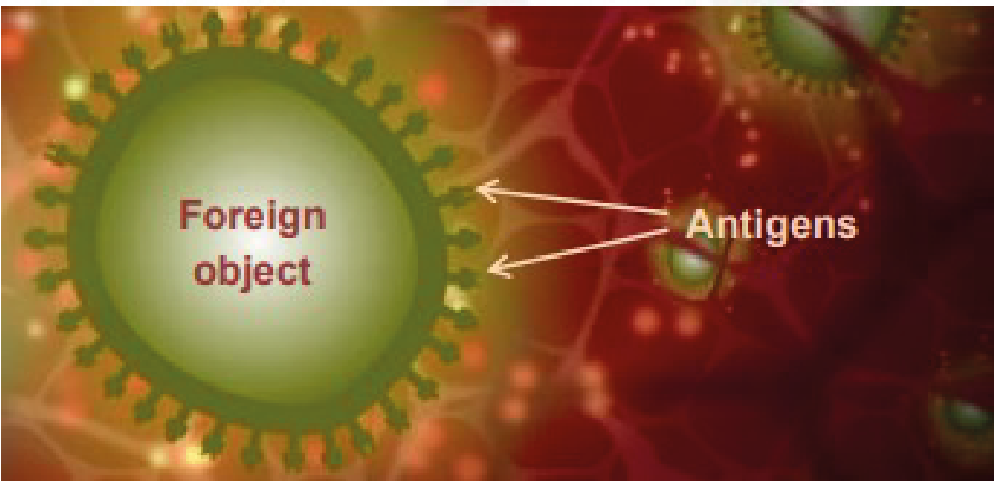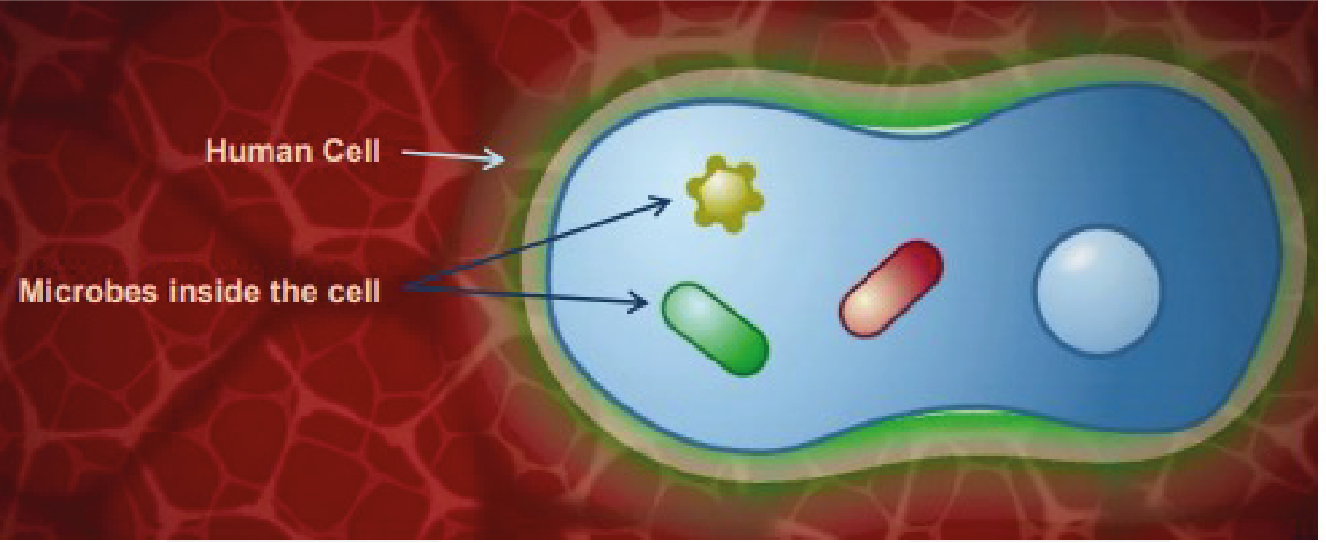



## TS1 - ورقة المعلم

رغم ذلك، في حال اختراق هذه الحوائل، كنفاذ البكتيريا إلى الجسم عن طريق الجلد، تواجه المستضدات خلايا ضخمة تُعرَف باسم البلاعم أو الخلايا البلعمية، وهي موجودة بالجلد. تعني كلمة الخلايا البلعمية "الأكولة". إذا تعرفت الخلايا البلعمية على المستضد كجسم غريب، وليس خلية بلعمية، فإنها تعمل على ابتلاعه في عملية تُسمى البلعمة، ويمكن أن تقضي عليه. يسبب الالتهاب الذي يصيب الموضع المتضرر على إفراز بروتينات صغيرة الحجم تُعرَف باسم السيتوكينات، والتي تعمل على تنظيم الاستجابة المناعية واستقطاب خلايا بلعمية إضافية من مجرى الدم إلى الموضع المصاب. تُعرف هذه الاستجابة الأولى والفورية باسم المناعة الطبيعية. على الرغم من أن هذه الاستجابة سريعة إلا أنها غير محددة، فهي واحدة لجميع المستضدات ولا يحتفظ الجهاز المناعي بأي ذاكرة فيما يتعلق بمواجهة المستضد.

تتولى مجموعة متنوعة من الخلايا المناعية توفير خطوط الدفاع المناعية المختلفة. يتشكل نظام المناعة الطبيعي من الكريات البيضاء وبعض الخلايا الأخرى كالخلايا القاتلة الطبيعية. تتضمن الكريات البيضاء الخلايا البلعمية والخلايا المتعادلة، وتمقل القدرة على البلعمة السمة الرئيسية التي تميز هذه الخلايا. تؤدي البلعمة إلى تدمير المواد الغريبة بإذابة المادة المهضومة مع الليسوسومات. توفر هذه الليسوسومات الظروف المناوئة التي تساعد في قتل مسبب المرض، وتتضمن استخدام إنزيمات محللة متخصصة وتوفير أجواء عالية الحموضة. تعمل الخلايا القاتلة الطبيعية على قتل الخلايا الأخرى "المتضررة" كالخلايا الفيروسية أو الملوثة بالبكتيريا. ويُعد ذلك جزءًا حيويًا من مهام نظام المناعة الطبيعي، إذ يمكن أن تنفذ بعض الفيروسات والبكتيريا داخل الخلايا، وتصبح "محجوبة" عن نظام المناعة الطبيعي،*كالمكورات السحائية* و*المتفطرات*.

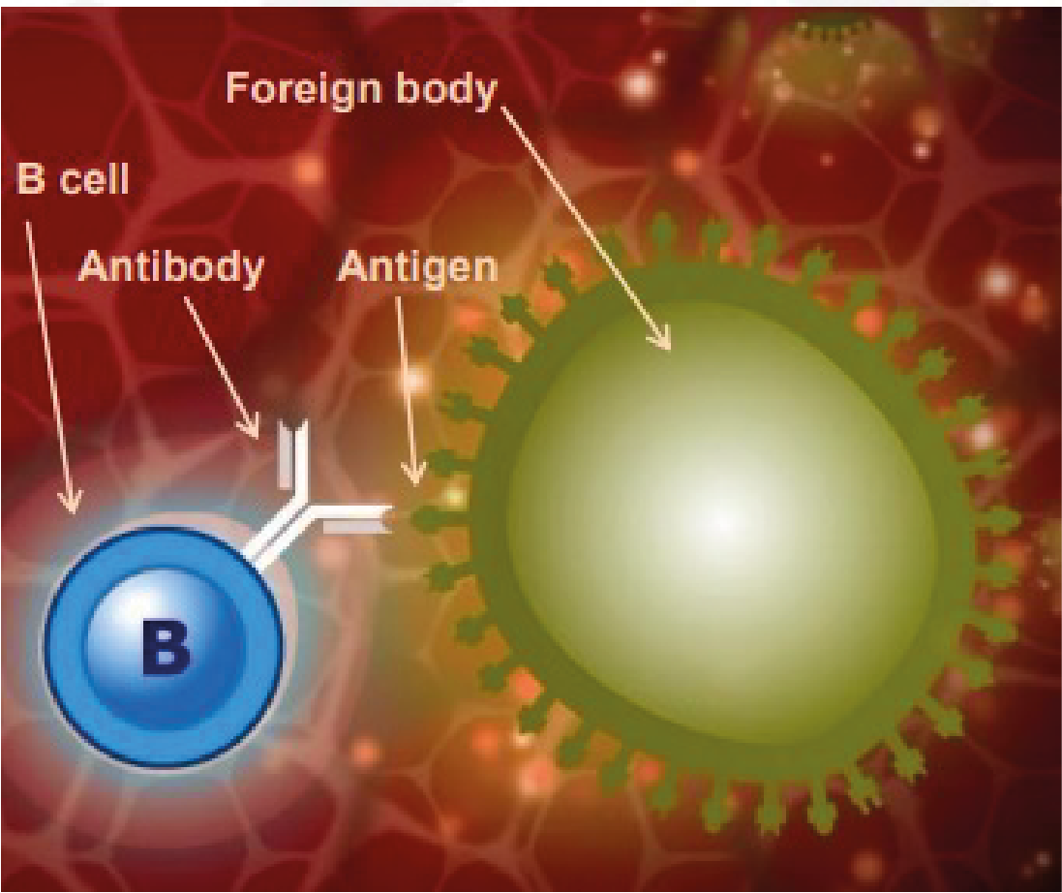



## TS1 - ورقة المعلم

المناعة المكتسبة:

أحيانًا تحتاج الاستجابة الطبيعية إلى بعض المساعدة للتخلص من المستضد. بالإضافة إلى عملية البلعمة، يمكن أن تنقل الخلايا البلعمية أيضًا المستضد إلى المواقع التي يمكن فيها تنشيط الاستجابة المناعية المكتسبة. عند نفاذ خلية بلعمية تحمل أحد المستضدات إلى الجهاز اللمفاوي، فإنها تتحرك نحو الأعضاء اللمفاوية، كالطحال واللوزتين والغدانيات وبقع باير. هذه الأعضاء غنية بنوعين من خلايا الدم البيضاء المتخصصة يُطلق عليها اسم الخلايا اللمفاوية. كما تُعرف باسم الخلايا البائية والخلايا التائية، ويتم توزيع هذه الخلايا اللمفاوية في مواقع استراتيجية في جميع أجزاء الجسم حيث إنها على استعداد للاستجابة للمستضدات. كما تجري العديد من الخلايا البائية والتائية في الدم.

يحفز نظام المناعة الطبيعي النظام المناعي المكتسب بعرض المستضد الذي يحمله الجسم الغريب على النظام المناعي المكتسب. لذا تُعرَف هذه الخلايا باسم الخلايا المقدمة للمستضد (APC). يمكن للخلايا المتغصنة والخلايا بالبلعمية أداء نفس المهمة؛ ولذلك تدخل أيضًا في تصنيف الخلايا المقدمة للمستضد. يحدث ذلك بعد انتقال الخلايا المقدمة للمستضد عبر النظام اللمفاوي إلى موضع الخلايا المناعية المكتسبة المتخصصة.

رغم ذلك، يؤدي تحفيز الخلايا اللمفاوية في العقد اللمفاوية إلى إنتاج سلسلة قوية من النشاط الليمفاوي، إذ تحفز كل خلية من الخلايا المقدمة للمستضد العديد من الخلايا البائية والتائية. تشير الخلايا التائية إلى نوع محدد من الخلايا يلعب دورًا في الاستجابة المناعة المتواسطة بالخلايا (الخلوية)، بينما تشير الخلايا البائية إلى الخلايا التي تلعب دورًا في الاستجابة المناعية الهرمونية.

المقطع 2

الخلايا البائية والخلايا التائية: تتميز كل من الخلايا البائية (B cells) والخلايا التائية (T cells) بوظائف مختلفة. تستجيب الخلايا البائية للمستضدات الحرة، أو تلك الموجودة على سطح الكائنات الحية التي تنتشر في الخارج وبين خلايا الجسم، ويشمل ذلك معظم أنواع البكتيريا. وعلى الرغم من ذلك، لا يمكنهم التعرف على المستضدات الموجودة داخل الخلايا، مثل البروتينات الفيروسية، أو أنواع معينة من البكتيريا، مثل*المكورات السحائية*،*والمتفطرات*، التي تكيفت لتعيش داخل الخلايا، وبالتالي تجعل اكتشاف الجهاز المناعي لها أكثر صعوبة.

تعمل الخلايا البائية على إنتاج أجسام مضادة معينة بالتفاعل مع المستضد الذي تعرضه إحدى الخلايا المقدمة للمستضد. الأجسام المضادة عبارة عن نظير مكمل للمستضد، وتعمل على تحفيز قتل الجسم الغريب أو التخلص منه.

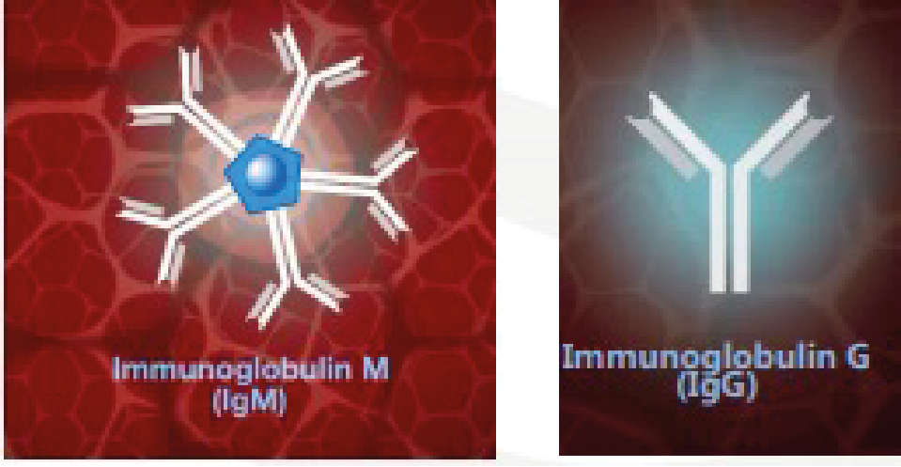



## TS1 - ورقة المعلم

تعمل الخلايا البائية على تصنيع الأجسام المضادة؛ ومع ذلك، فإن معظم المستضدات لا تحفز الخلايا البائية على إنتاج الأجسام المضادة بدون مساعدة الخلايا التائية. لذلك يُشار إلى الاستجابة لهذه المستضدات على أنها تعتمد على الخلايا التائية. على عكس الخلايا البائية، يمكن للخلايا التائية التعرف على المستضدات الموجودة داخل الخلية، بشرط أن يتم التعبير عنها على سطح الخلية. لا تصنع الخلايا التائية الأجسام المضادة، ولكنها تفرز السيتوكينات التي تؤثر على الخلايا المناعية الأخرى.

الاستجابة الهرمونية:

تنتشر الخلايا البائية مع جزيء البروتين ثلاثي الأبعاد، الذي يُسمى الأجسام المضادة، على سطحها. يكون للأجسام المضادة، المعروفة أيضًا باسم الغلوبولين المناعي، مواقع ارتباط بالمستضدات حيث يتم طي جزيئات البروتين بطريقة تشكل شقوقًا ثلاثية الأبعاد، حيث يمكن أن ترتبط بها المستضدات التي تتميز بالشكل المتوافق لها فقط. كما توجد مواقع ارتباط لكل من الخلايا البلعمية والخلايا المتعادلة. يُعرَف جزء المستضد الذي يرتبط بالأجسام المضادة باسم الحاتمة.

إذا كان أحد جزيئات الأجسام المضادة مزود بأحد المستقبلات السطحية ذات الشكل المناسب تحديدًا للتعرف على المستضد، فإنه يرتبط به كما يرتبط القفل بالمفتاح. تتضخم الخلايا البائية بشكل كبير بتصبح خلايا بلازمية كبيرة الحجم، وهي خلايا تصنع الأجسام المضادة، وقادرة على إنتاج ما يصل إلى 100,000 جزيء من الأجسام المضادة في الدقيقة. تحتوي جزئيات الأجسام المضادة التي تنتجها الخلايا على مستقبلات بنفس الشكل، حيث تستطيع التعرف على المستضد قبل أي شيء، وهو ما يُعرَف بالاستجابة الهرمونية. يُطلق على الأجسام المضادة التي يتم إنتاجها، في المرة الأولى التي يتم فيها مواجهة العدوى أو مستضد اللقاح، اسم الغلوبولين المناعي م، أو يُعرف باختصار (IgM). ينتشر الغلوبولين المناعي م في شكل خمس جزيئات مرتبطة ببعضها البعض، مع مجموعة من 10 مواقع ارتباط بهدف الارتباط السريع والفعال بالمستضدات. في حال مواجهة نفس المستضد مرة أخرى، تتغير فئة الأجسام المضادة إلى الغلوبولين المناعي ج (IgG). يُعرف ذلك باسم التحويل الصنفي. ويُقصَد بالتحول الصنفي التغيير العام الذي يطرأ على بنية الأجسام المضادة بعيدًا عن مجال ارتباط المستضد الذي يبقى كما هو لمطابقة المستضد.

عندما ترتبط المستضدات بالأجسام المضادة، قد يكون لذلك ثلاث نتائج تتمثل فيما يلي:

1. سيؤدي ارتباط الجسم المضاد بالمستضد إلى شل حركة الجسم الغريب وتحييده. ويحدث ذلك عند التعرض للسموم وغيرها من المواد الضارة.
2. تحيط الأجسام المضادة بالجسم الغريب، ما قد يؤدي إلى شل حركته لما يُعرَف بعملية البلعمة عن طريق خلية ما، مثل الخلية البلعمية. الغلوبولين المناعي ج (IgG)
3. النظام المناعي المتمم نشط. يُعد النظام المناعي المتمم جزءًا رئيسيًا من الاستجابة الهرمونية. بعد ارتباط الأجسام المناعية بالجسم الغريب، قد يقترن بهما النظام المناعي المتمم. يتألف النظام المناعي المتمم من أجزاء متممة عبارة عن بروتينات تتميز بنشاط البروتياز، أي أنها تستطيع تكسير البروتينات الأخرى.

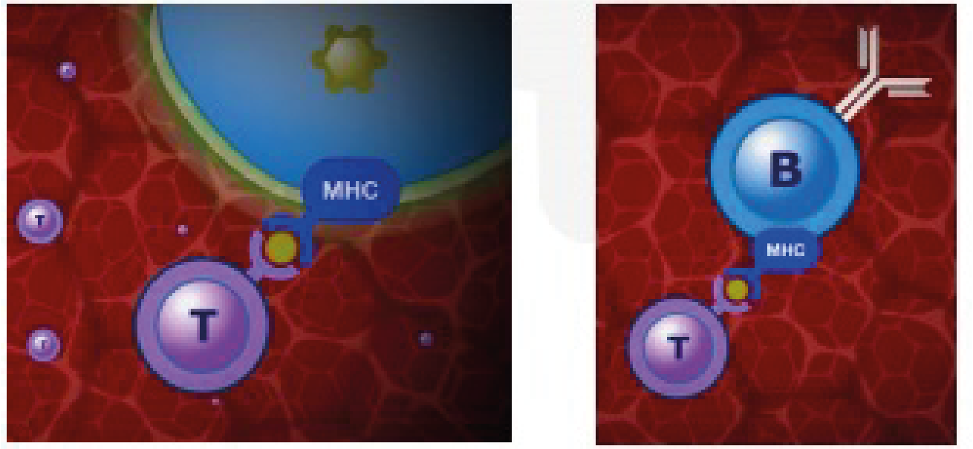



## TS1 - ورقة المعلم

يؤدي اقتران الجزيئات المتممة إلى إنتاج شلال بروتياز يساعد أحد الجزيئات المتممة في تكسير الجزيء التالي، ما يعمل على تفعيل نشاطه البروتياز الخاص به ليتمكن من تكسير الجزيء المتمم التالي، وهكذا. يؤدي هذا الشلال إلى إنتاج مجموعة من الجزيئات التي تعمل على استقطاب المزيد من الخلايا المناعية إلى الموضع المتضرر، كما يعمل على زيادة مسامية الأوعية لتيسير انتقال الخلايا المناعية عبر جملة الأوعية الدموية. تستطيع بعض الجزئيات المتممة التعرف على جزيئات الكربوهيدرات الموجودة على سطح البكتيريا بدون الحاجة إلى ارتباط أي جسم مضاد، كما قد تحفز بعض الارتباطات المتممة عملية قتل البكتيريا من خلال قطع الغشاء البلازمي لدى البكتيريا.

المناعة المتواسطة بالخلايا:

عندما تحتوي الخلايا على مستضدات داخل الخلية، يتم نقل جزء صغير من المستضد إلى سطح الخلية باستخدام جزيئات تعتبر جزءًا من معقد التوافق النسيجي الكبير، أو ما يُعرف باختصار (MHC). يمكن للخلايا التائية التعرف على تركيبة من جزيء معقد التوافق النسيجي الكبير والمستضد. عند ارتباط الخلايا التائية بمركب معقد التوافق النسيجي الكبير والجسم المستضد، تتضخم الخلايا النشطة وتتكاثر وتفرز السيتوكينات التي تؤثر بدورها في الخلايا المناعية الأخرى المجاورة، وفي الجزيئات السامة الأخرى، مثل الجرانيوليسين. يحفز الجرانيوليسين عملية الاستماتة في الخلية المصابة بإحداث ثقوب في الأغشية. تعمل هذه الثقوب على تحفيز نفاذ الأيون والماء والجزيء داخل الخلايا بشكل غير منظم، مسببًا ما يُعرَف بالانحلال الخلوي (انحلال الخلية الأسموزي).

تنقسم الخلية التائية إلى أنواع متعددة: من بينها تلك الخلايا التي تستطيع تدمير الخلية المصابة، وتُعرَف بالخلايا التائية السامة للخلايا. يوجد نوع آخر يُعرف باسم الخلايا التائية المساعدة، يمكنها مساعدة الخلايا البائية وتحفيزها على إنتاج الأجسام المضادة. عندما ترتبط المستضدات بمستقبلات الأجسام المضادة على الخلية البائية، يتم أيضًا امتصاص جزء من المستضد داخل الخلية ثم يتم نقله إلى سطح الخلية البائية بواسطة جزيء معقد التوافق النسيجي الكبير. تتعرف الخلية التائية على مركب مستضد - معقد التوافق النسيجي الكبير، وعادة ما تكون خلية تائية مساعدة، تفرز السيتوكينات. تساعد السيتوكينات في هذه الحالة الخلايا البائية على التكاثر، لتكوين خلايا متطابقة، وإنتاج الأجسام المضادة نفسها.

قد تعتلي منصات معقد التوافق النسيجي الكبير الأجسام المضادة لإظهار خلية سرطانية. إلى حد ما، يمكن للجهاز المناعي التعرف على الخلايا الغريبة والقضاء عليها من خلال تحفيز عملية الاستماتة.



## TS1 - ورقة المعلم

المقطع 3

استجابة خلايا الذاكرة:

يتم تحفيز عدد قليل من الخلايا البائية بواسطة الخلايا التائية لتبقى خلايا ذاكرة، وللاحتفاظ بذاكرة مواجهة الأجسام المضادة للمستضد. عندما تلتقي خلايا الذاكرة بالمستضد مرة أخرى، سواء في شكل عدوى طبيعية أو جرعة منشطة من اللقاح، تُنتج الأجسام المضادة المناسبة الخاصة بسرعة أكبر بكثير وبأعداد أكبر مقارنة بما كانت عليه أثناء الاستجابة الأولى. وعلى عكس الاستجابة الأولى، عندما يتم تكوين الغلوبولين المناعي م (IgM) قصير الأمد، فإن الجسم المضاد المُنتج يكون غلوبولين مناعي ج (IgG) بصفة رئيسية، ويستمر لفترة أطول. في كل مرة تواجه فيها خلايا الذاكرة المستضد نفسه، يتم تعزيز الاستجابة المناعية. نظرًا لأن مسببات الأمراض أو اللقاحات قد تحتوي على العديد من المستضدات المختلفة، يتم تحفيز العديد من الخلايا البائية المختلفة في وقت واحد، ويمكن إنتاج العديد

من الأجسام المضادة المختلفة يتميز جهاز المناعة الخاص بنا بقدرة مذهلة، ويمكنه إنتاج مليارات من الأجسام المضادة المختلفة. إذا تم إعطاء لقاحات مختلفة في وقت واحد، تُنتج أجسام مضادة مختلفة في الوقت نفسه. بطريقة مشابهة للخلايا البائية، توجد أيضًا خلايا ذاكرة تائية تم إنشاؤها في أول مرة تمت فيها مواجهة المستضد. عندما تلتقي خلايا الذاكرة التائية بالمستضدات مرة أخرى، فإنها تكون قادرة على الاستجابة بسرعة وفعالية أكبر. تُعرف الاستجابة المناعية الخلطية، والمتواسطة بالخلايا، والذاكرة المحددة باسم المناعة المكتسبة أو التكيفية.

اللقاحات:

يحفز اللقاح الاستجابات المناعية التي ذُكرت فيما سبق، ولكن الأهم من ذلك أنه يقوم بذلك بدون التعرض لخطر الإصابة بالمرض نفسه. يعمل عن طريق تحفيز مجموعة من خلايا الذاكرة البائية والتائية المراد تصنيعها، التي تنتج - في حالة مواجهة المستضد وعند مواجهته لاحقًا - استجابات خاصة بالمستضد بسرعة كافية لمنع تطور المرض. كما أنها تحفز إنتاج الأجسام المضادة الخاصة بالمستضد، بما في ذلك الغلوبولين المناعي ج، التي تستمر بعد تلقي اللقاح وتوفر دفاعًا مبكرًا ضد العدوى. تتيح لنا معرفة كيفية عمل اللقاحات مع الجهاز المناعي فهم جدول مواعيد اللقاحات بشكل أكثر وضوحًا.

عند تطعيم أحد الأشخاص، تتضمن العميات التي يجري من خلالها تحفيز النظام المناعي لمحاكاة المناعة الطبيعية التعرف على المستضد وإنتاج الجسم المضاد وتشكيل استجابة خلايا الذاكرة. يحدث كل ذلك بدون أي تقدم في المرض. سيعمل اللقاح على احتواء المستضد الخاص بالعدوى، أو

الذوفان (نسخة غير فعالة من السم) إذا كان سبب المرض أحد السموم كالدفتيريا أو التيتانوس. في بعض الحالات، يمكن إعطاء اللقاح عن طريق الأنف كلقاح الأنفلونزا للأطفال، ما يعني حمل اللقاح عبر البطانة الأنفية.

بعد ذلك، يتعرف جهاز المناعة على المستضدات على النحو سالف البيان، لتتلقاها الخلايا المقدمة للمستضد وتنتقل بها بعد ذلك إلى العقد اللمفاوية. يُقدَّم المستضد بعد ذلك إلى الخلايا البائية، ما يؤدي إلى إنتاج الأجسام المضادة وأجيال من خلايا الذاكرة البائية والتائية. إذا تعرض الشخص الذي يجري تطعيمه إلى مسبب المرض الفعلي الحامل للمستضد ذاته، يتم تحفيز استجابة خلايا الذاكرة، ما يترتب عليه التخلص من مسبب المرض دون الإصابة بالعدوى.



## TS1 - ورقة المعلم

تُعطى الجرعات المعززة للحفاظ على زيادة مستويات أعداد الأجسام المضادة السارية. في حال تفويت جرعات اللقاح، قد تضعف استجابة خلايا الذاكرة، وقد يؤدي إلى إصابة الفرد بالعدوى.

بالنسبة لفيروس الإنفلونزا، تُقدَّم اللقاحات السنوية/الموسمية نظرًا لقدرة الفيروس على تغيير مستضداته على سطحه، ما يستلزم تقديم لقاح مختلف يستهدف مستضدات مختلفة.

قد ينشأ هذا التغيير الذي يطرأ على المستضدات لسبب واحد من سببين، التحول المستضدي والزيحان المستضدي. يشير التحول المستضدي إلى اتحاد سلالتين مختلفتين أو أكثر من سلالات الفيروس لتشكيل فيروس جديد. ويحدث ذلك عند إصابة الشخص بفيروسات مختلفة في نفس الوقت. بينما يشير الزيحان المستضدي إلى التغير التدريجي الذي يطرأ مع مرور الوقت على المستضد الموجود على جسم الفيروس بسبب تغيير المادة الوراثية داخل الفيروس. قد يحدث ذلك إذا خضعت المادة الوراثية إلى ما يُعرَف بالتحور.

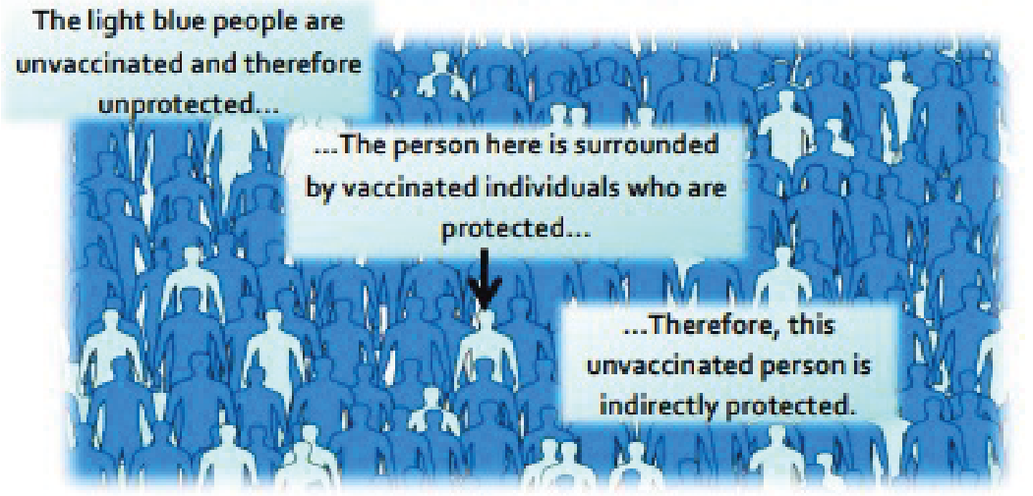

الأشخاص الذين يظهرون باللون الأزرق غير ملقَّحين، لذا فهم غير محميين.

الشخص الذي يظهر في هذه الصورة محاط بمجموعة من الأفراد الملقَّحين المحميين.

لذلك، فهذا الشخص غير الملقَّح محمي أيضًا بشكل غير مباشر

ما هي مناعة القطيع وما مدى أهيمتها؟

لا تستجيب نسبة صغيرة من الأفراد في كل مجتمع للقاحات ويظلون غير محميين، على الرغم من تلقي اللقاح. علاوة على ذلك، لا يستطيع الأشخاص الذين يعانون من نقص المناعة الحاد تلقي اللقاحات الحية. لذلك، يعتمد هؤلاء الأشخاص في المقام الأول على عدم التعرض للعدوى. إذا تلقى عدد كافٍ من الأشخاص اللقاح في المجموعة، فإن العدوى التي يمكن الوقاية منها باللقاح لن تكون قادرة على الانتقال بنجاح لأن معظم الأفراد يتمتعون بالمناعة. لذلك، يتم حماية الأشخاص المعرضين للإصابة بشكل غير مباشر من خلال هؤلاء الأفراد الذين يتمتعون بالمناعة. يُعرف ذلك باسم مناعة القطيع. يجب الحفاظ على مستويات عالية من تغطية اللقاح بين أفراد المجتمع لتحقيق مناعة القطيع والحفاظ عليها، وحماية من لا يمكن تحصينهم.

**المرجع**:

Gessner, B.D., Feikin, D.R. (2014) Vaccine preventable disease incidence as a complement to vaccine efficacy for setting vaccine policy. Vaccine 30;32(26):3133-8

Malech, H.L., Deleo, F.R., Quinn, M.T. (2014) The role of neutrophils in the immune system: an overview. Methods Mol Biol. 1124:3-10

McIntyre, W.J., Tami, J.A. (1992) Introduction to immunology. Pharmacotherapy 12(2 Pt 2):2S-10S Web link Pasupuleti, M., Schmidtchen, A., Malmsten, M. (2012) Antimicrobial peptides: key components of the innate immune system. Crit Rev Biotechnol. 32(2):143-71

Storey, M., Jordan, S. (2008) An overview of the immune system. Nurs Stand. 23(15-17):47-56



## TS2 - إجابات المعلم الخاصة بورقة عمل الطالب 2

**ورقة عمل نظام المناعة - الإجابات**

1. أجسامنا مزودة بأنواع عديدة من الحوائل المادية للوقاية من نفاذ الكائنات الحية الدقيقة إلى أجسامنا. اذكر ثلاثة من هذه الحوائل، واشرح آلية عملها للوقاية من العدوى.  
     
   أي ثلاثة حوائل مما يلي: البشرة، والأهداب/الشعيرات [بالأنف والحلق والرئتين]، والدموع والحمض المعوي/حمض المعدة - توفر البشرة حائلًا ماديًا لأجسامنا. يمكن أن تدخل مسببات الأمراض (الكائنات الحية الدقيقة المسببة للمرض) عبر هذا الحائل من خلال قطع الجلد/تهيجه/تلفه - الدموع: العين مزودة بآلية تنظيف ذاتي من خلال تحريك مواد معينة أثناء حركة الرموش. يساعد الغشاء الرطب على سطح العين في التقاط المواد الغريبة كالأتربة، وتعمل حركة الرموش على إزحة هذه المواد إلى جانبي العين حيث يمكن إزالتها. تحتوي دموعنا على إنزيمات تُعرَف باسم الليزوزيم والأميلاز، التي يمكنها قتل بعض البكتيريا بتوفير مستوى حماية إضافي. الأحماض المعوية بالمعدة: لا يقتصر دور الحمض الموجود في المعدة تيسير عملية الهضم فحسب، بل قد يساعد أيضًا في قتل بعض مسببات الأمراض. قد تؤدي مسببات الأمراض التي لا يقتلها هذا الحمض إلى الإصابة ببعض الأمراض، مثل السالمونيلا التي تسبب التسمم الغذائي. الأهداب: الأهداب عبارة عن شعيرات دقيقة على طول المجاري التنفسية بالأنف والرئتين. توجد هذه الأهداب بجانب الخلايا المخاطية المسؤولة عن إفراز المخاط. يعمل المخاط على التقاط جسيمات المواد التي نستنشقها، بما في ذلك البكتيريا والفيروسات. تعمل حركة الشعيرات داخل الأنف على تحفيز العطس، كما يمكنها إزاحة المخاط من الرئتين إلى الحلق حيث يمكن لفظه بالسعال أو بلعه.
2. إذا لم تتخلص أجسامنا من أي كائن دقيق عن طريق الاستجابة الطبيعية (استجابة الخلايا البلعمية)، ما الذي يترتب على ذلك؟  
     
   قد لا تكون الاستجابة المناعية الطبيعية فعالة دائمًا في تخليص أجسامنا من العدوى. في هذه الحالة، تنشط المناعة المكتسبة/التكيفية. قد تعمل أيضًا الخلايا البلعمية التي تلتهم المستضد على نقل المستضد إلى مواضع أخرى يمكن فيها تفعيل استجابة مناعية مكتسبة. عند نفاذ خلية بلعمية تحمل أحد المستضدات إلى الجهاز اللمفاوي، فإنها تتجه نحو الأعضاء اللمفاوية، كالطحال واللوزتين والغدانيات وبقع باير. هذه الأعضاء غنية بنوعين من خلايا الدم البيضاء المتخصصة يُطلق عليها اسم الخلايا اللمفاوية. كما تُعرف باسم الخلايا البائية والخلايا التائية، ويتم توزيع هذه الخلايا اللمفاوية في مواقع استراتيجية في جميع أجزاء الجسم حيث إنها على استعداد للاستجابة للمستضدات. كما تجري العديد من الخلايا البائية والتائية في الدم.



## TS2 - إجابات المعلم الخاصة بورقة عمل الطالب 2

**ورقة عمل نظام المناعة - الإجابات**

3. *الفيلقية المستروحة* عبارة عن بكتيريا تسبب مرض داء الفيالقة أو (الليجيونيرز). تلتهما الخلايا إذا أُصيب البشر بها، لكنها تستطيع مراوغة الآليات الطبيعية التي تعتمد عليها الخلايا البلعمية لقتلها. لذا فهي قادرة على العيش داخل الخلايا البلعمية، بل والاعتماد على ما بها من عناصر غذائية لتبقى على قيد الحياة.

1. لماذا لا تستطيع الخلايا البائية التعرف على مستضدات*الفيلقية المستروحة*؟  
     
   لا تستطيع الخلايا البائية التعرف على المستضدات داخل الخلايا، إذ أنها متخصصة في الاستجابة للمستضدات الحرة. توجد المستضدات الحرة خارج الخلايا أو على سطح أجسام الكائنات التي تنتقل عبر أجسامنا. وتعد الفيلقية المستروحة من مسببات الأمراض/الكائنات الحية الدقيقة الجَوَّانية أو داخل الخلوية؛ لذا فهي لا تظهر أي مستضدات حرة يمكن لنظام المناعة التعرف عليها.
2. كيف يتعرف نظام المناعة على *الفيلقية المستروحة*وكيف يتخلص الجسم منها؟   
     
   يمكن أن يظهر مستضد الفيلقية المستروحة على أحد جزيئات معقد التوافق النسيجي الكبير على سطح الخلية المصابة. يعني ذلك إمكانية التعرف عليها من جانب جهاز المناعة. تتعرف الخلايا التائية السامة للخلايا على جزئيات معقد التوافق النسيجي الكبير الموجودة عي خلايانا. بمجرد التعرف عليها، تفرز الخلية التائية سيتوكينات للتأثير على الخلايا الأخرى في نظام المناعة.
3. لماذا يُعد الشخص الذي يعاني من قصور في الخلايا التائية أكثر عرضة للعدوى التي تسببها الكائنات الحية الدقيقة الجوانية أو داخل الخلوية،؟  
     
   تلعب الخلايا التائية دورًا حيويًا في التعرف على العدوى داخل الخلوية. بدونها، لا يستطيع جهاز المناعة التعرف على مسببات الأمراض داخل الحلوية وتدميرها، ما يسمح لها بالتكاثر والانتشار إلى الخلايا الأخرى. وتتضمن الأمثلة: الفيروسات والمتفطرات وبكتيريا المكورات السحائية.

4. بمجرد تفعيل الاستجابة المناعية المكتسبة، تستطيع الخلايا البلازمية (الخلايا اللمفاوية) إنتاج أجسام مضادة. اشرح سبب اقتصار فعالية الأجسام المضادة ضد مستضد بعينه؟

إذا تعرفت المستقبلات الموجودة على سطح الخلايا البائية على المستضدات الحرة، يجري تحفيزها لتصبح خلايا بلازمية (خلايا لمفاوية) قادرة على إنتاج أجسام مضادة. يتم طي جزيئات بروتين الأجسام المضادة بطريقة تشكل شقوقًا ثلاثية الأبعاد، حيث يمكن أن ترتبط بها المستضدات التي تتميز بالشكل المتوافق لها فقط.



## TS2 - إجابات المعلم الخاصة بورقة عمل الطالب 2

**ورقة عمل نظام المناعة - الإجابات**

5. تلعب السيتوكينات أدوارًا عدة في الاستجابة المناعية. بناءً على مقطع الرسوم المتحركة، هل تستطيع شرح الطريقتين اللتين يمكن من خلالهما أن تساعد السيتوكينات الجسم في مكافحة العدوى؟

اثنين مما يلي:

يمكن للسيتوكينات أداء المهام الآتية:

* المساعدة في تنظيم الاستجابة المناعية الطبيعية واستقطاب خلايا بلعمية إضافية من مجرى الدم إلى موضع العدوى.
* لا تصنع الخلايا التائية الأجسام المضادة، ولكنها تفرز السيتوكينات التي تؤثر على الخلايا المناعية الأخرى.
* عندما ترتبط الخلية التائية بمركب مستضد - معقد التوافق النسيجي الكبير، تتضخم الخلايا المنشطة من حيث الحجم، وتنقسم، وتفرز السيتوكينات التي يمكن أن تؤثر فيما بعد على خلايا الجهاز المناعي المجاورة الأخرى.
* عندما ترتبط المستضدات بمستقبلات الأجسام المضادة على الخلية البائية، يتم أيضًا امتصاص جزء من المستضد داخل الخلية ثم يتم نقله إلى سطح الخلية البائية بواسطة جزيء معقد التوافق النسيجي الكبير. تتعرف الخلية التائية على مركب مستضد - معقد التوافق النسيجي الكبير، وعادة ما تكون خلية تائية مساعدة، تفرز السيتوكينات. تساعد السيتوكينات في هذه الحالة الخلايا البائية على التكاثر، لتكوين خلايا متطابقة، وإنتاج الأجسام المضادة نفسها.

6. *المطثية الوشيقية* عبارة عن بكتيريا تنتج السم العصبي السجقي أو الممباري. ويُعرَف ذلك في المجال الطبي باسم البوتوكس. ويُعد السم السجقي من المواد الخطرة التي تسبب إصابة البشر والحيوانات بالشلل الرخو. إلا إن بكتيريا*المطثية الوشيقية* التي تنتج هذه المادة لا تعتبر خطيرة في حد ذاتها. يستطيع جهاز المناعة التعرف على السموم والكائنات الحية الدقيقة أيضًا.

1. كيف يستطيع نظام المناعة التعرف على السموم والتخلص منها؟

يعتمد نظام المناعة على الاستجابة الهرمونية المتعلقة بالمناعة التكيفية للتخلص من السموم. وتتضمن عملية التخلص من السموم ارتباط الجسم المضاد بالمادة السامة/المستضد لشل حركته وتحييده.

b) لم لا يمكن اعتبار أحد اللقاحات المضادة لبكتيريا *المطثية الوشيقية* بنفس فعالية لقاح آخر مضاد للسم السجقي أو الممباري.

السم هو العنصر السام. بدون السم، لا تعتبر البكتيريا خطيرة في حد ذاتها. اللقاح المضاد للسم فعال لأنه يحفز نظام المناعة على إنتاج أجسام مضادة للسم، ما يساعد في الوقاية من آثار المرض الخطيرة.



## TS2 - إجابات المعلم الخاصة بورقة عمل الطالب 2

**ورقة عمل نظام المناعة - الإجابات**

7. ما وظائف الخلايا الآتية:

a. الخلايا التائية السامة للخلايا؟  
تستطيع الخلايا التائية السامة للخلايا التعرف على المستضدات داخل الخلية وقتل الخلايا المصابة.

1. الخلايا التائية المساعدة؟  
   تلعب الخلايا التائية المساعدة دورًا في الاستجابات المناعية المعتمدة على الخلية التائية. يمكنها المساعدة من تحفيز الخلايا البائية على التكاثر، كما يمكنها مساعدتها لتتحول إلى خلايا بلازمية.
2. الخلايا البلازمية؟  
   الخلايا البلازمية مشتقة من الخلايا البائية؟ بمجرد أن تتعرف خلية بائية على مستضد حر، يمكن أن تصبح خلية بلازمية. هذه الخلايا البلازمية منتجة للأجسام المضادة، لذا فهي كبيرة الحجم.

8. اشرح الأسباب التي تجعل اللقاحات وسيلة وقائية للحماية من العدوى.

تعمل اللقاحات على تعريف نظام المناعة بالمستضد الخاص بعدوى معينة، ما يسمح بإنتاج أجسام مضادة معينة بدون تطور مراحل المرض لدى متلقي اللقاح. في حال إصابة أحد الأشخاص بالمرض بشكل طبيعي، لن يجدي اللقاح، إن يكون الجسم قد أنتج بالفعل الأجسام المضادة المطلوبة. توفر اللقاحات مناعة مصطنعة، بينما يمنحك المرض مناعة طبيعية. الإصابة بالمرض قد تكون خطيرة، لذا فالتطعيم أكثر حفاظًا على سلامتك.

9. اشرح كيف يحفز اللقاح استجابة خلايا الذاكرة في النظام المناعي.

يحتوي اللقاح على مادة مستضدية/مستضدات تخص إحدى الكانات الدقيقة/الأمراض. يؤدي ذلك إلى إنتاج أجسام مضادة عن طريق الخلايا البلازمية/الخلايا البائية المتممة/المطابقة للمستضد الناتج عن اللقاح. الأجسام المضادة الناتجة عن استجابة خلايا الذاكرة عبارة عن غلوبولين المناعي ج/IgG، لذا تستمر لفترة أطول. تتحول/تتغير بعض الخلايا البائية والتائية التي تلعب دورًا تمييز المستضد من اللقاح لتصبح خلايا ذاكرة، ما يساعد في تحفيز استجابة مناعية أسرع في حال مواجهة المستضد مرة أخرى.



## TS2 - إجابات المعلم الخاصة بورقة عمل الطالب 2

**ورقة عمل نظام المناعة - الإجابات**

10. تتحقق مناعة القطيع في حال تطعيم نسبة كبيرة من السكان ضد مرض ما. ماذا يحدث إذا انخفضت معدلات التطعيم باللقاحات التالية بين إحدى المجموعات السكانية؟ (تلميح: فكِّر في طرق انتقال العدوى. تنتقل الحصبة باللمس وعبر الهواء

عن طريق الرذاذ المعدي الصادر عن الشخص المصاب، بينما تعتبر الكوليرا من الأمراض المنقولة بالمياه).

1. الحصبة

في حال انخفاض معدلات التطعيم باللقاحات المضادة للحصبة، قد ينجم عن ذلك حالات تفشي في أماكن متفرقة، إذ يمكن أن تنتقل الحصبة من الأشخاص غير الملقَّحين إلى الأفراد المعرضين للإصابة.

1. الكوليرا:

مثل الحصبة، قد تحدث حالات تفشٍ بسبب انخفاض معدلات التطعيم بلقاح الكوليرا في البلدان التي تمثل فيها الكوليرا مشكلة صحية كبيرة. تظل مناعة القطيع من الأمور المهمة؛ ورغم ذلك، قد يظل المرض يشكل تهديدًا للأشخاص غير الملقَّحين حتى ولو كانوا محاطين بأشخاص حصلوا على التطعيم، ذلك لأن الكوليرا من الأمراض المنقولة بالمياه.



## TS3 - الإجابات الخاصة بالمفاهيم الخاطئة عن اللقاح

**المفاهيم الخاطئة عن اللقاحات**

**- الإجابات**

1. المناعة الطبيعية أفضل من المناعة المكتسبة.  
   خطأ. المناعة الطبيعة هي نتاج التعرض للإصابة الفعلية بالمرض. ورغم فعاليتها في وقاية الفرد من العدوى مرة أخرى، إلا إن المصاب قد يعاني من مرض شديد وآثار صحية طويلة الأجل، بل إن بعض الحالات قد تواجه خطر الوفاة. لا تنطوي المناعة المكتسبة عبر التطعيم على مثل تلك المخاطر؟
2. سيكون الحقن مؤلمًا.  
   صحيح. قد تعاني من حكة شديدة، إلا إنها ستختفي بسرعة. أحيانًا قد تعاني من ألم بالذراع بعد التطعيم، إلا إن هذه الألم يرجع إلى شدة مقاومة جسمك لقتل جميع الكائنات الحية الدقيقة التي يحملها اللقاح والتخلص منها. هذه هي العملية التي توفر للشخص مناعة ضد المرض فيما بعد.
3. ستعاني من آثار جانبية بسبب اللقاح.  
   أحيانًا. الآثار الجانبية نادرة جدًا، وتعتمد على اللقاح المستخدم. قد يكون ألم الذراع والتعب من الأعراض الشائعة، حيث يعمل الجسم على إنتاج المضادات الحيوية اللازمة لمقاومة اللقاح. تخضع الآثار الجانبية للرصد بعناية شديدة، ولا يُعتَّمد أي لقاح إذا كانت آثاره الجانبية السلبية تطغى على مزاياه.
4. المرض الذي نتلقى التطعيم للوقاية منه نادر جدًا، لن أُصاب به.  
   خطأ. الأمراض التي نتلقى التطعيم للوقاية منها نادرة بفضل اللقاحات. أسهم التطعيم بنجاح في خفض معدل انتشار بعض الأمراض الخطيرة، بما في ذلك شلل الأطفال والحصبة، وCOVID-19 في الوقت الحالي، وذلك من بين العديد من الأمراض الأخرى. رغم ذلك، إذا امتنع الناس عن التطعيم ضد هذه الأمراض، فقد يؤدي ذلك إلى فقدان مناعة القطيع وزيادة أعداد الإصابة بالمرض. لذا فإن تلقي التطعيمات التي يوصي بها طبيبك من الأمور بالغة الأهمية لضمان حمايتك وحماية الآخرين.
5. اللقاحات غير آمنة.  
   خطأ. خضعت اللقاحات لعملية دقيقة من التجارب المعملية على الحيوانات والبشر للتحقق من فعاليتها ورصد آثارها الجانبية. جميع اللقاحات التي تصل إلى المملكة المتحدة يجب اعتمادها من الوكالة التنظيمية للأدوية ومنتجات الرعاية الصحية (MHRA) التي تتحقق من استيفاء جميع الأدوية واللقاحات المعايير الصارمة ذات الصلة. بمجرد اعتمادها، يستمر مسؤولو الصحة في رصد الآثار الجانبية الخاصة بكل لقاح، ليتسنى لهم الاستجابة بسرعة في حال ظهور أي دليل يشير إلى أن اللقاح لم يعد آمنًا.





## SW1 - ورقة عمل الطالب - جهاز المناعة القسم A

**ورقة عمل نظام المناعة**

1. أجسامنا مزودة بأنواع عديدة من الحوائل المادية للوقاية من أي نفاذ الكائنات الحية الدقيقة إلى أجسامنا. اذكر ثلاثة من هذه الحوائل، واشرح آلية عملها للوقاية من العدوى.
2. إذا لم يتخلص الجسم من أحد الكائنات الحية الدقيقة عن طريق الاستجابة المناعية الطبيعية (عند استجابة الخلايا البلعمية للتخلص من مسبب المرض)، ما الذي يحدث بعد ذلك؟
3. *الفيلقية المستروحة* عبارة عن بكتيريا تسبب مرض داء الفيالقة أو (الليجيونيرز). تلتهما الخلايا إذا أُصيب البشر بها، لكنها تستطيع مراوغة الآليات الطبيعية التي تعتمد عليها الخلايا البلعمية لقتلها. لذا فهي قادرة على العيش داخل الخلايا البلعمية، بل والاعتماد على ما بها من عناصر غذائية لتبقى على قيد الحياة.   
   a) لماذا لا تستطيع الخلايا البائية التعرف على مستضدات*الفيلقية المستروحة*؟   
     
     
     
   b) كيف يتعرف نظام المناعة على *الفيلقية المستروحة* وكيف يتخلص الجسم منها؟   
     
     
     
   c) لماذا يُعد الشخص الذي يعاني من قصور في الخلايا التائية أكثر عرضة للعدوى التي تسببها الكائنات الحية الدقيقة الجوانية أو الموجودة داخل الخلايا؟
4. بمجرد تفعيل الاستجابة المناعية المكتسبة، تستطيع الخلايا البلازمية (الخلايا اللمفاوية) إنتاج أجسام مضادة. اشرح سبب اقتصار فعالية الأجسام المضادة ضد مسبب أمراض واحد؟
5. تلعب السيتوكينات أدوارًا عدة في الاستجابة المناعية. بناءً على مقطع الرسوم المتحركة، هل تستطيع شرح الطريقتين اللتين يمكن من خلالهما أن تساعد السيتوكينات الجسم في مكافحة العدوى؟



## SW1 - ورقة عمل الطالب - جهاز المناعة القسم B

**ورقة عمل نظام المناعة**

6. *المطثية الوشيقية* عبارة عن بكتيريا تنتج السم العصبي السجقي أو الممباري. ويُعرَف ذلك في المجال الطبي باسم البوتوكس. ويُعد السم السجقي من المواد الخطرة التي تسبب إصابة البشر والحيوانات بالشلل الرخو. إلا إن بكتيريا*المطثية الوشيقية* التي تنتج هذه المادة لا تعتبر خطيرة في حد ذاتها. يستطيع جهاز المناعة التعرف على السموم والكائنات الحية الدقيقة أيضًا.   
a) كيف يستطيع نظام المناعة التعرف على السموم والتخلص منها؟   
  
  
  
b) لم لا يمكن اعتبار أحد اللقاحات المضادة لبكتيريا *المطثية الوشيقية* بنفس فعالية لقاح آخر مضاد للسم السجقي أو الممباري.   
  
  
  
7. ما وظائف الخلايا الآتية:   
a) الخلايا التائية السامة للخلايا؟   
  
  
b) الخلايا التائية المساعدة؟   
  
  
c) الخلايا البلازمية (الخلايا اللمفاوية)؟   
  
  
8. اشرح الأسباب التي تجعل اللقاحات وسيلة وقائية للحماية من العدوى.   
  
  
  
9. اشرح كيف يحفز اللقاح استجابة خلايا الذاكرة في النظام المناعي.   
  
  
  
10. تتحقق مناعة القطيع في حال تطعيم نسبة كبيرة من السكان ضد مرض ما. ماذا يحدث إذا انخفضت معدلات التطعيم باللقاحات التالية بين إحدى المجموعات السكانية؟ (تلميح: فكِّر في طرق انتقال العدوى. تنتشر الحصبة باللمس وعبر الهواء عن طريق الرذاذ الصادر من الشخص المصاب، بينما تعتبر الكوليرا من الأمراض المنقولة بالمياه).   
a) الحصبة والنكاف والحصبة الألمانية   
  
  
b) الكوليرا



## SW2 - ورقة عمل المفاهيم الخاطئة عن اللقاح

**المفاهيم الخاطئة عن اللقاحات**

**أوراق العمل**

بعد مناقشة الطلاب، حاول تفنيد هذه المفاهيم الخاطئة الشائعة عن اللقاحات. دوِّن معلومات دقيقة عن كل من الموضوعات الآتية.

1. المناعة الطبيعية أفضل من المناعة المكتسبة.
2. سيكون الحقن مؤلمًا.
3. ستعاني من آثار جانبية بسبب اللقاح.
4. المرض الذي نتلقى التطعيم للوقاية منه نادر جدًا، لن أُصاب به.
5. اللقاحات غير آمنة.



## SW3 - نموذج خط التطعيمات الزمني

خط التطعيمات الزمني

# علاج العدوى: استخدام المضادات الحيوية ومقاومة مضادات الميكروبات



**المرحلة الأساسية 4**

# الدرس 8: استخدام المضادات الحيوية ومقاومة مضادات الميكروبات

درس تمهيدي عن الأجسام المضادة واستخدامها. هذا الدرس مُعد لتعريف الطلاب بالتهديد المتزايد للصحة العامة العالمية المتمثل في مقاومة مضادات الميكروبات (AMR) من خلال تجربة أطباق الآجار.

## مخرجات التعلم:

### **سيتمكن جميع الطلاب مما يلي:**

* معرفة أن المضادات الحيوية لا تؤثر على الفيروسات لأن بنية الفيروسات تختلف عن بنية البكتيريا.
* معرفة أن البكتيريا كائنات دائمة التكيف لتطوير وسائل تحميها من القتل بسبب المضادات الحيوية، ويُطلق على ذلك مقاومة المضادات الحيوية.
* معرفة أن تناول المضادات الحيوية من شأنه أيضًا التأثير على البكتيريا المفيدة لديك، وليس فقط البكتيريا التي تسبب العدوى.
* معرفة أن الأشخاص الأصحاء والمرضى يمكنهم حمل البكتيريا المضادة للمضادات الحيوية ونقلها إلى غيرهم بدون قصد.
* معرفة أن المقاومة الخاصة بالبكتيريا المقاومة للمضادات الحيوية تنتشر بين أنواع مختلفة من البكتيريا داخل أجسامنا
* معرفة أن مسؤولية السيطرة على مقاومة المضادات الحيوية تقع على عاتق الجميع بما فيهم أنت

## روابط المنهج الدراسي

### PHSE/RHSE

* الصحة والوقاية

### **العلوم**

* التفكير العلمي
* المهارات والاستراتيجيات التجريبية
* التحليل والتقييم

### **العربية**

* القراءة
* الكتابة

### **الفن والتصميم**

* التواصل بالرسومات البيانية

**الدرس 8: استخدام المضادات الحيوية ومقاومة مضادات الميكروبات**

## **الموارد اللازمة**

### النشاط الرئيسي: تجربة أطباق الآجار

#### لكل طالب

* نسخة من SW1
* نسخة من SW2
* نسخة من SW3
* قفازات

#### لكل فصل/مجموعة

* نسخة من TS2
* أطباق بتري
* قاعدة من الآجار
* أداة تسخين كهربائية مسطحة
* الفينول الأحمر*
* قلم ملون من الشمع/قلم تحديد
* قطارة تُستخدم لمرة واحدة
* حمض الهيدروكلوريك
* حفار الفلين
* أنابيب اختبار
* حامل أنابيب الاختبار

### **النشاط 2: العبارات الصحيحة" والخاطئة عن المضادات الحيوية؟**

#### *لكل طالب*

* نسخة من SW4

### **مواد داعمة إضافية:**

* نسخة من TS1
* نسخة من SH1

## الموادالداعمة

* TS1 الإعداد المسبق لتجربة الآجار
* TS2 ورقة إجابة المعلم
* SH1 نتائج اختبار حساسية المضادات الحيوية
* SW1 ورقة عمل تجربة الآجار
* SW2 الاستنتاجات المتعلقة بتجربة الآجار
* SW3 الاستنتاجات المتعلقة بتجربة الآجار المتدرجة
* SW4 العبارات الصحيحة و الخاطئة عن المضادات الحيوية

## الإعداد المسبق

1. اتبع التعليمات الواردة في TS1 للاستعداد لتجربة الآجار
2. أطبع SW1 و SW2 و SW3 (نسخة متدرجة معدَّلة وفقًا لقدرات الطلاب المتباينة) لكل طالب قبل الدرس.
3. مقاطع الفيديو المتعلقة بالمضادات الحيوية: مقدمة عن المضادات الحيوية: antibioticguardian.com أو https://youtu.be/HN5ultN7JaM
4. مقطع رسوم متحركة عن المضادات الحيوية:

e-bug.eu/eng/KS4/lesson/ Antibiotic-AntimicrobialResistance؛ نسخة من SW1 و SW2 لكل طالب.

 **الدرس 8: استخدام المضادات الحيوية ومقاومة مضادات الميكروبات**

## الكلمات الرئيسية

المضاد الحيوي

مقاومة مضادات الميكروبات

جهاز المناعة

العدوى

الأدوية

الاصطفاء الطبيعي

إدارة

الصحة والسلامة

يُرجى استشارة CLEAPPS، لاتباع ممارسات ميكروبيولوجية آمنة في الفصل الدراسي

[www.cleapps.org.uk](http://www.cleapps.org.uk)

## **الروابط الإلكترونية**

[استخدام المضادات الحيوية ومقاومة مضادات الميكروبات (e-bug.eu)](https://e-bug.eu/ar-sa/%D8%A7%D8%B3%D8%AA%D8%AE%D8%AF%D8%A7%D9%85-%D8%A7%D9%84%D9%85%D8%B6%D8%A7%D8%AF%D8%A7%D8%AA-%D8%A7%D9%84%D8%AD%D9%8A%D9%88%D9%8A%D8%A9-%D9%88%D9%85%D9%82%D8%A7%D9%88%D9%85%D8%A9-%D9%85%D8%B6%D8%A7%D8%AF%D8%A7%D8%AA-%D8%A7%D9%84%D9%85%D9%8A%D9%83%D8%B1%D9%88%D8%A8%D8%A7%D8%AA-ks4)

## المقدمة

1. اشرح للطلاب أنهم سيتعرفون على آلية عمل المضادات الحيوية لقتل البكتيريا، وكيف تقاوم البكتيريا هذه الآلية وتصبح مقاومة للمضادات الحيوية. أضحت مقاومة المضادات الحيوية من التهديدات الصحية العالمية التي قد تطال الجميع - يمكن أن تنتقل البكتيريا المقاومة للمضادات الحيوية بسهولة من شخص لآخر. يتحمل كل فرد مسؤولية ضمان استخدام المضادات الحيوية استخدامًا صحيحًا.
2. أعرض للطلاب مقطع الفيديو التمهيدي عن المضادات الحيوية والذي تبلغ مدته دقيقتين.
3. شاهد بعد ذلك مقطع الرسوم المتحركة المتاح على موقع e-Bug. يتضمن مقطع الرسوم المتحركة عدة نقاط اختيارية تسمح للمعلم بإيقاف تشغيل المقطع لمناقشة المحتوى المعروض مع الطلاب.
4. أبرز للطلاب تراجع حركة اكتشاف مضادات حيوية جديدة، ووضح لهم أن العديد من شركات المستحضرات الدوائية لم تعد تهتم بإنفاق أي أموال لتطوير مضادات حيوية جديدة، رغم تفاقم مشكلة مقاومة المضادات الحيوية.

## نشاط

### **النشاط الرئيسي: تجربة أطباق الآجار**

1. يجب تنفيذ هذا النشاط في مجموعات صغيرة (3 – 5 طلاب).
2. يجب تخصيص طاولة عمل لكل مجموعة، على أن يتوفر لكل مجموعة ما يلي:
   1. 4 أطباق استنبات من الآجار، كل منها مزود بمؤشر بملصق يحمل اسم أحد المرضى.
   2. 4 حوامل أنابيب اختبار، تحتوي كل منها على 5 محاليل مضادات حيوية (راجع الإرشادات الواردة في TS1)، على أن يوضَع كل منها بجانب طبق الآجار المتوافق معه.
3. زوِّد الطلاب بنسخة من SW1 و SW2 و SW3 (نسخة متدرجة) لتسجيل نتائجهم.
4. وضِّح للطلاب أن إيفا (Eva) تعمل في أحد معامل المستشفيات، وتتمثل مهمتها في إنشاء مزارع ميكروبية من مسحات مأخوذة من بعض المرضى بإحدى أقسام الجراحة. تختبر إيفا بعد ذلك إمكانية قتل البكتيريا باستخدام مجموعة من المضادات الحيوية. تساعد النتائج الطبيب في تحديد الميكروب المسبب للمرض والمضادات الحيوية، إن وُجدت، التي يجب وصفها للحالة المعنية.
5. وضِّح للطلاب أن اللون الأحمر يمثل الميكروبات التي تنمو في الآجار، وهنا قد يستفيد الطلاب من عرض طبق آجار غير مزود بمؤشر (أصفر)، أي بدون أي نمو ميكروبي.
6. ضع الأطباق على ورقة بيضاء. يجب على الطلاب تحديد كل فتحة مثقوبة ووضع قطرات المضادات الحيوية، قطرة واحدة في كل مرة، داخل الفتحة المحددة كما ينبغي حتى امتلاء الفتحة بالمضاد الحيوي.
7. ضع الغطاء مرة أخرى على طبق بيتري، واتركه لمدة 5 دقائق.
8. بعد مرور 5 دقائق، يجب على الطلاب قياس حجم المنطقة عديمة اللون (التثبيط)، إن وُجدت. ربما ترغب في عرض SH1 على الطلاب لتوضيح النتائج المتوقعة.
9. يجب على الطلاب استيفاء أوراق العمل (SW1 و SW2 و SW3) في مجموعات ومناقشتها مع المعلم.

### **النشاط 2 - العبارات الصحيحة" والخاطئة عن المضادات الحيوية؟**

استعن بورقة العبارات "الصحيحة" و"الخاطئة" المزودة للتعريف بكيفية تناول المضادات الحيوية بشكل صحيح. وزِّع على كل طالب نسخة من SW4. في كل عبارة، ناقش المجموعة فيما إذا كانت صحيحة أم خاطئة، مع توضيح الأسباب، على النحو الوارد أدناه.

**عبارة 1: خطأ**

تسبب الفيروسات معظم أنواع العدوى الشائعة المسببة للسعال والعطس، وتتحسن حالات الإصابة بهذه الأنواع من العدوى تلقائيًا مع الراحة وتناول بعد السوائل. المضادات الحيوية ليست فعالة ضد الفيروسات.

**عبارة 2: صحيحة**

يجب تناول المضادات الحيوية حسبما أوصى أخصائي الرعاية الصحية بالضبط.

**العبارة 3: خطأ**

يجب عليك تجنب استخدام المضادات الحيوية الموصوفة لغيرك أو أي بقايا مضادات حيوية.

**عبارة 4: صحيحة**

تسبب الفيروسات معظم أنواع العدوى الشائعة المسببة للسعال والعطس، وتتحسن حالات الإصابة بهذه الأنواع من العدوى تلقائيًا مع الراحة وتناول بعد السوائل. المضادات الحيوية ليست فعالة ضد الفيروسات.

**عبارة 5: خطأ**

قد تساعد المضادات الحيوية في علاج حالات العدوى البكتيرية الحادة كالالتهاب الرئوي أو عدوى الكلى/عدوى الجهاز البولي.

**عبارة 6: خطأ**

يجب تناول المضادات الحيوية حسبما أوصى أخصائي الرعاية الصحية بالضبط.

**العبارة 7: خطأ**

المضادات الحيوية غير فعالة ضد الصداع أو الفيروسات، كتلك المسببة لداء الأنفلونزا.

**عبارة 8: صحيحة**

إذا أفرطت في تناول المضادات الحيوية، ربما تصبح غير فعالة عندما تصبح في حاجة فعلية لها لعلاج إحدى حالات العدوى الحادة.

## النقاش

ناقش الأسئلة الموجودة في (SW2/3) مع الطلاب:

**لا تعالج المضادات الحيوية البرد أو الإنفلونزا، فما الذي يجب أن يوصي به الطبيب أو يصفه للمريض حتى يتعافى؟**

**الإجابة**: يمكن للمضادات الحيوية أن تعالج العدوى البكتيرية فقط، أما الإنفلونزا فهي ناتجة عن الإصابة بفيروس. ينجم السعال ونزلات البرد عن الفيروسات، وفي العديد من الحالات، سوف تحارب أنظمة الدفاع الطبيعية بالجسم هذه العدوى. قد تساعد بعض الأدوية الأخرى التي يصفها الصيدلي في علاج أعراض السعال ونزلات البرد. يمكن للأطباء وصف بعض مسكنات الألم للمساعدة في تخفيف الألم والحمى المصاحبين للعدوى.

**إجابة متدرجة:** b

**ماذا سيحدث إذا وصِف للمريض مضادًا حيويًا لعلاج عدوى بكتيرية، لكن البكتيريا كانت مقاومة لذلك المضاد الحيوي؟**

**الإجابة:** لا شيء، لن يكون المضاد الحيوي قادرًا على قتل البكتيريا المسببة للمرض وبالتالي لن يتعافى المريض.

**إجابة متدرجة**: a

**إذا كان لديك بعض البنسيلين المتبقي في خزانتك وكان موصوف لك لعلاج احتقان الحلق، فهل ستأخذه لاحقًا لعلاج جرح في ساقك الذي أُصيب بالعدوى؟ علل إجابتك.**

**الإجابة:** لا، لا يجب أبدًا استخدام المضادات الحيوية أو المضادات الحيوية الخاصة بأشخاص آخرين تم وصفها لعلاج عدوى سابقة. ثمة العديد من أنواع المضادات الحيوية المختلفة التي تعالج العدوى البكتيرية المختلفة. يصف الأطباء مضادات حيوية معينة لأمراض محددة وبجرعة مناسبة لذلك المريض. قد يعني تناول المضادات الحيوية الخاصة بشخص آخر أن إصابتك لن تتحسن.

**إجابة متدرجة**a

**لا يرغب المريض في تناول المضاد الحيوي الموصوف لعلاج الجرح المصاب بالعدوى. يقولون: "لقد تناولت أكثر من نصف تلك الحبوب التي وصفها لي الطبيب من قبل وتعافيت من العدوى لبعض الوقت لكنها عادت بشكل أسوأ!" هل يمكنك تفسير سبب حدوث ذلك؟**

**الإجابة:** من المهم للغاية إنهاء جرعة المضادات الحيوية الموصوفة وعدم التوقف عن تناول الدواء عند إنهاء نصف الجرعة فقط. قد يؤدي الإخفاق في إنهاء جرعة المضادات الحيوية الموصوفة بالكامل إلى عدم قتل جميع البكتيريا وربما تصبح مقاومة لذلك المضاد الحيوي في المستقبل.

**إجابة متدرجة:** c

### **ناقش مع الطلاب ما يلي:**

1. فهمهم لمسألة المقاومة البكتيرية.

2. اسألهم عما سمعوا عنه من البكتيريا المقاومة للمضادات الحيوية؟ صِف لهم*المكورات العنقودية الذهبية* المقاومة للميثيسيلين والسل الرئوي كمثالين:

* تُعد*المكورات العنقودية الذهبية* المقاومة للميثيسيلين (MRSA) إحدى السلالات البكتيرية المقاومة للمضادات الحيوية من نوع بيتا لاكتام والفلوكلوكساسلين والسيفالوسبورين. قد يصعب للغاية علاج حالات العدوى بالمكورات العنقودية الذهبية المقاومة للميثيسيلين. حالات العدوى بالمكورات العنقودية الذهبية المقاومة للميثيسيلين أكثر شيوعًا بين الأشخاص الموجودين بالمستشفيات أو بيئات الرعاية الصحية، إلا إنها قد تظهر أيضًا في الأوساط المجتمعية الأخرى. تراجعت حالات الإصابة بعدوى المكورات العنقودية الذهبية المقاومة للميثيسيلين خلال السنوات الأخيرة بفضل زيادة الوعي والجهود المبذولة لمكافحة العدوى بالمستشفيات، من خلال غسل الأيدي وأخذ مسحات من المرضى والحد من استخدام المضادات الحيوية واسعة الطيف. في عام 2006، أشارت تقارير إلى إصابة 1.8% من مرضى المستشفيات بعدوى المكورات العنقودية الذهبية المقاومة للميثيسيلين؛ وقد انخفضت هذه النسبة إلى 0.1% في عام 2012.

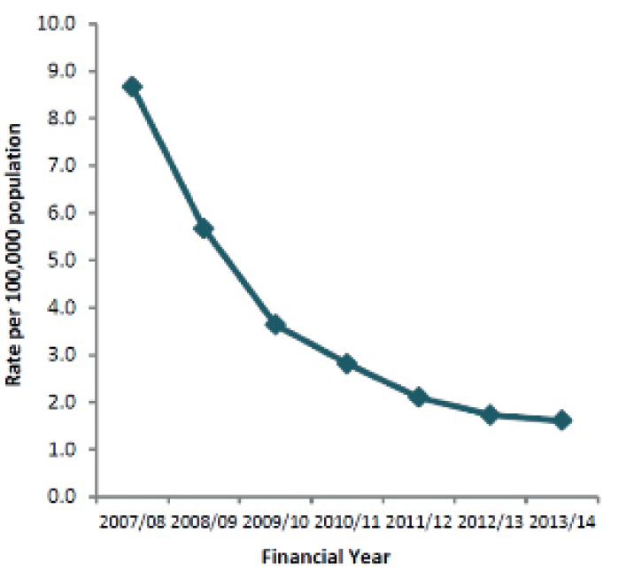

يعكس هذا الرقم الاتجاه الانخفاضي في معدلات تجرثم الدم المكورات العنقودية الذهبية المقاومة للميثيسيلين (بكتيريا بالدم) من 8.8 حالة مبلغ عنها بين 100,000 فرد في عام 2007/2008 إلى 1.6 حالة مبلَّغ عنها بين 100,000 فرد في عام 2013/2014. هذه البيانات مقتبسة من تقرير علم الوبائيات السنوي الصادر عن هيئة الصحة العامة بإنجلترا لعام 2013/2014 (Public Health England Annual Epidemiology Commentary 2013/14).

* تُعرَف بعض سلالات السل الرئوي المقاومة للمضادات الحيوية باسم السل المقاوم للأدوية المتعددة (MDR-TB). هذه السلالات مقاومة للمضادين الحيويين الأكثر استخدامًا لعلاج السل الرئوي. اعتبارًا من عام 2013، بلغت نسبة الإصابات الجديدة بالسل الرئوي بسبب السل المقاوم للأدوية المتعددة 3.6% من إجمالي مرضى السل. وحسب تقديرات منظمة الصحة العالمية، بلغ عدد حالات الإصابة الجديدة بالسل المقاوم للأدوية المتعددة 0.5 مليون حالة على مستوى العالم في عام 2012. قد يصل معدل الوفيات بسبب السل المقاوم للأدوية المتعددة 80%، وتتميز الأدوية المستخدَّمة في علاج السل المقاوم للأدوية المتعددة بارتفاع تكلفتها مقارنة بالأدوية المستخدمة في علاج السل الرئوي، كما قد تنطوي على المزيد من الأثار الجانبية. يتطلب العلاج الفعال من السل الرئوي تناول جرعتين أو 3 جرعات أو جرعات من المضادات الحيوية مرة واحدة. وقد أدى عدم تناول هذه الجرعات على نحو صحيح (بسبب الافتقار إلى التمويل اللازم للعلاج أو بسبب الأدوية المزيفة) إلى زيادة مقاومة العدوى، حيث أصبحت الآن مشكلة كبرى.

## الأنشطة الإرشادية

### **نشاط إرشادي: كتابة مقال**

1. اطلب من الطلاب تحرير مقال بالاستفادة من الرسالة التي يتضمنها مقطع الرسوم المتحركة حول المضادات الحيوية المتاح عبر موقع e-Bug، والمفاهيم الخاطئة التي تعرفوا عليها في سياق الدرس.
2. ينبغي لهم مراعاة النقاط التالية:
   1. ما المفاهيم الخاطئة الأكثر شيوعًا فيما يخص المضادات الحيوية، وما الأسباب المحتملة لانتشار سوء الفهم المذكور؟
   2. كيف يمكن أن يساعد تصحيح المفاهيم الخاطئة الشائعة حول المضادات الحيوية في إبطاء مقاومة المضادات الحيوية أو منع ارتفاع مستواها؟
   3. ما الطرق أو الأساليب التي ينبغي اتباعها لتصحيح المفاهيم الخاطئة؟
   4. يمكن أيضًا تضمين المقال تجارب شخصية أو عائلية أو تجارب أصدقاء تتعلق باستخدام المضادات الحيوية، على سبيل المثال: سبب استخدام المضادات الحيوية وما إذا المستخدم يراها غير ضرورية. ما الذي كان سيفيد في هذه الحالة؟

## تعزيز عملية التعلم

تحقق من استيعاب الطلاب بسؤالهم عما إذا كانت العبارات التالية صحيحة أم خاطئة.

1. **المضادات الحيوية لا تؤثر على الفيروسات لأن بنية الفيروسات تختلف عن بنية البكتيريا**.

**الإجابة**: صحيح

1. **البكتيريا كائنات دائمة التكيف لتطوير وسائل تحميها من القتل بسبب المضادات الحيوية، ويُطلق على ذلك التكيف مع المضادات الحيوية.**

**الإجابة**: خطأ، يُطلق على ذلك مقاومة المضادات الحيوية.

1. **البكتيريا المقاومة للمضادات الحيوية يمكن أن يُصاب بها الأشخاص الأصحاء أو المرضى ويمكن أن تنتقل إلى الآخرين بدون ظهور أي أعراض.**

**الإجابة**: صحيح



## TS1 - الإعداد المسبق لتجربة الآجار

الإعداد المسبق

إعداد المواد اللازمة التالية لمجموعة واحدة تتكون من 5 طلاب

لعرض صورة توضح تجهيز طاولة العمل، يمكنك زيارة الموقع الإلكتروني: www.e-bug.eu

المواد المطلوبة

* أطباق بتري
* حمض الهيدروكلوريك
* قلم ملون من الشمع/قلم تحديد
* قاعدة من الآجار
* 20 أنبوب اختبار
* قطارة تُستخدم لمرة واحدة
* أداة تسخين كهربائية مسطحة
* 5 حامل أنابيب الاختبار
* حفار الفلين
* الفينول الأحمر

إعداد طبق الآجار

1. قم بإعداد 100 مل من قاعدة من الآجار باتباع تعليمات جهة التصنيع.
2. عندما يبرد الآجار قليلًا ولكن ليس إلى أن يصبح صلبًا، ضعه في طبق الآجار (لإيضاح عدم وجود نمو). عند الانتهاء، أضف ما يكفي من الفينول الأحمر 2 – 4% (~ 10 قطرات) لتحويل لون الآجار إلى أحمر داكن/برتقالي داكن، مع الخلط جيدًا.
3. اسكب حوالي 20 مل في كل طبق بتري واتركه حتى يبرد.
4. عند تصلب الآجار، قم بعمل 5 تجاويف متباعدة بشكل متساوٍ في كل طبق من أطباق الآجار.
5. قم بتسمية كل طبق من أطباق الآجار باسم المريض A، وB، وC، وD

إعداد المضاد الحيوي (أنبوب الاختبار)

|  |  |  |  |  |  |
| --- | --- | --- | --- | --- | --- |
| المريض | البنسيلين | الميثيسيلين | الإريثروميسين | الفانكوميسين | الأموكسيسيلين |
| A | ماء | ماء | ماء | ماء | ماء |
| B | 10% حمض الهيدروكلوريك | 5% حمض الهيدروكلوريك | 1% حمض الهيدروكلوريك | 0.05% حمض الهيدروكلوريك | 5% حمض الهيدروكلوريك |
| C | ماء | ماء | 1% حمض الهيدروكلوريك | 0.05% حمض الهيدروكلوريك | ماء |
| D | ماء | 0.05% حمض الهيدروكلوريك | 0.05% حمض الهيدروكلوريك | 0.05% حمض الهيدروكلوريك | ماء |

1. قم بإعداد حامل أنابيب الاختبار المكون من 5 أنابيب اختبار لكل مريض. حدد كل أنبوب من أنابيب الاختبار بأحد الملصقات الآتية

a. البنسيلين b. الميثيسيلين c. أوكساسيلين d. فانكوميسين e. أموكسيسيلين

2. ضع 5 مل من المحاليل التالية إلى أنبوب الاختبار المسمى على نحو مناسب

ملاحظة: من المهم للغاية استخدام التركيزات الصحيحة من حمض الهيدروكلوريك (المضادات الحيوية) لكل مريض.

3. أعد طاولة عمل تضم المجموعة على النحو التالي:

1. ضع طبق الآجار الخاص بالمريض بجانب كل من حامل أنابيب الاختبار المطابق في 4 أماكن على طول طاولة العمل
2. قطارة لكل أنبوب اختبار
3. مسطرة مزودة بعلامة قياس ملم
4. قد يكون من الأسهل على الطلاب وضع كل طبق من أطباق الآجار الخاص بالمريض على قطعة من الورق الأبيض ووضع علامة على الورقة بجوار كل تجويف مع إضافة اسم المضاد الحيوي.

|  |  |  |  |  |  |  |
| --- | --- | --- | --- | --- | --- | --- |
| المريض | البنسيلين | الميثيسيلين | الإريثروميسين | الفانكوميسين | الأموكسيسيلين | التشخيص |
| A | لا | لا | لا | لا | لا | الإنفلونزا |
| B | نعم | نعم | نعم | نعم | نعم | التهاب الحلق |
| D | لا | نعم | نعم | نعم | لا | إصابة جرح بالمكورات العنقودية |
| C | لا | لا | لا | نعم | لا | المكورات العنقودية الذهبية المقاومة للميثيسيلين |



## TS2 - ورقة إجابة المعلم المتعلقة بتجربة الآجار

ورقة إجابة المعلم المتعلقة بتجربة الآجار

نتائج أطباق التجربة

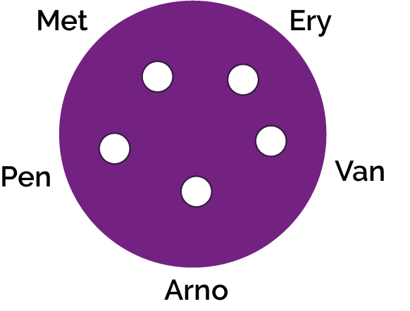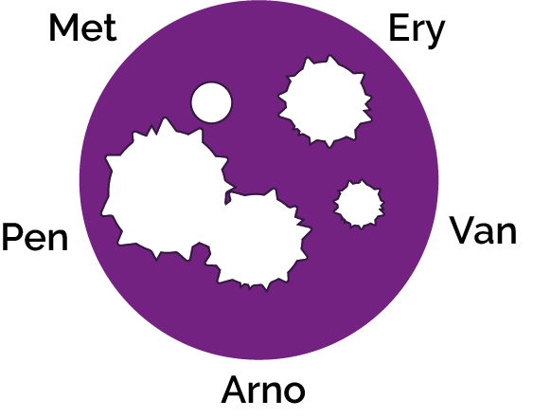

شرح نتائج أطباق التجربة

كلمة أجل تعني "حساس" - لا يمكن رؤية منطقة نمو بكتيري

"لا" تعني "غير حساس" - لا يمكن رؤية أي منطقة

المريض A:

الإنفلونزا مرض يسببه أحد الفيروسات، لذا فلن يكون للمضادات الحيوية معه أي أثر، إذ لا تستخدَّم المضادات الحيوية إلا مع أشكال العدوى البكتيرية.

المريض B:

عدوى التهاب الحلق شائعة إلى حد ما، وعادة ما تتحسن حالة المصاب بها تلقائيًا. في حالات الإصابة الحادة، لن تجدي معظم المضادات الحيوية في علاج هذه العدوى. البنسيلين هو المضاد الحيوي المستخدم عادة في علاج هذه العدوى، إذ أن مجموعات البكتيريا المسببة لهذه العدوى (*المكورات العقدية*) لم تطور بعد آلية لمقاومته. ينبغي تجنب استخدام المضادات الحيوية بدون داع لعلاج حالات احتقان الحلق الطفيفة، إذ أن 80% من حالات احتقان الحلق تسببها فيروسات وأنواع أخرى من البكتيريا قادرة على تطوير مقاومة للمضادات الحيوية أثناء العلاج.

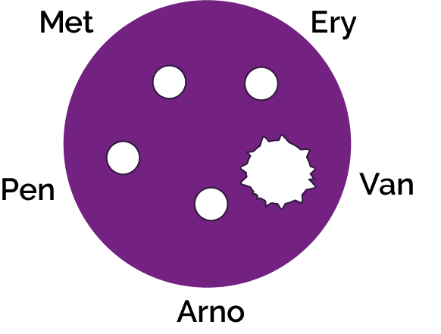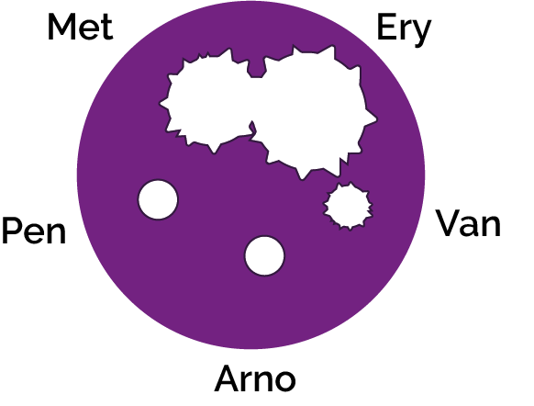

## TS2 - ورقة إجابة المعلم المتعلقة بتجربة الآجار

ورقة إجابة المعلم المتعلقة بتجربة الآجار

شرح نتائج أطباق التجربة

المريض C:

أصبح علاج حالات الإصابة بعدوى*المكورات العنقودية الذهبية المقاومة للميثيسيلين*(MRSA) في صعوبة متزايدة. استطاعت هذه *المكورات العنقودية الذهبية* تطوير مقاومة ضد الميثيسيلين، أحد المضادات الحيوية التي كانت تُستخدَّم في علاجها. ويُعد الفانكوميسين آخر خطوط الدفاع المتاحة لمقاومة هذه البكتيريا التي قد تكون مهددة للحياة؛ ورغم ذلك، فقد جرى اكتشاف بعض البكتيريا التي تتمتع بمقاومة ضد هذا المضاد الحيوي وتظهر مقاومة له.

المريض D:

كان البنسيلين أول مضاد حيوي يجري اكتشافه وتصنيعه، ولكن للأسف يعتقد العديد أنه "دواء سحري" يمكن استخدامه لعلاج العديد من أنواع العدوى الشائعة. ترتب على ذلك تمكن أغلب أنواع بكتيريا *المكورة العنقودية*من تطوير مقاومة ضد هذا المضاد الحيوي بسرعة. وبما أن الأمبيسيلين من مشتقات البنسيلين، فإن بكتيريا المكورة العنقودية مقاومة له أيضًا. ويُعد الميثيسيلين الدواء المستخدَّم عادة في علاج هذا النوع الحساس من عدوى المكورة العنقودية.

## SH1 - نتائج اختبار حساسية المضادات الحيوية

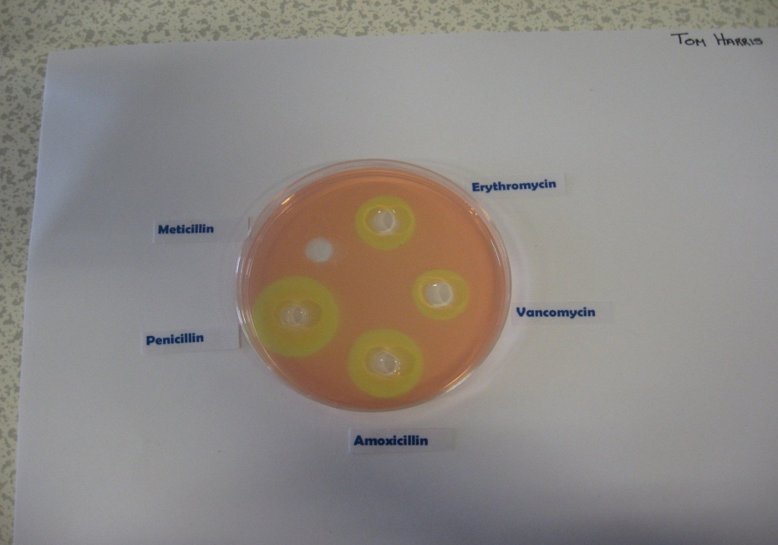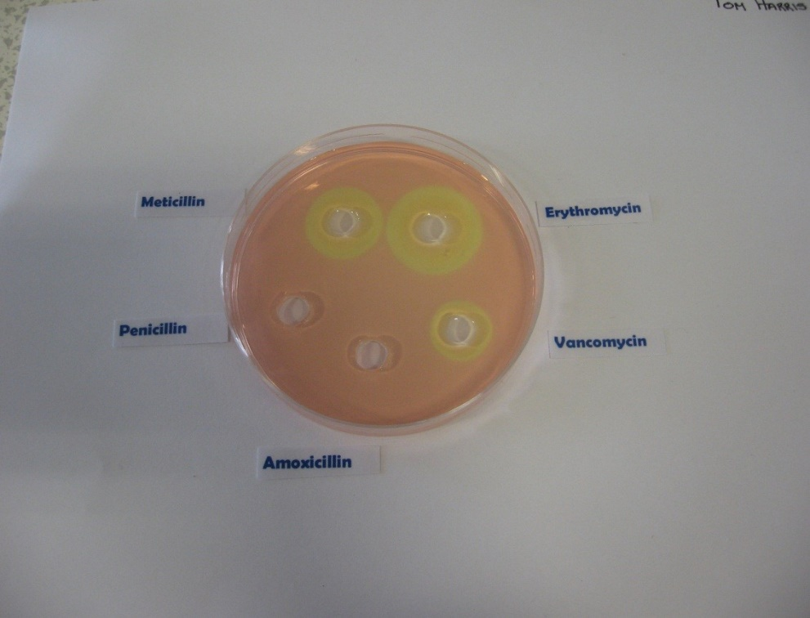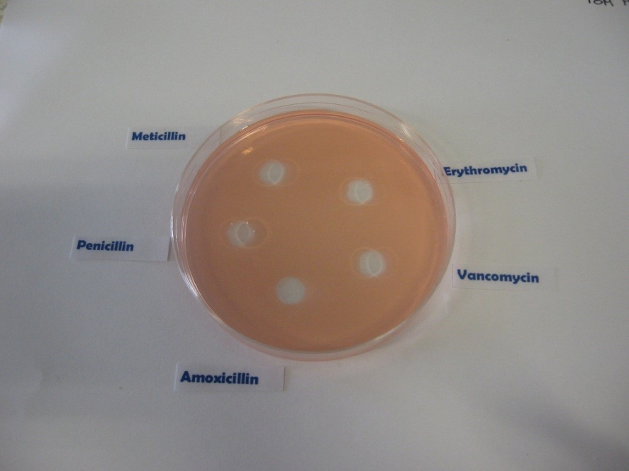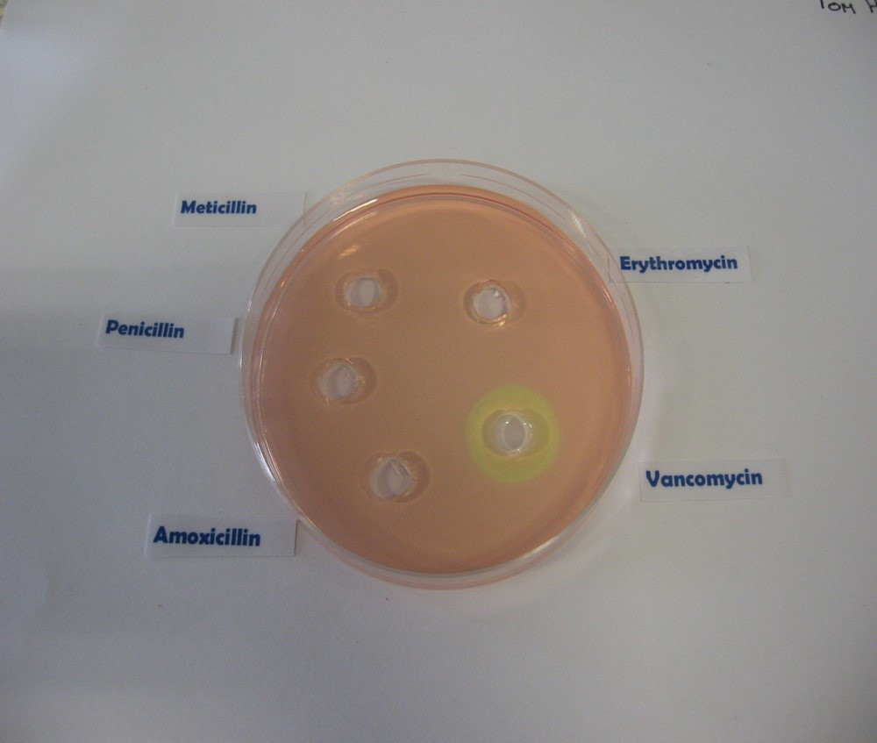

المريض B

المريض D

نتائج اختبار حساسية المضادات الحيوية

المريض A

المريض C



## SW1 - ورقة عمل تجربة الآجار - القسم A

ورقة عمل تجربة الآجار: النتائج

تخضع إيفا لفترة تدريب عملي صيفي في أحد معامل المستشفيات المحلية.

وتتمثل مهمتها في قراءة نتائج الاختبار واستيفاء بعض الأعمال الورقية. أخطأت إيفا في قراءة بعض نتائج الاختبار.

يوضح كشف النتائج الخاص بها ما يلي:

|  |  |  |  |  |  |  |
| --- | --- | --- | --- | --- | --- | --- |
| المريض | البنسيلين | الميثيسيلين | الإريثروميسين | الفانكوميسين | الأموكسيسيلين | التشخيص |
|  | لا | لا | لا | لا | لا | الإنفلونزا |
|  | نعم | نعم | نعم | نعم | نعم | التهاب الحلق |
|  | لا | نعم | نعم | نعم | لا | إصابة جرح بـ*المكورات العنقودية* |
|  | لا | لا | لا |  | لا | المكورات العنقودية الذهبية المقاومة للميثيسيلين |



كلمة أجل تعني "حساس" - لا يمكن رؤية منطقة نمو بكتيري

"لا" تعني "غير حساس" - لا يمكن رؤية أي منطقة

نجحت في استزراع كائن دقيق معدي جرى استفراده من كل مريض مذكور اسمه على أطباق الآجار، وحددت تشخيصه.

هل يمكنك إعادة اختبار حساسية المضادات الحيوية ومطابقة المريض مع النتائج؟



## SW1 - ورقة عمل استنتاجات تجربة الآجار - القسم B

ورقة عمل الطالب المتعلقة بتجربة الآجار: النتائج

في قسم النتائج الوارد أدناه، سجِّل نتائج اختبار الحساسية الخاص بك وحدد المضاد الحيوي الذي قد توصي الطبيب بوصفه.

|  |  |
| --- | --- |
| الإنفلونزا  (*فيروس* الإنفلونزا) | منطقة التثبيط  الحجم (ملم) |
| البنسيلين |  |
| الميثيسيلين |  |
| الإريثروميسين |  |
| الفانكوميسين |  |
| الأموكسيسيلين |  |

|  |  |
| --- | --- |
| التهاب الحلق  (*المكورات العقدية*) | منطقة التثبيط  الحجم (ملم) |
| البنسيلين |  |
| الميثيسيلين |  |
| الإريثروميسين |  |
| الفانكوميسين |  |
| الأموكسيسيلين |  |

المريض A___________________

المريض B___________________

|  |  |
| --- | --- |
| جرح مصاب المكورات العنقودية  العدوى  (*المكورات العنقودية الذهبية*) | منطقة التثبيط  الحجم (ملم) |
| البنسيلين |  |
| الميثيسيلين |  |
| الإريثروميسين |  |
| الفانكوميسين |  |
| الأموكسيسيلين |  |

المضاد الحيوي الموصى به

_________________________

المضاد الحيوي الموصى به

_________________________

المريض C___________________

المريض D___________________

|  |  |
| --- | --- |
| المكورات العنقودية الذهبية المقاومة للميثيسيلين  (الميثيسيلين  مقاوم  *المكورات العنقودية الذهبية*) | منطقة التثبيط  الحجم (ملم) |
| البنسيلين |  |
| الميثيسيلين |  |
| الإريثروميسين |  |
| الفانكوميسين |  |
| الأموكسيسيلين |  |

المضاد الحيوي الموصى به

_________________________

المضاد الحيوي الموصى به

_________________________



## SW2 - الاستنتاجات المتعلقة بتجربة الآجار

**ورقة عمل الطالب المتعلقة بتجربة الآجار:**

**ورقة عمل: الاستنتاجات**

1. لا تعالج المضادات الحيوية البرد أو الإنفلونزا، فما الذي يوصي به الطبيب أو يصفه للمريض A حتى يتعافى؟  
   ________________________________________________________________________________________________________________________________________________________________________________________________________
2. كان الميثيسيلين يُستخدم في علاج عدوى المكورة العنقودية، ماذا سيحدث للعدوى التي أُصيب بها المريض C في حال وصف له الميثيسيلين؟  
   ________________________________________________________________________________________________________________________________________________________________________________________________________
3. إذا كان لديك بعض الأموكسيسيلين المتبقي في خزانتك تناولته سابقًا بسبب عدوى في الصدر، فهل ستأخذه لاحقًا لعلاج جرح في ساقك أصيب بالعدوى؟ علل إجابتك.  
   ________________________________________________________________________________________________________________________________________________________________________________________________________
4. لا يرغب المريض D في تناول الفلوكلوكزاسيلين الموصوف لعلاج الجرح المصاب بالعدوى.  
     
   "لقد تناولت أكثر من نصف تلك الحبوب التي وصفها لي الطبيب من قبل وتعافيت من العدوى لبعض الوقت لكنها عادت بشكل أسوأ."  
     
   هل يمكنك تفسير سبب حدوث ذلك؟  
   __________________________________________________________________________________________________________________________________________________________________________________________________________________________________________________________

## SW3 - ورقة العمل المتدرجة عن الاستنتاجات المتعلقة بتجربة الآجار

ورقة عمل الطالب المتعلقة بتجربة الآجار:

ورقة عمل: الاستنتاجات

1. لا تعالج المضادات الحيوية البرد أو الإنفلونزا، فما الذي يوصي به الطبيب أو يصفه للمريض A حتى يتعافى؟  
   A) يمكن استخدام المضادات الحيوية لعلاج أشكال العدوى الفيروسية، لا ينبغي للطبيب وصف مضادات حيوية.  
   B) يمكن للمضادات الحيوية أن تعالج العدوى البكتيرية فقط؛ أما نزلات البرد أو الإنفلونزا فهي ناتجة عن الإصابة بفيروس. يجب أن يصف الطبيب أدوية تساعد في تخفيف الأعراض.  
   C) ينبغي للطبيب وصف مضادات للفطريات.
2. كان الميثيسيلين يُستخدم في علاج عدوى المكورة العنقودية، ماذا سيحدث للعدوى التي أُصيب بها المريض C في حال وصف له الميثيسيلين؟  
   A) لا شيء. المكورات العنقودية الذهبية المقاومة للميثيسيلين مقاومة للمضادات الحيوية.  
   B) كانت حالة المريض C ستتحسن، كانت إصابتهم بالعدوى ستخفتي.
3. إذا كان لديك بعض الأموكسيسيلين المتبقي في خزانتك تناولته سابقًا بسبب عدوى في الصدر، فهل ستأخذه لاحقًا لعلاج جرح في ساقك أصيب بالعدوى؟ علل إجابتك.  
   A) لا، لا يجب أبدًا استخدام المضادات الحيوية أو المضادات الحيوية الخاصة بأشخاص آخرين التي تم وصفها لعلاج عدوى سابقة. ثمة العديد من أنواع المضادات الحيوية المختلفة التي تعالج العدوى البكتيرية المختلفة. يصف الأطباء مضادات حيوية معينة لأمراض محددة وبجرعة مناسبة لذلك المريض. قد يعني تناول المضادات الحيوية الخاصة بشخص آخر أن إصابتك لن تتحسن.  
   B) لا، يجب عليك تناول بعض الأدوية الجديدة.  
   C) أجل.
4. لا يرغب المريض D في تناول الفلوكلوكزاسيلين الموصوف لعلاج الجرح المصاب بالعدوى.  
     
   "لقد تناولت أكثر من نصف تلك الحبوب التي وصفها لي الطبيب من قبل وتعافيت من العدوى لبعض الوقت لكنها عادت بشكل أسوأ."  
     
   هل يمكنك تفسير سبب حدوث ذلك؟  
   A) كان يجب على المريض D ألا يتناول أدويته.  
   B) كان يجب عى المريض D تناول حبة واحدة فقط..  
   C) من المهم للغاية إنهاء جرعة المضادات الحيوية الموصوفة وعدم التوقف عن تناول الدواء عند إنهاء نصف الجرعة فقط. قد يؤدي الإخفاق في إنهاء جرعة المضادات الحيوية الموصوفة بالكامل إلى عدم قتل جميع البكتيريا وربما تصبح مقاومة لذلك المضاد الحيوي في المستقبل.



## SW4 العبارات الصحيحة و الخاطئة عن المضادات الحيوية؟

العبارات الصحيحة" والخاطئة عن المضادات الحيوية؟

ناقش مع الطلاب صحة أو خطأ العبارات التالية.

1 - كان يسعل ويعطس في كل مكان. كنت ستظن أن الطبيب قد يصف مضادات حيوية لحالته!

2 أخبرني طبيبي أن أتناول المضادات الحيوية الموصوفة لي لمدة 5 أيام؛ وهذا ما فعلته.

3 عندما كانت صديقتي مريضة، أعطيتها المضادات الحيوية التي سبق وصفها لي قبل ذلك. أحب مساعدة أصدقائي.

4 لا تجدي المضادات الحيوية ضد السعال ونزلات البرد تحتاج فقط للراحة في الفراش وتناول الكثير من السوائل وأكل طعام صحي.

5 جميع الأدوية تضر بصحتك. لا أفهم ما المغزى من تناول المضادات الحيوية.

6 أعطاني طبيبي

مضادات حيوية لتناولها على مدار 10 أيام، لكنني شعرت بتحسن بعد 3 أيام، لذا فقد توقفت عن تناولها.

7 أعراض الصداع والإنفلونزا تؤرقني كثيرًا. أعتقد أنني بحاجة لبعض المضادات الحيوية!

8 لا أتناول المضادات الحيوية إلا إذا احتجتها فعليًا إذ يمكن أن تفقد فاعليتها إذا استخدمتها فيما بعد.

# إجابات المعلم للمرحلة الأساسية الرابعة المقدمة من e-Bug

## الدرس الثاني: الكائنات الحية الدقيقة: الميكروبات المفيدة

### SW1 الميكروبات المفيدة وخصائصها

تتوفر أيضًا في TS1

|  |  |  |
| --- | --- | --- |
| **اسم الميكروب المفيد** | **النوع** | **استخدامه** |
| بكتيريا حمض اللبنيك | البكتيريا | إنتاج الجبن والزبادي والكفير والكيمتشي. |
| *السكيراء* | الفطريات | إنتاج الخبز والبيرة وخمر التفاح والنبيذ |
| بكتريا حمض الخليك (AAB) | البكتيريا | تصنيع الخل التقليدي |
| *العصوية التورنجية*(Bt) | البكتيريا | المبيدات الحشرية العضوية |
| *البكتيريا الزرقاء* | البكتيريا | تنمو في البِرَك المفتوحة أو مفاعلات أحيائية ضوئية وتتغذى على ثاني أوكسيد الكربون ومغذيات أخرى لدعم عملية البناء الضوئي. يمكن استخلاص مكونات الخلية لإنتاج وقود الديزل الحيوي والإيثانول الحيوي (من الكربوهيدرات، بالاستفادة من فطر*فطرالسكيراء*). |

## الدرس الثالث: الكائنات الحية الدقيقة: الميكروبات الضارة

### SW1 أوراق العمل المتعلقة بمطابقة المرض

تتوفر أيضًا في TS1

1. الميكروب المعدي

|  |  |
| --- | --- |
| **الميكروب المعدي** | **الأمراض** |
| البكتيريا | التهاب السحايا البكتيري، الكلاميديا، المكورات العنقودية الذهبية المقاومة للميثيسيلين |
| الفيروس | فيروس نقص المناعة البشرية، الجدري المائي، الحصبة، الحمى الغدية |
| الفطريات | السُلاق |

1. الأعراض

|  |  |
| --- | --- |
| **الأعراض** | **الأمراض** |
| غير مصحوب بأعراض | الكلاميديا، المكورات العنقودية الذهبية المقاومة للميثيسيلين |
| الحمى | الإنفلونزا، الحصبة، الجدري المائي، التهاب السحايا البكتيري |
| الطفح الجلدي | التهاب السحايا البكتيري، الجدري المائي، الحصبة |
| التهاب الحلق | الإنفلونزا، الحمى الغدية |
| التعب | الحمى الغدية |
| الإصابات | فيروس نقص المناعة البشرية |
| إفرازات مائلة للون الأبيض | الكلاميديا، السُلاق |

1. انتقال العدوى

|  |  |
| --- | --- |
| **انتقال العدوى** | **الأمراض** |
| الاتصال الجنسي | الكلاميديا، فيروس نقص المناعة البشرية، السُلاق |
| الدم | التهاب السحايا البكتيري، فيروس نقص المناعة البشرية |
| الملامسة | الإنفلونزا، الحصبة، الجدري المائي، المكورات العنقودية الذهبية المقاومة للميثيسيلين |
| الاستنشاق | الإنفلونزا، الحصبة، الجدري المائي، التهاب السحايا البكتيري |
| من الفم إلى الفم | الإنفلونزا، الحمى الغدية |

1. الوقاية من العدوى

|  |  |
| --- | --- |
| **الوقاية** | **الأمراض** |
| غسل اليدين | الإنفلونزا، الحصبة، الجدري المائي، المكورات العنقودية الذهبية المقاومة للميثيسيلين، التهاب السحايا البكتيري |
| تغطية الفم والأنف عند السعال والعطس | الإنفلونزا، الحصبة، الجدري المائي، التهاب السحايا البكتيري |
| استخدم الواقي الذكري | الكلاميديا، فيروس نقص المناعة البشرية، السُلاق |
| تجنب الاستخدام غير الضروري للمضادات الحيوية | المكورات العنقودية الذهبية المقاومة للميثيسيلين، السُلاق |
| اللقاح | الجدري المائي، الحصبة، الإنفلونزا |

1. علاج العدوى

|  |  |
| --- | --- |
| **العلاج** | **الأمراض** |
| المضادات الحيوية | الكلاميديا، التهاب السحايا البكتيري، المكورات العنقودية الذهبية المقاومة للميثيسيلين |
| الراحة في الفراش | الجدري المائي، الحمى الغدية، الحصبة، الإنفلونزا |
| مضادات الفطريات | السُلاق |
| تناول السوائل | الجدري المائي، الحمى الغدية، الحصبة، الإنفلونزا |

نقطة جديرة بالملاحظة

المكورات العنقودية الذهبية المقاومة للميثيسيلين هي بكتيريا مقاومة للمضادات الحيوية؛ وهي مقاومة بشكل خاص للميثيسيلين وبعض المضادات الحيوية الأخرى شائعة الاستخدام. ترجع حالة مقاومتها إلى الاستخدام المفرط لهذا المضاد الحيوي وغيره من المضادات الحيوية وإساءة استخدامها. لا يزال العلاج عن طريق العلاج بالمضادات الحيوية، ومع ذلك، فإن المكورات العنقودية الذهبية المقاومة للميثيسيلين تقوم أيضًا بتطوير مقاومة لهذه المضادات الحيوية أيضًا.

### **SW2 ورقة عمل مطابقة المرض المتدرجة**

تتوفر أيضًا في TS2

1. الميكروب المعدي

|  |  |
| --- | --- |
| **الميكروب المعدي** | **الأمراض** |
| البكتيريا | الكلاميديا |
| الفيروس | الجدري المائي، الإنفلونزا، الحصبة |
| الفطريات | السُلاق |

1. الأعراض

|  |  |
| --- | --- |
| **الأعراض** | **الأمراض** |
| غير مصحوب بأعراض | الكلاميديا |
| الحمى | الإنفلونزا، الحصبة، الجدري المائي |
| الطفح الجلدي | الجدري المائي، الحصبة |
| التهاب الحلق | الإنفلونزا |
| إفرازات مائلة للون الأبيض | الكلاميديا، السُلاق |

1. انتقال العدوى

|  |  |
| --- | --- |
| **انتقال العدوى** | **الأمراض** |
| الاتصال الجنسي | الكلاميديا، السُلاق |
| الملامسة | الإنفلونزا، الحصبة، الجدري المائي |
| الاستنشاق | الإنفلونزا، الحصبة، الجدري المائي |
| من الفم إلى الفم | الإنفلونزا |

1. الوقاية من العدوى

|  |  |
| --- | --- |
| **الوقاية** | **الأمراض** |
| غسل اليدين | الإنفلونزا، الحصبة، الجدري المائي |
| تغطية الفم والأنف عند السعال والعطس | الإنفلونزا، الحصبة، الجدري المائي |
| استخدم الواقي الذكري | الكلاميديا، السُلاق |
| تجنب الاستخدام غير الضروري للمضادات الحيوية | السُلاق |
| اللقاح | الإنفلونزا، الحصبة، الجدري المائي |

1. علاج العدوى

|  |  |
| --- | --- |
| **العلاج** | **الأمراض** |
| المضادات الحيوية | الكلاميديا |
| الراحة في الفراش | الإنفلونزا، الحصبة، الجدري المائي |
| مضادات الفطريات | السُلاق |
| تناول السوائل | الإنفلونزا، الحصبة، الجدري المائي |

### **SW3 نشاط ملء الفراغات ذات الصلة بالميكروبات الضارة**

تتوفر أيضًا في TS3

|  |  |  |  |  |  |  |
| --- | --- | --- | --- | --- | --- | --- |
| **الأمراض** | **مسببات الأمراض** | **انتقال العدوى** | **الأعراض** | **الوقاية** | **العلاج** | **المشكلات** |
| فيروس نقص المناعة البشرية/ متلازمة نقص المناعة المكتسب | الفيروس | تبادل سوائل الجسم (كتبادل إبر الحقن) أو عن طريق حليب الأم المصابة بالعدوى | في المرحلة المبكرة - أعراض شبيهة بأعراض الأنفلونزا. في المرحلة المتأخرة - تلف بالغ بجهاز المناعة يجعل الجسم عرضة لالتقاط العدوى بسهولة | وجود حائل أثناء الجماع، فحص الدم، عدم مشاركة الإبر وزجاجات التغذية. عدم تلقي اللقاح | تساعد الأدوية المضادة للفيروسات القهقرية المرضى على العيش لفترات طويلة. عمليات زراعة الخلايا الجذعية (علاج جديد في مراحله البحثية والتطويرية المبكرة) | مهدد للحياة عند إهمال العلاج في بعض الحالات، يصبح الفيروس مقاومًا للعقاقير المضادة للفيروسات التقهقرية، ما ينجم عنه مخاوف ترتبط بعلاج فيروس نقص المناعة البشرية فيما بعد. |
| الحصبة | الفيروس | استنشاق الرذاذ الناتج عن العطس والسعال | طفح جلدي أحمر وحمى | لقاح الحصبة والنكاف والحصبة الألمانية | بدون علاج | قد يكون مهددًا للحياة في حال حدوث مضاعفات |
| سالمونيلا | البكتيريا | الطعام الملوث أو الطعام المعَد في ظروف غير صحية | حمى، وتشنجات بطنية، وقيء وإسهال | الاهتمام بالنظافة الغذائية الجيدة | تُعطَى مضادات حيوية للصغار والطاعنين في السن للوقاية من حالات الجفاف الحاد | قد يسبب مشكلات صحية على المدى البعيد، لكن ذلك نادرًا ما يحدث. تصبح البكتيريا مقاومة لبعض المضادات الحيوية |
| السيلان | البكتيريا | منقولة جنسيًا | تشمل الأعراض المبكرة إفرازات صفراء/خضراء من المناطق المصابة، وألم عند التبول | الواقيات الذكرية | المضادات الحيوية | عند إهمال علاجه، قد يؤدي إلى العقم والحمل المنتبذ وألم الحوض. تصبح البكتيريا مقاومة لبعض للمضادات الحيوية، ما يعني زيادة صعوبة علاجه |
| الملاريا | الطلائعيات | الناقل - البعوض | أعراض شبيهة بأعراض الأنفلونزا | منع البعوض من التكاثر، ويتطلب ذلك استخدام المبيدات الحشرية | أدوية مضادة للملاريا | مهدد للحياة في حال إهمال علاجه، والأطفال أقل من 5 أعوام هم الفئة الأكثر عرضة للمرض. في بعض المناطق، أصبحت مقاومة الأدوية المضادة للملاريا من المشكلات الصحية |
| COVID-19 | الفيروس | الانتقال بالرذاذ | أعراض شبيهة بأعراض الأنفلونزا | ارتداء غطاء الوجه، والالتزام بالتباعد الإجتماعي، وتلقي لقاح COVID-19 | علاج الأعراض | آثار المرض بعيدة المدى غير معروفة - ما زال البحث مستمرًا في هذا المجال |

## الدرس الرابع: الوقاية من العدوى ومكافحتها والعناية الصحية باليدين والجهاز التنفسي

### SW1 **اختبار عن العناية الصحية باليدين**

**كيف يمكنك أن تنشر الميكروبات للآخرين؟**

* عن طريق ملامستهم
* عن طريق العطس

لماذا يجب أن نستخدم الصابون في غسل أيدينا؟

* يساعد على إزالة الميكروبات غير المرئية متناهية الصغر التي يصعب رؤيتها بالعين المجردة
* يفتت المادة الزيتية الموجودة على أيدينا التي تجمع الميكروبات

أي من هذه ليست من بين الخطوات الست لغسل اليدين؟

* الذراعين

من الذي قد يكون في خطر نتيجة عدم غسل يديك غسلًا صحيحًا؟

* جميع ما سبق

متى يجب أن نغسل أيدينا؟

* بعد التربيت على حيوان أليف
* بعد العطس أو السعال
* بعد استخدام الحمام أو تغيير الحفاض المتسخ

كيف يمكنك منع انتشار الميكروبات الضارة؟

* استخدم معقم اليدين في حالة عدم توفر الماء والصابون
* اغسل يديك بالماء الجاري والصابون

يجب علينا القيام بما يلي بعد العطس في منديل خاص بنا:

* غسل أيدينا على الفور
* وضع المنديل مباشرة في سلة المهملات

كم المدة التي يجب أن نستغرقها في غسل أيدينا؟

* 20 ثانية (مدة غناء أغنية عيد ميلاد سعيد مرتين)

### SW2اختبار عن العناية الصحية بالجهاز التنفسي

كيف يمكنك أن تنشر الميكروبات للآخرين؟

* اللمس
* العطس
* السعال

يجب علينا القيام بما يلي بعد العطس في أيدينا:

* غسل أيدينا

إذا لم يكن متوافرًا لديك منديل، فإن الخيار التالي هو الأفضل عند العطس:

* العطس في الجزء الداخلي من الساعد

أفضل طريقة لمنع انتشار الميكروبات عند العطس هي:

* استخدام منديل لتغطية العطس

ماذا يجب أن تفعل بالمنديل بعد العطس فيه؟

* ضع المنديل مباشرة في سلة المهملات

ما الذي يمكن أن يحدث إذا لم نغسل أيدينا بعد العطس فيها؟

* نقل الميكروبات للآخرين
* لا شيء

## الدرس السادس الوقاية من العدوى ومكافحتها: العدوى المنقولة جنسيًا

### SW2 المفاهيم الخاطئة عن العدوى المنقولة جنسيًا

تتوفر أيضًا في TS1

لا يمكن إصابتي بأي نوع من العدوى المنقولة جنسيًا أثناء ممارسة الجنس الفموي

*خطأ.* رغم انخفاض مستوى مخاطر الإصابة بالعدوى المنقولة جنسيًا خلال ممارسة الجنس الفموي، مقارنة بالجنس المهبلي أو الشرجي، تبقى خطورة انتقال العدوى قائمة. الهربس البسيط والسيلان والزهري أشيع أنواع العدوى التي تنتقل خلال ممارسة الجنس الفموي.

يمكنني التقاط عدوى الهربس من خلال ملامسة مقعد المرحاض

*خطأ*. ينتشر فيروس الهربس البسيط (HSV) بالاتصال المباشر بين الأغشية المخاطية (النسيج الناعم في الأعضاء التناسلية أو الفم) وإحدى قرح الهربس لدى شخص مصاب بالعدوى أو ملامسة لعابه أو إفرازاته التناسلية. عادة ما تنتقل عدوى الهربس أثناء التقبيل أو أثناء ممارسة الجنس الفموي أو الشرجي أو المهبلي.

فحص العدوى المنقولة جنسيًا تجربة مؤلمة ومحرجة

*خطأ*. العديد من فحوصات العدوى المنقولة جنسيًا تمتاز بالسرعة والسهولة مثل تقديم عينة بول. قد تتضمن بعض الفحوصات سحب عينة دم أو الفحص المرئي للكشف عن علامات العدوى، أو استخدام مسحات (قطع قطنية ناعمة مبرومة صغيرة الحجم) على المنطقة التناسلية. عند الحاجة إلى إجراء مسحة، تعرض بعض الخدمات على الشخص الخاضع للفحص إجراء المسحة بنفسه. يجري الأخصائيون الصحيون فحوصات الصحة الجنسية يوميًا - ولا يرون في فحص العدوى المنقولة جنسيًا أي انعكاس لسلوكك، بل ينظرون إليها كقرار صحي مسؤول.

يمكن أن تساعد حبوب منع الحمل في حمايتك من العدوى المنقولة جنسيًا

*خطأ.* حبوب منع الحمل وسيلة فعالة لمنع الحمل. لكنها غير فعالة في الوقاية من العدوى المنقولة جنسيًا.

الأشخاص الذين ترتبطهم علاقة بأكثر من شريك جنسي مصابون بالعدوى المنقولة جنسيًا

*خطأ.* العدوى المنقولة جنسيًا لا علاقة لها بعدد الأشخاص (الشركاء الجنسيين) الذين تُمارس العلاقة الجنسية معهم. أي شخص معرض للإصابة بالعدوى المنقولة جنسيًا، بغض النظر عما إذا كان لديه شريك جنسي واحد أو أكثر. يمكن الإصابة بالعدوى المنقولة جنسيًا عن طريق الجنس غير المحمي.

العدوى المنقولة جنسيًا ستختفي تلقائيًا

*خطأ.* من غير المحتمل أن تختفي العدوى المنقولة جنسيًا تلقائيًا. الفحص أولى خطوات السعي للعلاج من العدوى المنقولة جنسيًا. قد يؤدي تأخير العلاج إلى تبعات غير محسوبة على المدى البعيد.

## SW4 بطاقات المتصل في لعبة بينجو للصحة الجنسية - بطاقات المتصل (TS2)

STI - يشير الاختصار الأوائلي (STI) إلى مصطلح العدوى المنقولة جنسيًا

الحماية - أفضل وسيلة للحماية من العدوى المنقولة جنسيًا هي استخدام الواقي الذكري

الجنس الفموي - قد يساعد استخدام الأوقية الذكرية في الحفاظ على سلامتك خلال ممارسة الجنس الفموي

بلا ألم - فحص الصحة الجنسية لا يسبب أي ألم

شائع - من الشائع للغاية أن يكون الشخص المصاب بالعدوى المنقولة جنسيًا لا يعرف بإصابته

الأعراض - في أغلب الأحيان، لا تظهر أعراض على المصابين بالعدوى المنقولة جنسيًا

مجانًا - غالبًا ما تُجرى فحوصات الكشف عن العدوى المنقولة جنسيًا مجانًا

فحص البول - يُعد فحص عينة البول أشيع أنواع الفحص المتبعة للكشف عن العدوى المنقولة جنسيًا بالنسبة للشباب

السرية - تُجرَى فحوصات الكشف عن العدوى المنقولة جنسيًا بسرية تامة

السرعة - يمتاز فحص الصحة الجنسية بسرعة إجرائه

قابلية العلاج - معظم أنواع العدوى المنقولة جنسيًا يمكن علاجها بدون أي مبالغات

أفضلية العلاج المبكر - إذا كنت مصابًا بأحد أنواع العدوى المنقولة جنسيًا، فكلما سارعت بالخضوع للعلاج، كان أفضل

الفحص - يجب أن يكون فحص العدوى المنقولة جنسيًا جزءًا من فحصك الصحي الدوري

ممارسة الجنس - ذا كنت تمارس الجنس، فيمكنك أن الحفاظ على سلامتك بالحرص على استخدام الواقي الذكري

الأوقية الذكرية - الأوقية الذكرية هي الوسيلة الوحيدة لمنع الحمل والوقاية من العدوى المنقولة جنسيًا

الفحص - إذا كنت تمارس الجنس، حافظ على سلامتك بالخضوع للفحص الدوري للكشف عن العدوى المنقولة جنسيًا

إهمال العلاج - قد تؤدي العدوى إلى تبعات سلبية على المدى البعيد في حال إهمال علاجها. كلما سارعت ببدء تلقي العلاج، كان أفضل.

عرضة الجميع للعدوى - قد يُصاب أي شخص بالعدوى المنقولة جنسيًا، وربما لا يعرف بإصابته! لهذا السبب، تمثل الفحوصات أهمية بالغة.

التخطيط - خطط مع شريكك الجنسي كيفية حماية نفسك من العدوى المنقولة جنسيًا. يمكن تحقيق ذلك باستخدام الواقي الذكري والاتفاق على أن يخضع كلاكما للفحص.

الملامسة - قد تؤدي الملامسة الجنسية إلى الإصابة بأحد أنواع العدوى المنقولة جنسيًا. يساعد الخضوع للفحص واستخدام الواقي الذكري في الحد من مخاطر الإصابة بالعدوى.

المزلقات - يمكن استخدام المزلقات لتحسين التجربة الجنسية. ولكن احرص على استخدام أحد أنواع المزلقات المائية لتجنب إضعاف الواقي الذكري.

سهولة انتقال العدوى - تُستخدَّم هذه الكلمة أحيانًا على نحو سلبي لتوضيح سبب إصابة بعض الأشخاص بالعدوى المنقولة جنسيًا. ولكن ذلك غير صحيح على الإطلاق. قد يُصاب أي شخص بالعدوى المنقولة جنسيًا.

حبوب منع الحمل - حبوب منع الحمل هي إحدى الوسائل التي يمكن أن تمنع حدوث الحمل. لكنها لا تحمي من الإصابة بالعدوى المنقولة جنسيًا.

قطع الواقي الذكري - في حال قطع الواقي الذكري أثناء الجماع، فلن يحميك ضد العدوى المنقولة جنسيًا.

### SW5 اختبار عن العدوى المنقولة جنسيًا

كيف يمكن أن تنتشر العدوى المنقولة جنسيًا؟

* ممارسة الجنس المهبلي
* ممارسة الجنس الشرجي
* ممارسة الجنس الفموي

من يمكنه أن يُصاب بالعدوى المنقولة جنسيًا؟

* أي شخص يمارس الجنس غير المحمي

هل تظهر أعراض عند الإصابة بالعدوى المنقولة جنسيًا؟

* يعتمد ذلك على العدوى

أفضل طريقة لمنع انتقال العدوى المنقولة جنسيًا هي؟

* الواقيات الذكرية

ملاحظة: أفضل السبل لمنع انتقال العدوى المنقولة جنسيًا هي الامتناع عن ممارسة الجنس.

أي مما يلي يعتبر من العدوى المنقولة جنسيًا؟

* الكلاميديا
* السيلان

## الدرس السابع: الوقاية من العدوى ومكافحتها: اللقاحات

### **SW1 ورقة العمل المتعلقة بجهاز المناعة**

تتوفر أيضًا في TS2

1. أجسامنا مزودة بأنواع عديدة من الحوائل المادية للوقاية من نفاذ الكائنات الحية الدقيقة إلى أجسامنا. اذكر ثلاثة من هذه الحوائل، واشرح آلية عملها للوقاية من العدوى.

أي ثلاثة حوائل مما يلي: البشرة، والأهداب/الشعيرات [بالأنف والحلق والرئتين]، والدموع والحمض المعوي/حمض المعدة - توفر البشرة حائلًا ماديًا لأجسامنا. يمكن أن تدخل مسببات الأمراض (الكائنات الحية الدقيقة المسببة للمرض) عبر هذا الحائل من خلال قطع الجلد/تهيجه/تلفه - الدموع: العين مزودة بآلية تنظيف ذاتي من خلال تحريك مواد معينة أثناء حركة الرموش. يساعد الغشاء الرطب على سطح العين في التقاط المواد الغريبة كالأتربة، وتعمل حركة الرموش على إزحة هذه المواد إلى جانبي العين حيث يمكن إزالتها. تحتوي دموعنا على إنزيمات تُعرَف باسم الليزوزيم والأميلاز، التي يمكنها قتل بعض البكتيريا بتوفير مستوى حماية إضافي. الأحماض المعوية بالمعدة: لا يقتصر دور الحمض الموجود في المعدة تيسير عملية الهضم فحسب، بل قد يساعد أيضًا في قتل بعض مسببات الأمراض. قد تؤدي مسببات الأمراض التي لا يقتلها هذا الحمض إلى الإصابة ببعض الأمراض، مثل السالمونيلا التي تسبب التسمم الغذائي. الأهداب: الأهداب عبارة عن شعيرات دقيقة على طول المجاري التنفسية بالأنف والرئتين. توجد هذه الأهداب بجانب الخلايا المخاطية المسؤولة عن إفراز المخاط. يعمل المخاط على التقاط جسيمات المواد التي نستنشقها، بما في ذلك البكتيريا والفيروسات. تعمل حركة الشعيرات داخل الأنف على تحفيز العطس، كما يمكنها إزاحة المخاط من الرئتين إلى الحلق حيث يمكن لفظه بالسعال أو بلعه.

2. إذا لم تتخلص أجسامنا من أي كائن دقيق عن طريق الاستجابة الطبيعية (استجابة الخلايا البلعمية)، ما الذي يترتب على ذلك؟

قد لا تكون الاستجابة المناعية الطبيعية فعالة دائمًا في تخليص أجسامنا من العدوى. في هذه الحالة، تنشط المناعة المكتسبة/التكيفية. قد تعمل أيضًا الخلايا البلعمية التي تلتهم المستضد على نقل المستضد إلى مواضع أخرى يمكن فيها تفعيل استجابة مناعية مكتسبة. عند نفاذ خلية بلعمية تحمل أحد المستضدات إلى الجهاز اللمفاوي، فإنها تتجه نحو الأعضاء اللمفاوية، كالطحال واللوزتين والغدانيات وبقع باير. هذه الأعضاء غنية بنوعين من خلايا الدم البيضاء المتخصصة يُطلق عليها اسم الخلايا اللمفاوية. كما تُعرف باسم الخلايا البائية والخلايا التائية، ويتم توزيع هذه الخلايا اللمفاوية في مواقع استراتيجية في جميع أجزاء الجسم حيث إنها على استعداد للاستجابة للمستضدات. كما تجري العديد من الخلايا البائية والتائية في الدم.

3. *الفيلقية المستروحة* عبارة عن بكتيريا تسبب مرض داء الفيالقة أو (الليجيونيرز). تلتهما الخلايا إذا أُصيب البشر بها، لكنها تستطيع مراوغة الآليات الطبيعية التي تعتمد عليها الخلايا البلعمية لقتلها. لذا فهي قادرة على العيش داخل الخلايا البلعمية، بل والاعتماد على ما بها من عناصر غذائية لتبقى على قيد الحياة.

a) لماذا لا تستطيع الخلايا البائية التعرف على مستضدات*الفيلقية المستروحة*؟

لا تستطيع الخلايا البائية التعرف على المستضدات داخل الخلايا، إذ أنها متخصصة في الاستجابة للمستضدات الحرة. توجد المستضدات الحرة خارج الخلايا أو على سطح أجسام الكائنات التي تنتقل عبر أجسامنا. وتعد الفيلقية المستروحة من مسببات الأمراض/الكائنات الحية الدقيقة الجَوَّانية أو الموجودة داخل الخلايا؛ لذا فهي لا تظهر أي مستضدات حرة يمكن لنظام المناعة التعرف عليها*.*

b) كيف يتعرف نظام المناعة على *الفيلقية المستروحة* وكيف يتخلص الجسم منها؟

يمكن أن يظهر مستضد الفيلقية المستروحة على أحد جزيئات معقد التوافق النسيجي الكبير على سطح الخلية المصابة. يعني ذلك إمكانية التعرف عليها من جانب جهاز المناعة. تتعرف الخلايا التائية السامة للخلايا على جزئيات معقد التوافق النسيجي الكبير الموجودة عي خلايانا. بمجرد التعرف عليها، تفرز الخلية التائية سيتوكينات للتأثير على الخلايا الأخرى في نظام المناعة.

c) لماذا يُعد الشخص الذي يعاني من قصور في الخلايا التائية أكثر عرضة للعدوى التي تسببها الكائنات الحية الدقيقة الجوانية أو الموجودة داخل الخلايا؟

تلعب الخلايا التائية دورًا حيويًا في التعرف على العدوى داخل الخلوية. بدونها، لا يستطيع جهاز المناعة التعرف على مسببات الأمراض داخل الحلوية وتدميرها، ما يسمح لها بالتكاثر والانتشار إلى الخلايا الأخرى. وتتضمن الأمثلة: الفيروسات والمتفطرات وبكتيريا المكورات السحائية.

4. بمجرد تفعيل الاستجابة المناعية المكتسبة، تستطيع الخلايا البلازمية (الخلايا اللمفاوية) إنتاج أجسام مضادة. اشرح سبب اقتصار فعالية الأجسام المضادة ضد مستضد بعينه؟

إذا تعرفت المستقبلات الموجودة على سطح الخلايا البائية على المستضدات الحرة، يجري تحفيزها لتصبح خلايا بلازمية (خلايا لمفاوية) قادرة على إنتاج أجسام مضادة. يتم طي جزيئات بروتين الأجسام المضادة بطريقة تشكل شقوقًا ثلاثية الأبعاد، حيث يمكن أن ترتبط بها المستضدات التي تتميز بالشكل المتوافق لها فقط.

5. تلعب السيتوكينات أدوارًا عدة في الاستجابة المناعية. بناءً على مقطع الرسوم المتحركة، هل تستطيع شرح الطريقتين اللتين يمكن من خلالهما أن تساعد السيتوكينات الجسم في مكافحة العدوى؟

اثنين مما يلي: يمكن للسيتوكينات أداء المهام الآتية:

• المساعدة في تنظيم الاستجابة المناعية الطبيعية واستقطاب خلايا بلعمية إضافية من مجرى الدم إلى موضع العدوى.

• لا تصنع الخلايا التائية الأجسام المضادة، ولكنها تفرز السيتوكينات التي تؤثر على الخلايا المناعية الأخرى.

• عندما ترتبط الخلية التائية بمركب مستضد - معقد التوافق النسيجي الكبير، تتضخم الخلايا المنشطة من حيث الحجم، وتنقسم، وتفرز السيتوكينات التي يمكن أن تؤثر فيما بعد على خلايا الجهاز المناعي المجاورة الأخرى.

• عندما ترتبط المستضدات بمستقبلات الأجسام المضادة على الخلية البائية، يتم أيضًا امتصاص جزء من المستضد داخل الخلية ثم يتم نقله إلى سطح الخلية البائية بواسطة جزيء معقد التوافق النسيجي الكبير. تتعرف الخلية التائية على مركب مستضد - معقد التوافق النسيجي الكبير، وعادة ما تكون خلية تائية مساعدة، تفرز السيتوكينات. تساعد السيتوكينات في هذه الحالة الخلايا البائية على التكاثر، لتكوين خلايا متطابقة، وإنتاج الأجسام المضادة نفسها.

6. *المطثية الوشيقية* عبارة عن بكتيريا تنتج السم العصبي السجقي أو الممباري. ويُعرَف ذلك في المجال الطبي باسم البوتوكس. ويُعد السم السجقي من المواد الخطرة التي تسبب إصابة البشر والحيوانات بالشلل الرخو. إلا إن بكتيريا*المطثية الوشيقية* التي تنتج هذه المادة لا تعتبر خطيرة في حد ذاتها. يستطيع جهاز المناعة التعرف على السموم والكائنات الحية الدقيقة أيضًا.

a) كيف يستطيع نظام المناعة التعرف على السموم والتخلص منها؟

يعتمد نظام المناعة على الاستجابة الهرمونية المتعلقة بالمناعة التكيفية للتخلص من السموم. وتتضمن عملية التخلص من السموم ارتباط الجسم المضاد بالمادة السامة/المستضد لشل حركته وتحييده.

b) لم لا يمكن اعتبار أحد اللقاحات المضادة لبكتيريا *المطثية الوشيقية* بنفس فعالية لقاح آخر مضاد للسم السجقي أو الممباري.

السم هو العنصر السام. بدون السم، لا تعتبر البكتيريا خطيرة في حد ذاتها. اللقاح المضاد للسم فعال لأنه يحفز نظام المناعة على إنتاج أجسام مضادة للسم، ما يساعد في الوقاية من آثار المرض الخطيرة.

7. ما وظائف الخلايا الآتية:

a) الخلايا التائية السامة للخلايا؟ تستطيع الخلايا التائية السامة للخلايا التعرف على المستضدات داخل الخلية وقتل الخلايا المصابة.

b) الخلايا التائية المساعدة؟ *تلعب الخلايا التائية المساعدة دورًا في الاستجابات المناعية المعتمدة على الخلية التائية. يمكنها المساعدة من تحفيز الخلايا البائية على التكاثر، كما يمكنها مساعدتها لتتحول إلى خلايا بلازمية.*

c) الخلايا البلازمية؟ الخلايا البلازمية مشتقة من الخلايا البائية؟ بمجرد أن تتعرف خلية بائية على مستضد حر، يمكن أن تصبح خلية بلازمية. هذه الخلايا البلازمية منتجة للأجسام المضادة، لذا فهي كبيرة الحجم.

8. اشرح الأسباب التي تجعل اللقاحات وسيلة وقائية للحماية من العدوى.

تعمل اللقاحات على تعريف نظام المناعة بالمستضد الخاص بعدوى معينة، ما يسمح بإنتاج أجسام مضادة معينة بدون تطور مراحل المرض لدى متلقي اللقاح. في حال إصابة أحد الأشخاص بالمرض بشكل طبيعي، لن يجدي اللقاح، إن يكون الجسم قد أنتج بالفعل الأجسام المضادة المطلوبة. توفر اللقاحات مناعة مصطنعة، بينما يمنحك المرض مناعة طبيعية. الإصابة بالمرض قد تكون خطيرة، لذا فالتطعيم أكثر حفاظًا على سلامتك.

9. اشرح كيف يحفز اللقاح استجابة خلايا الذاكرة في النظام المناعي.

يحتوي اللقاح على مادة مستضدية/مستضدات تخص إحدى الكانات الدقيقة/الأمراض. يؤدي ذلك إلى إنتاج أجسام مضادة عن طريق الخلايا البلازمية/الخلايا البائية المتممة/المطابقة للمستضد الناتج عن اللقاح. الأجسام المضادة الناتجة عن استجابة خلايا الذاكرة عبارة عن غلوبولين المناعي ج/IgG، لذا تستمر لفترة أطول. تتحول/تتغير بعض الخلايا البائية والتائية التي تلعب دورًا تمييز المستضد من اللقاح لتصبح خلايا ذاكرة، ما يساعد في تحفيز استجابة مناعية أسرع في حال مواجهة المستضد مرة أخرى.

10. تتحقق مناعة القطيع في حال تطعيم نسبة كبيرة من السكان ضد مرض ما. ماذا يحدث إذا انخفضت معدلات التطعيم باللقاحات التالية بين إحدى المجموعات السكانية؟ (تلميح: فكِّر في طرق انتقال العدوى. تنتشر الحصبة باللمس وعبر الهواء عن طريق الرذاذ الصادر من الشخص المصاب، بينما تعتبر الكوليرا من الأمراض المنقولة بالمياه).

a) الحصبة: في حال انخفاض معدلات التطعيم باللقاحات المضادة للحصبة، قد ينجم عن ذلك حالات تفشي في أماكن متفرقة، إذ يمكن أن تنتقل الحصبة من الأشخاص غير الملقَّحين إلى الأفراد المعرضين للإصابة.

b) بالنسبة للكوليرا، فمثل الحصبة تمامًا، قد تحدث حالات تفشٍ بسبب انخفاض معدلات التطعيم بلقاح الكوليرا في البلدان التي تمثل فيها الكوليرا مشكلة صحية كبيرة. تظل مناعة القطيع من الأمور المهمة؛ ورغم ذلك، قد يظل المرض يشكل تهديدًا للأشخاص غير الملقَّحين حتى ولو كانوا محاطين بأشخاص حصلوا على التطعيم، ذلك لأن الكوليرا من الأمراض المنقولة بالمياه.

### SW2 ورقة عمل المفاهيم الخاطئة عن اللقاح

تتوفر أيضًا في TS3

1. المناعة الطبيعية أفضل من المناعة المكتسبة. *خطأ. المناعة الطبيعة هي نتاج التعرض للإصابة الفعلية بالمرض. ورغم فعاليتها في وقاية الفرد من العدوى مرة أخرى، إلا إن المصاب قد يعاني من مرض شديد وآثار صحية طويلة الأجل، بل إن بعض الحالات قد تواجه خطر الوفاة. لا تنطوي المناعة المكتسبة عبر التطعيم على مثل تلك المخاطر؟*

2. سيكون الحقن مؤلمًا. *صحيح. قد تعاني من حكة شديدة، إلا إنها ستختفي بسرعة. أحيانًا قد تعاني من ألم بالذراع بعد التطعيم، إلا إن هذه الألم يرجع إلى شدة مقاومة جسمك لقتل جميع الكائنات الحية الدقيقة التي يحملها اللقاح والتخلص منها. هذه هي العملية التي توفر للشخص مناعة ضد المرض فيما بعد.*

3. ستعاني من آثار جانبية بسبب اللقاح. *أحيانًا. الآثار الجانبية نادرة جدًا، وتعتمد على اللقاح المستخدم. قد يكون ألم الذراع والتعب من الأعراض الشائعة، حيث يعمل الجسم على إنتاج المضادات الحيوية اللازمة لمقاومة اللقاح. تخضع الآثار الجانبية للرصد بعناية شديدة، ولا يُعتَّمد أي لقاح إذا كانت آثاره الجانبية السلبية تطغى على مزاياه.*

4. المرض الذي نتلقى التطعيم للوقاية منه نادر جدًا، لن أُصاب به. *خطأ. الأمراض التي نتلقى التطعيم للوقاية منها نادرة بفضل اللقاحات. أسهم التطعيم بنجاح في خفض معدل انتشار بعض الأمراض الخطيرة، بما في ذلك شلل الأطفال والحصبة، وCOVID-19 في الوقت الحالي، وذلك من بين العديد من الأمراض الأخرى. رغم ذلك، إذا امتنع الناس عن التطعيم ضد هذه الأمراض، فقد يؤدي ذلك إلى فقدان مناعة القطيع وزيادة أعداد الإصابة بالمرض. لذا فإن تلقي التطعيمات التي يوصي بها طبيبك من الأمور بالغة الأهمية لضمان حمايتك وحماية الآخرين.*

5. اللقاحات غير آمنة. *خطأ. خضعت اللقاحات لعملية دقيقة من التجارب المعملية على الحيوانات والبشر للتحقق من فعاليتها ورصد آثارها الجانبية. جميع اللقاحات التي تصل إلى المملكة المتحدة يجب اعتمادها من الوكالة التنظيمية للأدوية ومنتجات الرعاية الصحية (MHRA) التي تتحقق من استيفاء جميع الأدوية واللقاحات المعايير الصارمة ذات الصلة. بمجرد اعتمادها، يستمر مسؤولو الصحة في رصد الآثار الجانبية الخاصة بكل لقاح، ليتسنى لهم الاستجابة بسرعة في حال ظهور أي دليل يشير إلى أن اللقاح لم يعد آمنًا.*

## علاج العدوى: استخدام المضادات الحيوية ومقاومة المضادات الحيوية

### الإعداد المسبق لتجربة الآجار

تتوفر أيضًا في TS1

إعداد المواد اللازمة التالية لمجموعة واحدة تتكون من 5 طلاب

المواد المطلوبة

أطباق بتري

حمض الهيدروكلوريك

قلم ملون من الشمع/قلم تحديد

قاعدة من الآجار

5 حامل أنابيب الاختبار

حفار الفلين

الفينول الأحمر

20 أنبوب اختبار

قطارة تُستخدم لمرة واحدة

أداة تسخين كهربائية مسطحة

إعداد طبق الآجار

1. قم بإعداد 100 مل من قاعدة من الآجار باتباع تعليمات جهة التصنيع.

2. عندما يبرد الآجار قليلًا ولكن ليس إلى أن يصبح صلبًا، ضعه في طبق الآجار (لإيضاح عدم وجود نمو). عند الانتهاء، أضف ما يكفي من الفينول الأحمر 2 – 4% (~ 10 قطرات) لتحويل لون الآجار إلى أحمر داكن/برتقالي داكن، مع الخلط جيدًا.

3. اسكب حوالي 20 مل في كل طبق بتري واتركه حتى يبرد.

4. عند تصلب الآجار، قم بعمل 5 تجاويف متباعدة بشكل متساوٍ في كل طبق من أطباق الآجار.

5. قم بتسمية كل طبق من أطباق الآجار باسم المريض A، وB، وC، وD

إعداد المضاد الحيوي (أنبوب الاختبار)

1. قم بإعداد حامل أنابيب الاختبار المكون من 5 أنابيب اختبار لكل مريض. ضع ملصق على كل أنبوب اختبار مدون عليه واحدًا مما يلي a. البنسلين b. الميثيسيلين c. الأوكساسيلين d. الفانكوميسين e. الأموكسيسيلين

2. ضع 5 مل من المحاليل التالية إلى أنبوب الاختبار المسمى على نحو مناسب

|  |  |  |  |  |  |
| --- | --- | --- | --- | --- | --- |
| المريض | البنسيلين | الميثيسيلين | الإريثروميسين | الفانكوميسين | الأموكسيسيلين |
| A | ماء | ماء | ماء | ماء | ماء |
| B | 10% حمض الهيدروكلوريك | 5% حمض الهيدروكلوريك | 1% حمض الهيدروكلوريك | 0.05% حمض الهيدروكلوريك | 5% حمض الهيدروكلوريك |
| C | ماء | ماء | 1% حمض الهيدروكلوريك | 0.05% حمض الهيدروكلوريك | ماء |
| D | ماء | 0.05% حمض الهيدروكلوريك | 0.05% حمض الهيدروكلوريك | 0.05% حمض الهيدروكلوريك | ماء |

ملاحظة: من المهم للغاية استخدام التركيزات الصحيحة من حمض الهيدروكلوريك (المضادات الحيوية) لكل مريض.

3. أعد طاولة عمل تضم المجموعة على النحو التالي:

a. ضع طبق الآجار الخاص بالمريض بجانب كل من حامل أنابيب الاختبار المطابق في 4 أماكن على طول طاولة العمل

b. قطارة لكل أنبوب اختبار

c. مسطرة مزودة بعلامة قياس ملم

**d. قد يكون من الأسهل على الطلاب وضع كل طبق من أطباق الآجار الخاص بالمريض على قطعة من الورق الأبيض ووضع علامة على الورقة بجوار كل تجويف مع إضافة اسم المضاد الحيوي. SW1 نتائج تجربة الآجار**

تتوفر أيضًا في TS2

نتائج أطباق التجربة

حساسية الكائن الدقيق ضد المضادات الحيوية

|  |  |  |  |  |  |  |
| --- | --- | --- | --- | --- | --- | --- |
| المريض | البنسيلين | الميثيسيلين | الإريثروميسين | الفانكوميسين | الأموكسيسيلين | التشخيص |
| A | X | X | X | X | X | الإنفلونزا |
| B | Y | Y | Y | Y | Y | التهاب الحلق |
| C | X | Y | Y | Y | X | إصابة جرح بالمكورات العنقودية |
| D | X | X | X | Y | X |  |

Y – حساس – يمكن رؤية منطقة عدم النمو الميكروبي؛ X –غير حساس – لا يمكن رؤية أي منطقة

شرح نتائج أطباق التجربة

المريض A: الإنفلونزا مرض يسببه أحد الفيروسات، لذا فلن يكون للمضادات الحيوية معه أي أثر، إذ لا تستخدَّم المضادات الحيوية إلا مع أشكال العدوى البكتيرية.

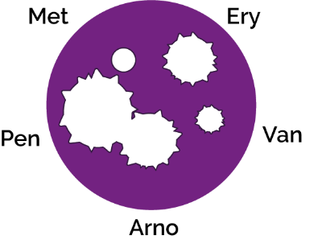 المريض B: عدوى التهاب الحلق شائعة إلى حد ما، وعادة ما تتحسن حالة المصاب بها تلقائيًا. في حالات الإصابة الحادة، لن تجدي معظم المضادات الحيوية في علاج هذه العدوى. البنسيلين هو المضاد الحيوي المستخدم عادة في علاج هذه العدوى، إذ أن مجموعات البكتيريا المسببة لهذه العدوى (*المكورات العقدية*) لم تطور بعد آلية لمقاومته. ينبغي تجنب استخدام المضادات الحيوية بدون داع لعلاج حالات احتقان الحلق الطفيفة، إذ أن 80% من حالات احتقان الحلق تسببها فيروسات وأنواع أخرى من البكتيريا قادرة على تطوير مقاومة للمضادات الحيوية أثناء العلاج.

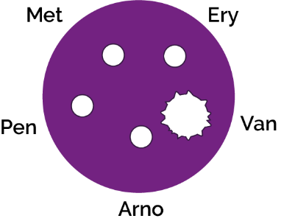 المريض C: أصبح علاج حالات الإصابة بعدوى*المكورات العنقودية الذهبية المقاومة للميثيسيلين*(MRSA) في صعوبة متزايدة. استطاعت هذه *المكورات العنقودية الذهبية* تطوير مقاومة ضد الميثيسيلين، أحد المضادات الحيوية التي كانت تُستخدَّم في علاجها. ويُعد الفانكوميسين آخر خطوط الدفاع المتاحة لمقاومة هذه البكتيريا التي قد تكون مهددة للحياة؛ ورغم ذلك، فقد جرى اكتشاف بعض البكتيريا التي تتمتع بمقاومة ضد هذا المضاد الحيوي وتظهر مقاومة له.

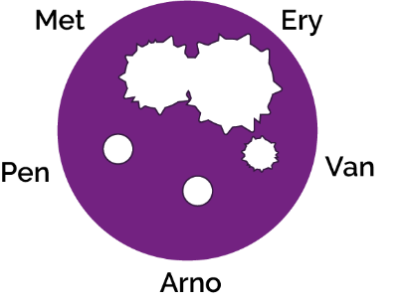 المريض D: كان البنسيلين أول مضاد حيوي يجري اكتشافه وتصنيعه، ولكن للأسف يعتقد العديد أنه "دواء سحري" يمكن استخدامه لعلاج العديد من أنواع العدوى الشائعة. ترتب على ذلك تمكن أغلب أنواع بكتيريا *المكورة العنقودية* من تطوير مقاومة ضد هذا المضاد الحيوي بسرعة. وبما أن الأمبيسيلين  من مشتقات البنسيلين، فإن بكتيريا  *المكورة العنقودية* مقاومة له أيضًا. ويُعد الميثيسيلين الدواء المستخدَّم عادة في علاج هذا النوع الحساس من عدوى المكورة العنقودية

## SW2 و SW3 الاستنتاجات المتعلقة بتجربة الآجار

1) لا تعالج المضادات الحيوية البرد أو الإنفلونزا، فما الذي يوصي به الطبيب أو يصفه للمريض A حتى يتعافى؟

يمكن للمضادات الحيوية أن تعالج العدوى البكتيرية فقط؛ أما نزلات البرد أو الإنفلونزا فهي ناتجة عن الإصابة بفيروس. يجب أن يصف الطبيب أدوية تساعد في تخفيف الأعراض.

2) كان الميثيسيلين يُستخدم في علاج عدوى *المكورة العنقودية*، ماذا سيحدث للعدوى التي أُصيب بها المريض C في حال وصف له الميثيسيلين؟

لا شيء. المكورات العنقودية الذهبية المقاومة للميثيسيلين مقاومة للمضادات الحيوية.

3) إذا كان لديك بعض الأموكسيسيلين المتبقي في خزانتك تناولته سابقًا بسبب عدوى في الصدر، فهل ستأخذه لاحقًا لعلاج جرح في ساقك أصيب بالعدوى؟ علل إجابتك.

لا، لا يجب أبدًا استخدام المضادات الحيوية أو المضادات الحيوية الخاصة بأشخاص آخرين تم وصفها لعلاج عدوى سابقة. ثمة العديد من أنواع المضادات الحيوية المختلفة التي تعالج العدوى البكتيرية المختلفة. يصف الأطباء مضادات حيوية معينة لأمراض محددة وبجرعة مناسبة لذلك المريض. قد يعني تناول المضادات الحيوية الخاصة بشخص آخر أن إصابتك لن تتحسن.

4) لا يرغب المريض D في تناول الفلوكلوكزاسيلين الموصوف لعلاج الجرح المصاب بالعدوى. *"لقد تناولت أكثر من نصف تلك الحبوب التي وصفها لي الطبيب من قبل وتعافيت من العدوى لبعض الوقت لكنها عادت بشكل أسوأ."* هل يمكنك تفسير سبب حدوث ذلك؟

من المهم للغاية إنهاء جرعة المضادات الحيوية الموصوفة وعدم التوقف عن تناول الدواء عند إنهاء نصف الجرعة فقط. قد يؤدي الإخفاق في إنهاء جرعة المضادات الحيوية الموصوفة بالكامل إلى عدم قتل جميع البكتيريا وربما تصبح مقاومة لذلك المضاد الحيوي في المستقبل.

### **SW4 العبارات الصحيحة و الخاطئة عن المضادات الحيوية**

عبارة 1: خطأ

تسبب الفيروسات معظم أنواع العدوى الشائعة المسببة للسعال والعطس، وتتحسن حالات الإصابة بهذه الأنواع من العدوى تلقائيًا مع الراحة وتناول بعد السوائل. المضادات الحيوية ليست فعالة ضد الفيروسات.

عبارة 2: صحيحة

يجب تناول المضادات الحيوية حسبما أوصى أخصائي الرعاية الصحية بالضبط.

العبارة 3: خطأ

يجب عليك تجنب استخدام المضادات الحيوية الموصوفة لغيرك أو أي بقايا مضادات حيوية.

عبارة 4: صحيحة

تسبب الفيروسات معظم أنواع العدوى الشائعة المسببة للسعال والعطس، وتتحسن حالات الإصابة بهذه الأنواع من العدوى تلقائيًا مع الراحة وتناول بعد السوائل. المضادات الحيوية ليست فعالة ضد الفيروسات.

عبارة 5: خطأ

قد تساعد المضادات الحيوية في علاج حالات العدوى البكتيرية الحادة كالالتهاب الرئوي أو عدوى الكلى/عدوى الجهاز البولي.

عبارة 6: خطأ

يجب تناول المضادات الحيوية حسبما أوصى أخصائي الرعاية الصحية بالضبط.

العبارة 7: خطأ

المضادات الحيوية غير فعالة ضد الصداع أو الفيروسات، كتلك المسببة لداء الأنفلونزا.

عبارة 8: صحيحة

إذا أفرطت في تناول المضادات الحيوية، ربما تصبح غير فعالة عندما تصبح في حاجة فعلية لها لعلاج إحدى حالات العدوى الحادة.